**TOBB EKONOMİ VE TEKNOLOJİ ÜNİVERSİTESİ**

**FEN BİLİMLERİ ENSTİTÜSÜ**

**MEME KANSERİNİN GELİŞTİRİLMİŞ MAKİNE ÖĞRENME YÖNTEMLERİ İLE TESPİTİ**

**DOKTORA TEZİ**

**Erkan AKKUR**

|  |
| --- |
| **Biyomedikal Mühendisliği Anabilim Dalı** |
|  |

|  |  |
| --- | --- |
| **Anabilim Dalı :** | **Herhangi Mühendislik, Bilim** |
| **Programı :** | **Herhangi Program** |

**Tez Danışmanı: Prof. Dr. Osman EROĞUL**

**TEZİN SAVUNULDUĞU OCAK 2023**

**TEZ BİLDİRİMİ**

Tez içindeki bütün bilgilerin etik davranış ve akademik kurallar çerçevesinde elde edilerek sunulduğunu, alıntı yapılan kaynaklara eksiksiz atıf yapıldığını, referansların tam olarak belirtildiğini ve ayrıca bu tezin TOBB ETÜ Fen Bilimleri Enstitüsü tez yazım kurallarına uygun olarak hazırlandığını bildiririm.

Erkan AKKUR

İMZA

Giriş bölümü tek numaralı (1.) sayfadan başlaması gerekmektedir. Bu nedenle çift numaralı olan bu sayfayı boş bıraktık.

**Bu bir nottur, çıktı almadan önce siliniz.**

# 

# ÖZET

Doktora Tezi

MEME KANSERİNİN GELİŞTİRİLMİŞ MAKİNE ÖĞRENME YÖNTEMLERİ İLE TESPİTİ

Erkan AKKUR

TOBB Ekonomi ve Teknoloji Üniveritesi

Fen Bilimleri Enstitüsü

Biyomedikal MühendisliğiAnabilim Dalı

Danışman: Prof.Dr. Osman EROĞUL

Tarih: (OCAK 2023)

Meme kanseri dünya genelinde kadınlar arasında en sık görülen kanser türüdür. Meme kanseri erken evrede teşhis edilirse, tedavi edilmesi mümkündür. Bu çalışma meme kanserinin teşhis edilebilmesi için geliştirilmiş makine öğrenme yöntemlerine dayanan yeni bir sınıflama sistemi önermektedir. Makine öğrenme yöntemlerinin geliştirilmesi için öznitelik yöntemi ve Bayes optimizasyon yöntemleri hibrit olarak kullanılmıştır. Makine öğrenme yöntemi olarak sırasıyla Karar Ağacı, Naive Bayes, Destek Vektör Makinesi, K-En Yakın Komşu ve Topluluk Öğrenme algoritmaları kullanılmıştır. Bütün deneyler Wisconsin Meme Kanseri Veri (WBCD) seti ve Mamografi Meme kanseri Veri Seti (MBCD) olmak üzere iki farklı meme kanseri veri kümesi üzerinde test edilmiştir. Sırasıyla Relief, LASSO ve ardışık ileri seçim öznitelik yöntemleri ile meme kanseri veri setlerindeki ayırt edici öznitelikler belirlenmiştir. Bayes optimizasyon yöntemi ile makine öğrenme algoritmalarının optimal hiperparametreleri otomatik olarak belirlenmiştir. Çalışma kapsamında en iyi sınıflandırma oranını elde etmek amacıyla 25 adet farklı deney yapılmıştır. Önerilen öznitelik seçim-Bayes optimizasyon hibrit yöntemi bütün makine öğrenme yöntemlerinin sınıflandırma oranlarını artırmıştır. Yapılan deneyler sonucunda LASSO-BO-DVM yöntemi her iki meme kanseri veri seti içinde en yüksek doğruluk, kesinlik, duyarlılık ve F1-skoruna ulaşmış ve (WBCD için 98.95%, 97.17%, 100% du ,98.56% ve MBCD için ise 97.95%, 98.28%, 98.28% ve 98.28%).

**Anahtar Kelimeler:** Meme kanseri, Makine Öğrenmesi, Bayes Optimizasyonu, Öznitelik Seçim Yöntemleri

# ABSTRACT

Doctor of Philosophy

Detection of Breast Cancer with Improved Machine Learning Algorithms

Erkan AKKUR

TOBB University of Economics and Technology

Institute of Natural and Applied Sciences

Biomedical Engineering Science Programme

Supervisor: Prof. Dr. Osman EROĞUL

Date: ( JANUARY 2023)

Breast cancer is the most common cancer type among women worldwide. If breast cancer is detected at an early stage, it may be cured. This paper proposes a novel classification model based improved machine learning algorithms for diagnosis of breast cancer. It has been used by combining feature selection and Bayesian optimization approaches to build improved machine learning models. Support Vector Machine, K-Nearest Neighbor, Naive Bayes, Ensemble Learning and Decision Tree approaches were used as machine learning algorithms. All experiments were tested on two different datasets, which are Wisconsin Breast Cancer Dataset (WBCD) and Mammographic Breast Cancer Dataset (MBCD). Experiments were implemented to obtain the best classification process. Relief, Least Absolute Shrinkage and Selection Operator (LASSO) and Sequential Forward Selection were used to determine the most relevant features, respectively. The machine learning models were optimized with the help of Bayesian optimization approach to obtain optimal hyperparameter values. To obtain the best results, 25 different experiments were conducted. Experimental results showed the unified feature selection-hyperparameter optimization method improved the classification performance in all machine learning algorithms. Among the various experiments, LASSO-BO-SVM showed the highest accuracy, precision, recall and F1-score for two datasets (98.95%, 97.17%, 100%, 98.56% for WBCD; 97.95%, 98.28%, 98.28%, 98.28% for MBCD).

**Keywords:** Breast cancer, Machine learning, Bayesian optimization, Feature Selection Approaches

# TEŞEKKÜR

Çalışmalarım boyunca değerli yardım ve katkılarıyla beni yönlendiren hocam Prof.Dr. Osman EROĞUL‘a, kıymetli tecrübelerinden faydalandığım TOBB Ekonomi ve Teknoloji Üniversite Biyomedikal Mühendisliği Bölümü öğretim üyelerine ve destekleriyle her zaman yanımda olan aileme ve arkadaşlarıma çok teşekkür ederim.

İÇİNDEKİLER

**Sayfa**

ÖZET iii

ABSTRACT v

TEŞEKKÜR vii

ŞEKİL LİSTESİ xi

ÇİZELGE LİSTESİ xiii

KISALTMALAR xiii

SEMBOL LİSTESİ xvii

1. GİRİŞ 1

1.1 Tezin Amacı 2

1.2 Tezin Kapsamı 3

2. MEME KANSERİ 5

2.1 Meme Kanseri Türleri 7

2.2 Meme Kanseri Risk Faktörleri 8

2.3 Meme Kanserinde Tanı 10

3. YAPAY ZEKA 17

3.1 Makine Öğrenmesi 18

3.1.1 Denetimli öğrenme 19

3.1.2 Denetimsiz öğrenme 20

3.2 Yapay Sinir Ağları 21

3.3 Derin Öğrenme 22

4. LİTERATÜR ÇALIŞMALARI 25

5. MATERYAL VE YÖNTEM 31

5.1 Veri Setleri 32

5.1.1 Wisconsin Meme Kanseri Veri Seti (WBCD) 32

5.1.2 Mamografi Meme Kanseri Veri Seti (MBCD) 33

5.1.2.1 Mamografi Görüntülerindeki Şüpheli Bölgelerin Belirlenmesi ve Bölütlenmesi 35

5.1.2.2 Öznitelik Çıkarım Yöntemleri 37

5.2 Veri Ölçeklendirilmesi 48

5.3. Öznitelik Seçim Yöntemleri 49

5.3.1 Filtre Tabanlı Yöntemler 50

5.3.1.1 Relief 50

5.3.2 Sarmal Tabanlı Yöntemler 51

5.3.2.1 Ardışık İleri Yönde Seçim 52

5.3.3 Gömülü Yöntemler 52

5.3.3.1 En Küçük Mutlak Büzülme ve Seçim Operatörü 53

5.4 Çapraz Doğrulama 53

5.5 Sınıflandırma 54

5.4.1 Karar Ağacı 54

5.4.2 Naive Bayes 56

5.4.3 Destek Vektör Makine 57

5.4.4 K-En Yakın Komşu 58

5.4.5 Topluluk Öğrenme 58

5.6. Hiperparametre Optimizasyonu 60

5.6.1. Bayes Optimizasyonu 62

5.7. Sınıflandırma Algoritmalarının Performans Değerlendirme Kriterleri 68

6. DENEYSEL ÇALIŞMALAR VE SONUÇLAR 71

6.1 Öznitelik Seçim Yöntemi Sonrasında Elde Edilen Ayırt Edici Öznitelikler 72

6.2 Karar Ağacı Algoritmasının Sonuçları 74

6.3 Naive Bayes Algoritmasının Sonuçları 75

6.4 Destek Vektör Makine Algoritmasının Sonuçları 77

6.5 K-En Yakın Komşu Algoritmasının Sonuçları 78

6.6 Topluluk Öğrenme Algoritmasının Sonuçları 79

6.7 Öznitelik Seçim Yöntemlerinin ve Bayes Optimizasyonun Sınıflandırma Algoritmalarına Etkisi 81

7. TARTIŞMA 87

8. SONUÇ VE ÖNERİLER 91

KAYNAKLAR 93

ÖZGEÇMİŞ 100

EK-1:Etik Kurul Onayı 103

# ŞEKİL LİSTESİ

**Sayfa**

Şekil 2.1: Meme anatomisi. 5

Şekil 2.2: Dünya genelinde kadınlar arasında görülen kanser tiplerinin insidans ve ölüm oranları 6

Şekil 2.3: Meme dokusunun patolojisinin animatif olarak gösterimi 7

Şekil 2.4: Sağ ve sol memenin KK ve MLO projeksiyonundaki görüntüleri 12

Şekil 3.1: Yapay zeka kavramının gelişim süreci . 17

Şekil 3.2: Yapay zeka türleri arasındaki ilişki 18

Şekil 3.3: Makine öğrenme mimarisi 18

Şekil 3.4: Makine öğrenmesi yöntemler 19

Şekil 3.5: Denetimli öğrenme modeli . 20

Şekil 3.6: Denetimli öğrenme modeli 20

Şekil 3.7: Yapay sinir ağları yapısı . 21

Şekil 3.8: Derin öğrenme modeli . 22

Şekil 5.1: Sistem akış şeması 31

Şekil 5.2: Mamografi veri setindeki iyi ve kötü huylu bazı örnek görüntüler 35

Şekil 5.3: Mamografi görüntülerinden şüpheli lezyonların çıkarılması 35

Şekil 5.4: Mamografi görüntülerindeki şüpheli meme lezyonların belirlenmesi ve bölütlenmesi ile ilgili örnek görüntüler 37

Şekil 5.5: Eş oluşum matrisinin elde edilmesi 43

Şekil 5.6: Gri seviye koşu uzunluğu matrisinin elde edilmesi 46

Şekil 5.7: Öznitelik seçim işlem süreçleri 49

Şekil 5.8: Öznitelik seçim yöntemleri 50

Şekil 5.9: Filtre tabanlı öznitelik yöntemlerinin çalışma adımları 50

Şekil 5.10: Sarmal tabanlı yöntemlerin çalışma adımları 51

Şekil 5.11: Gömülü yöntemlerin çalışma adımları 52

Şekil 5.12: 10-katlı çapraz doğrulama 54

Şekil 5 13: Karar ağacı yapısı 55

Şekil 5.14: Destek vektör makinesi 57

Şekil 5.15: Torbalama yöntemi 59

Şekil 5.16 Genel bir hiperparametre optimizasyon sürecinin şematik akışı 61

Şekil 5.17: k-katlı çapraz doğrulama 62

Şekil 5.18: Tek boyutlu gauss süreci . 66

Şekil 6.1: WBCD veri seti için öznitelik yöntemleri uygulandıktan sonra ayırt edici öznitelikler 72

Şekil 6.2: MBCD veri seti için öznitelik yöntemleri uygulandıktan sonra ayırt edici öznitelikler 72

Şekil 6.3: WBCD için hibrit yöntemlerin sınıflandırma algoritmalarına doğruluk açısından etkisi 81

Şekil 6.4: MBCD için hibrit yöntemlerin sınıflandırma algoritmalarına doğruluk açısından etkisi 82

Şekil 6.5: WBCD için hibrit yöntemlerin sınıflandırma algoritmalarına kesinlik açısından etkisi 82

Şekil 6.6: MBCD için hibrit yöntemlerin sınıflandırma algoritmalarına kesinlik açısından etkisi 83

Şekil 6.7: WBCD için hibrit yöntemlerin sınıflandırma algoritmalarına duyarlılık açısından etkisi 84

Şekil 6.8: MBCD için hibrit yöntemlerin sınıflandırma algoritmalarına duyarlılık açısından etkisi 84

Şekil 6.9: WBCD için hibrit yöntemlerin sınıflandırma algoritmalarına F1-skor açısından etkisi 85

Şekil 6.10: MBCD için hibrit yöntemlerin sınıflandırma algoritmalarına F1-skor açısından etkisi 86

Şekil 7.1: WBCD için en başarılı hibrit yöntemler 89

Şekil 7.2: MBCD için en başarılı hibrit yöntemler 89

# 

# ÇİZELGE LİSTESİ

**Sayfa**

Çizelge 5.1: WBCD öznitelikleri 33

Çizelge 5.2: Mamografi meme kanseri veri seti bilgileri 34

Çizelge 5.3: MBCD öznitelikleri 38

Çizelge 5.4: Makine öğrenmesi yöntemleri kullanılan hiperparametreler 68

Çizelge 5.5: Kamaşıklık matrisi 69

Çizelge 6.1: WBCD ve MBCD veri kümesi için Relief yönteminden sonra seçilen ayırt edici öznitelikler 73

Çizelge 6.2: WBCD ve MBCD veri kümesi için LASSO yönteminden sonra seçilen ayırt edici öznitelikler 73

Çizelge 6.3:WBCD ve MBCD veri kümesi için AİYS yönteminden sonra seçilen ayırt edici öznitelikler 74

Çizelge 6.4:WBCD veri kümesi için KA yöntemi sınıflandırma sonuçları 74

Çizelge 6.5: MBCD veri kümesi için KA yöntemi sınıflandırma sonuçları 75

Çizelge 6.6: WBCD veri kümesi için NB yöntemi sınıflandırma sonuçları 76

Çizelge 6.7: MBCD veri kümesi için NB yöntemi sınıflandırma sonuçları 76

Çizelge 6.8: WBCD veri kümesi için DVM yöntemi sınıflandırma sonuçları 77

Çizelge 6.9: MBCD veri kümesi için DVM yöntemi sınıflandırma sonuçları 78

Çizelge 6.10: WBCD veri kümesi için K-NN yöntemi sınıflandırma sonuçları 78

Çizelge 6.11: MBCD veri kümesi için K-NN yöntemi sınıflandırma sonuçları 79

Çizelge 6.12: WBCD veri kümesi için TÖ yöntemi sınıflandırma sonuçları 80

Çizelge 6.13: MBCD veri kümesi için TÖ yöntemi sınıflandırma sonuçları 80

Çizelge 7.1: WBCD için en başarılı hibrit yöntemler 88

Çizelge 7.2: MBCD için en başarılı hibrit yöntemler 88

Çizelge 7.3: LASSO-BO-SVM yönteminin literatürdeki benzer çalışmalar ile karşılaştırılması 90

# KISALTMALAR

**KKM :** Kendi kendine muayene

**KMM :** Klinik meme muayenesi

**MR** : Manyetik Rezonans

**MLO** : Mediolateral oblik

**KK**  : Kraniokaudal

**BI-RADS** : Breast Imaging Reporting and Data System

**BDS** : Bilgisayar Destekli Sistemler

**KA :** Karar Ağacı

**NB :** Naive Bayes

**DVM :** Destek Vektör Makineleri

**KA :** Karar Ağacı

**K-NN :** K-En Yakın Komşu

**WBCD :** WisconsinMeme Kanseri Veri Seti

**LR :** Lojistik Regresyon

**RO :** Rastgele Orman

**YSA :** Yapay Sinir Ağları

**MIAS** **:** Mamographic Image Analysis Society

**GSEOM**  **:** Gri Seviye Eş Oluşum Matrisi

**GSKM :** Gri Seviye Koşu Matrisi

**BO :** Bayes Optimizasyonu

**TÖ :** Topluluk Öğrenme

**AYİS :** Ardışık Yönde İleri Seçim

**LASSO :** En Küçük Mutlak Daralma ve Seçme Operatörü

(Least Absolute Shrinkage and Selection Operator)

**RMSE** **:** Karekök Ortalama Hatası (Root Mean Square Error)

**GS :** Gauss Süreci

**PI :** İyileştirme Olasılığı (Probability of Improvement)

**EI :** Beklenen İyileştirme (Expected Improvement)

**DP** **:** Doğru Pozitif

**YP** **:** Yanlış Pozitif

**DN** **:** Doğru Negatif

**YN** **:** Yanlış Negatif

# 

# SEMBOL LİSTESİ

Bu çalışmada kullanılmış olan simgeler açıklamaları ile birlikte aşağıda sunulmuştur.

|  |  |  |
| --- | --- | --- |
| **Simgeler** | **Açıklama** | |
| Δx  Δy  x’  x  R  As | | x yönündeki piksel değeri  y yönündeki piksel değeri  Yeni değer  Öznitelik değeri  Relief özniteliğinin önem derecesi  Aynı sınıftaki en yakın öznitelik değerini | |
| Fs | | Farklı sınıftaki en yakın öznitelik değerini | |
| µ  σ | | Ortalama  Standart sapma | |
| N  w | | Gözlem sayısı  Ağırlık vektörü | |
| β  A  S  Sv  w  y | | LASSO katsayıları  Öznitelik için tüm olası değerler  Alt küme  Özniteliğin A değeri olan S alt küme sayısı  Ağırlık vektörü  Çıkış vektörü | |
| b | | Sapma değeri | |
| φtahmin  Etest  p+  f(x)  A  x  k (x, x’)  m(x)  ft+1  ε  argmax  E  I  ft+1(x)  f(x+)  xi | | Model tahmini  Validasyon verisindeki amaç fonksiyonu  En küçük değer veren hiperparametre seti  Bayes optimizasyonu amaç fonksiyonu  Hiperparametre kümesi  A uzayındaki herhangi bir hiperparametre  Kovaryans fonksiyonu  Gauss sürecindeki ortalama fonksiyon  Yeni örnek noktası  Epsilon değeri  Bir fonksiyonun maksimumu  Beklenen değer  İyileştirmenin derecesi  Yeni nokta değeri  Mevcut optimal değer  Değerlendirme noktaları | |
|  | |  | |
|  | |  | |
|  | |  | |
|  | |  | |
|  | |  | |
|  | |  | |
|  | |  | |
|  | |  | |
|  | |  | |
|  | |  | |
|  | |  | |
|  | |  | |
|  | |  | |
|  | |  | |
|  | |  | |
|  | |  | |

# 1. GİRİŞ

Meme kanseri küresel istatistiklere göre kadınlar arasında görülen en yaygın kanser türüdür [1]. Meme kanseri meme dokusundaki hücrelerin kontrolsüz olarak büyümeleri ile tümör adı verilen kistlerin oluşması sonucu meydana gelmektedir. Meme tümörleri iyi huylu ve kötü huylu olarak sınıflandırılmaktadır. İyi huylu tümörler kanser özellikte olmadıkları, yavaş büyüdükleri ve vücudun diğer bölgelerine yayılmadıkları bilinmektedir. Kötü huylu tümörler kanser özelliğe sahip, tedavi edilmediğinde hızlı ve kontrolsüz bir şekilde çoğalarak tümörün yakınındaki organlara ve dokulara yayılabilmekte ve hastaların ölüm oranını arttırabilmektedir [2]. Meme kanserinin erken teşhisi ile kanser tedaviye daha etkili bir yanıt vermekte ve bu sayede hastaların hayatta kalma oranları artmaktadır [3].

Son yıllarda gelişen teknoloji ile birlikte meme kanserinin teşhisine yardımcı olmak amacıyla yapay zeka yöntemleri sıklıkla kullanılmaktadır. Makine öğrenme yöntemleri bir yapay zeka yöntemlerinin bir türü olarak tanımlanmaktadır. Makine öğrenmesi bir sistemin geçmiş tecrübelerinden elde edilen öğrenmelerinden yararlanarak bir model oluşturmasına ve gelecekte meydana gelebilecek durumlar karşısında bir tahminde bulunmasını sağlayan bir yapay zeka türüdür. Bilgisayarların var olan veri kümelerinden geliştirilen bir model yardımıyla öğrenmeleri, gelecekte karşılaşacaklar yeni veri kümeleri üzerinde kullanarak kararlar alabilmeyi ve ilgili problemlere karşı çözüm üretme yeteneği olarak tanımlanabilmektedir [4]. Yüksek sınıflandırma özelliği sebebiyle meme kanserinin erken teşhisinde yaygın bir şekilde kullanılmaktadır [5].

Bir makine öğrenme yöntemi tasarlarken, uygun öznitelikleri seçmek ve hiper parametreleri ayarlamak yüksek sınıflandırma oranı elde etmede önemli bir rol oynamaktadır. Öznitelik seçim yöntemleri makine öğrenme modellerinde kullanılacak uygun özniteliklerin belirlenmesi işlemidir. Bu yöntemler özellik kümesinin boyutunu düşürmekte, algoritma hızını artırmakta, sınıflandırma algoritmasının başarı artırmaktadır [6]. Ayrıca, makine öğrenme algoritmaları pek çok hiperparametre içermektedir. Bu hiperparametrelerin doğru seçilmesi modelin başarı oranını etkilemektedir. Hiperparametre optimizasyonu makine öğrenmesi için en uygun hiperparametreleri belirlemek için kullanılan bir tekniktir [7-8]. Sonuç olarak, öznitelik seçim yöntemi ve hiperparametre optimizasyonu makine öğrenme algoritmalarında önemli iki kritik konudur. Literatürde meme kanserinin makine öğrenmesi ile tespiti ile ilgili pek çok çalışma yapılmasına rağmen, hiperparametre optimizasyonu ve öznitelik seçim yöntemlerinin makine öğrenmesi algoritmalarının performanslarına etkisini inceleyen çok az çalışma bulunmaktadır.

## Tezin Amacı

Bu bilgiler ışığında, çalışmada meme kanserini erken evrede teşhis etmek için hiper parametre optimizasyon tekniği ile öznitelik seçme yöntemlerini birleştirerek geliştirilmiş makine öğrenme algoritmalarına dayalı etkin bir meme kanseri sınıflandırma sistemi için bir model önerilmiştir. Bu kapsamda, meme kanserinin erken evrede sınıflandırılması amacıyla farklı makine öğrenme modelleri kullanılmıştır. Makine öğrenme modellerinin sınıflandırma oranlarını artırmak amacıyla öznitelik seçim yöntemleri ve Bayes optimizasyonu birleştirerek hibrit modeller oluşturulmuştur. Öznitelik seçim yöntemleri ve Bayes optimizasyonu birleştiren hibrit modellerin makine öğrenme algoritmalarına etkisi irdelenmiş ve meme kanserinin etkin bir şekilde sınıflandırılması için en iyi başarı oranına sahip hibrit model bulunmaya çalışılmıştır. Bu tez çalışmasında;

* İki farklı meme kanseri veri örneği 5 farklı makine öğrenme yöntemi ile sınıflandırılarak, modellerin başarı oranları karşılaştırılmış ve en iyi performans gösteren makine öğrenme yöntemi belirlenmeye çalışılmıştır.
* En seçici ve ayırt edici öznitelikler farklı üç öznitelik seçim yöntemi ile belirlenmiş ve bu yöntemler karşılaştırılarak meme kanseri için en uygun öznitelik yöntemi belirlenmeye çalışılmıştır.
* Makine öğrenme yöntemlerindeki kullanılacak hiperparametreleri otomatik olarak ayarlamak için Bayes Optimizasyon yöntemi kullanılmıştır.
* En iyi sınıflandırma oranlarına ulaşmak için her bir veri kümesi için 25 adet deney gerçekleştirilmiştir.

## 1.2 Tezin Kapsamı

Çalışmanın ikinci bölümünde meme kanseri tanımı, türleri ve risk faktörleri ve tanı yöntemleri ile ilgili olarak genel bilgiler verilmiştir.

Üçüncü bölümde, yapay zekanın tanımı yapılmış, makine öğrenme, yapay sinir ağları ve derin öğrenme ile ilgili bilgiler verilmiştir.

Dördüncü bölümde, son yıllarda meme kanserinin sınıflandırılması ile ilgili gerçekleştirilen literatür çalışmalar özetlenmiştir.

Beşinci bölümde, önerilen hibrit sınıflandırma yöntemini akış şeması ve çalışma kapsamında kullanılan veri kümeleri tanıtılmış, kullanılan öznitelik çıkarım ve seçim algoritmaları, makine öğrenme yöntemleri, Bayes Optimizasyonu ve sınıflandırma algoritmalarının performanslarının değerlendirilmesinde kullanılan performans kriterleri ile ilgili bilgilere yer verilmiştir.

Altıncı bölümde, önerilen hibrit yöntemlerin sonuçları sunulmuştur. Yedinci bölümde, önerilen yöntemler ile ilgili elde edilen sonuçların birbirleri ve benzer çalışmalar ile yapılan karşılaştırmalara yer verilmiştir. Sekizinci bölümde ise önerilen model ile ilgili genel değerlendirmeler, kısıtlara ve öneriler bulunmaktadır.

# 

# 2. MEME KANSERİ

Meme dokusu göğüs kaslarının üzerinde bulunan ve orta hat göğüs kemeğinin dış bölgesi ve koltuk altının ön sınırından aşağı doğru uzanan süt bezlerinden oluşan damla şeklinde bir organdır [9]. Meme dokusunun içerisinde farklı anatomik yapılar bulunmaktadır [10]. Şekil 2.1’de bu anatomik yapılar gösterilmiştir.

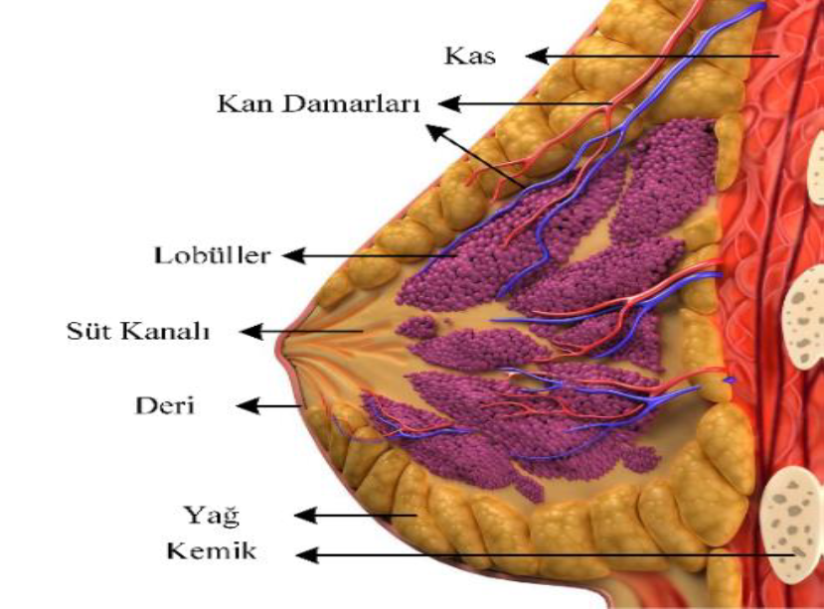

Şekil 2.1: Meme anatomisi [10].

Meme dokusu anatomik olarak süt üretimini sağlayan bezlerin oluşturduğu lobüller, sütün boşaltma işleminin gerçekleştiği kanallar ve kanallar ile lobüller arasını dolduran yağ ve bağ dokularından oluşmaktadır. Her meme dokusu 15-20 adet süt üreten lob içermektedir. Bu loblarda kendi içerisinde 20-40 adet lobüllere, lobüllerde esas süt üretiminin gerçekleştiği alveol adı verilen çok sayıda alt bölüme ayrılmaktadır. Bu hücrelerde üretilen süt düktül adı verilen kanalcıklara, bu bölümden de düktus adı verilen daha büyük kan damarlarına geçerek dışarı taşınmaktadır [10].

Meme kanseri, meme dokusunda bulunan hücre büyümesini denetleyen genlerdeki oluşabilen mutasyon veya anormal değişiklikler sebebiyle oluşmaktadır. Sağlıklı bir bireyde bir hücre bölüneceği zamanı ve yeri bilme kabiliyetine sahipken, sağlıklı bir bireyde bir hücre ne zaman ve nerede bölüneceğine bilme yeteneğine sahipken bilinci kaybolmuş bir hücre kontrolsüz bir şekilde bölünerek kansere neden olabilmektedirler. Meme kanseri genellikle süt kanallarında ya da lobüllerde oluşabilmektedir [10].

Dünya Sağlık Örgütü’nün 2020 yılı için yayımlamış olduğu kanser istatistikleri raporlarına göre meme kanseri dünya genelinde kadınlar için en yaygın kanser türüdür. 2020 yılı için yaklaşık olarak 2,3 milyon meme kanseri vakası konulmuştur. Tüm kadınlarda görülen kanser türlerinin yaklaşık olarak 25%’ini oluşturmaktadır. Aynı raporlarda 2020 yılında yaklaşık olarak 685.000 sayısında kadının meme kanseri sebebiyle yaşamını kaybettiği bildirilmektedir. Meme kanseri sebebiyle hayatını kaybeden kadın sayısı tüm kanser ölüm sayısının yaklaşık olarak 15.5%’ini oluşturmaktadır [1]. Şekil 2.2’de dünya genelinde görülen kanser insidans oranları ve kanser ölüm oranları gösterilmiştir

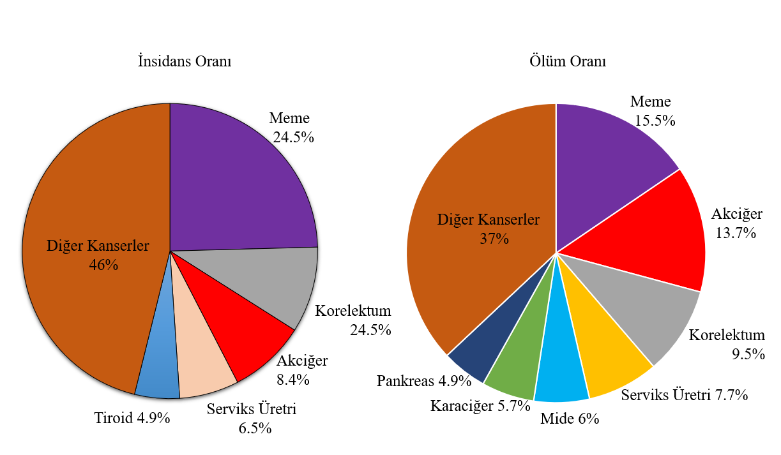

Şekil 2.2: Dünya genelinde kadınlar arasında görülen kanser tiplerinin insidans ve ölüm oranları

Ülkemizde de dünya genelindeki paralel olarak meme kanseri kadınlar için en yaygın görülen kanser türüdür. 2020 yılı için 24.175 yeni meme kanser vakası görülmüş ve bu oran tüm kanser vakalarının yaklaşık olarak 24%’ünü oluşturmaktadır. Ülkemizde meme kanseri Kanser Erken Teşhis, Tarama ve Eğitim Merkezi (KETEM) tarafından ülke genelinde ulusal meme kanser taramaları çalışmaları yürütülmektedir. Toplum bazlı taramalar Sağlık Bakanlığı Halk Sağlığı Genel Müdürlüğü bünyesinde bulunan Kanser Dairesi Başkanlığı tarafından yayımlanan “Ulusal Kanser Tarama standartları” doğrultusunda yapılmaktadır. Bu standartlara göre 40-69 yaş arasındaki kadınlar hedef grubunu oluşturmaktadır. Bu hedef grubuna mamografi ile meme kanseri taraması yapılmaktadır. Meme kanseri taramasının aralığı 2 yıldır [11].

## 2.1 Meme Kanseri Türleri

Meme dokusunda bulunan hücrelerin değişime uğraması veya kontrolsüz bir şekilde büyümesi sebebiyle oluşan tümörün çıkması ile meme kanseri oluşmaktadır. Meme dokusunda oluşan her meme tümörü kanser değildir. Meme tümörleri iyi huylu ve kötü huylu olmak üzer iki sınıfta değerlendirilmektedir. İyi huylu meme tümörlerinin meme kanseri ile herhangi bir ilişkisi bulunmamaktadır. Fibradenom, adenozis, duktal ektazi, yağ nekrozu, filloid tümörler iyi huylu meme tümörleri çeşitleridir [12]. Kötü huylu meme tümörleri ise kanser özelliğine ve vücutta başka dokulara yayılma potansiyeline sahiptir. Bu tür meme tümörlerinin hispatolojik olarak farklı türleri bulunmaktadır. Eğer kanser süt kanallarında meydana geliyorsa duktal karsinom, süt bezlerinde oluyorsa lobüler karsinom olarak sınıflandırılmaktadır. Bu iki kanser türü de kendi içlerinde iki grupta incelenmektedir. Lobuler karsinom süt bezinin içinde meydana gelirse o lobüler karsinom in sutu, süt bezinin dışına çıkmış ise invaziv lobüler karsinom adını almaktadır. Benzer şekilde, duktal karsinom da süt kanalın içinde oluşursa duktal karsinom in sutu, dışında oluşursa invaziv duktal karsinom olarak tanımlanmaktadır [13]. Şekil 2.3’de normal, duktal karsinom ve lobüler karsinom meme dokusu hücreleri gösterilmektedir.

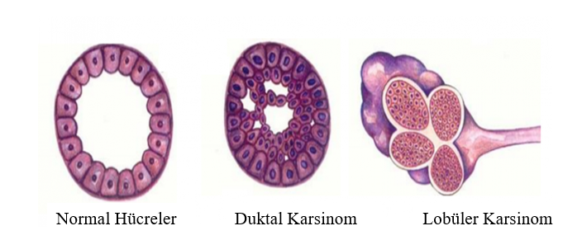

Şekil 2.3:Meme dokusunun patolojisinin animatif olarak gösterimi [Url-1].

Duktal karsinom in sutu meme kanserinin en erken aşamasında meydana gelmektedir. Bu kanser türünde anormal hücreler süt kanalının dışına çıkmayıp meme dokusuna yayılmamış durumdadır. Tedavi edilmedikleri zaman bazen meme dokusuna yayılma potansiyelleri bulunmaktadır. Kanserli bölgenin çıkarılması ile tedavi edilebilmektedir. Elle muayene edilemeyecek kadar küçük olmaları sebebiyle mamografi ile teşhis edilmesi gerekmektedir. Tüm meme kanserlerinin 15-20%’ sini oluşturmaktadırlar [14].

İnvazif duktal karsinom kanser hücrelerinin süt kanallarının dışına geçtiği zaman oluşan bir formdur. Bu kanser türünde anormal hücre önce kanal içinde oluşmakta daha sonra duvarı geçerek meme dokusuna yayılmaktadır. Bazı durumlarda anormal hücre meme dokusu dışına yayılma potansiyeline sahiptir. Bu kanser türü eğer tedavi edilmezse ölümcül olabilmektedir.

Kadınlarda meydana gelen meme kanseri türlerinin yaklaşık olarak 65-80%’ini oluşturmaktadır.

Lobüler karsinom in sutu, anormal hücrelerin lobüllerde oluşması ile meydana gelmektedir. Lobüllerde meydana gelmeye başlayan oluşum lobüllerin içindedir ve meme dokusuna yayılmamış durumdadır. Kanserli olarak değerlendirilmeseler de tedavi edilmediği sürece kansere dönüşme olasılıkları bulunmaktadır.

İnvazif lobüler karsinom, anormal hücrelerin lobüller dışına geçmeye başladığı formdur. Her meme kanserinin yaklaşık olarak onda birini oluşturmaktadırlar. Kanserli hücre meme içine ve meme dışına yayılmış durumdadır. 45-55 yaş arasındaki tanı almış kadınlarda görülmektedir.

Meme kanseri nadiren de olsa memede bulunan kas, yağ veya bağ dokusunda meydana gelebilmektedir. Bu tür kanserlere sarkom adı verilmektedir [12].

## 2.2 Meme Kanseri Risk Faktörleri

Günümüzde, meme kanseri ile ilgili olarak nedeni kesin olarak bilinmemekle beraber bu konu ile yapılan bilimsel çalışmalar sayesinde meme kanserine neden olan bazı etmenler tespit edilmiştir. Meme kanserinin oluşmasında etkili olduğu varsayılan risk faktörlerini 5 ana grupta incelemek mümkündür.

1. Demografik özellikler
2. Reproduktif Öykü
3. Ailesel ve genetik faktörler
4. Çevresel etmenler
5. Diğer faktörler

**Demografik özellikler:** Kadın cinsiyeti meme kanserine yakalanma açısından en büyük risk faktörü olarak değerlendirilmektedir. Kadınların artan yaşı da cinsiyet kadar önemli risk faktörlerinden birisidir. Meme kanserine bir kadının yakalanma oranı sekizde bir olarak kabul edilmektedir. Yaş oranı artıkça bir kadının meme kanserine yakalanma oranı da artmaktadır. Otuz yaşında bir kadının meme kanserine yakalanma oranı önündeki yıl boyunca 1/250 iken, yetmiş yaşında bir kadının meme kanserine yakalanma olasılığı 1/27’dir. Meme kanserine yakalanma açısından önemli paradokslardan birisi de meme kanserinin görülme oranın siyahi kadınlara göre beyaz kadınlarda 20% daha yüksek olmasına rağmen, ölüm oranın siyahi kadınlarda daha yüksek olmasıdır. Bu durumun sosyoekonomik ve yaşam tarzından kaynaklandığı düşünülmektedir [15].

**Reproduktif Öykü**: Reproduktif öykü bir kadının ergenlik döneminde ilk adet kanamasından menopoz olduğu döneme kadar olan süre olarak tanımlanmaktadır. Kadınların uzun süre östrojen hormonuna maruz kalmasının meme kanserinin gelişmesindeki artışla ilişkilidir. Doğum sürecinin ileri yaşlarda yapılması ve hiç doğum yapılmaması da meme kanserinin gelişmesindeki artışla ilişkilidir.

**Ailesel ve genetik faktörler**: Aile öyküsü meme kanserine yakalanma açısından önemli bir risk faktörüdür. Meme kanserine yakalanan olguların yaklaşık olarak 5-10% oranında ailesel olduğu görülmektedir. Bir adet birinci derece yakınlarında meme kanseri olgusu varsa, risk 1,80 oranında artmaktadır. İki adet ikinci derecede yakınlarda meme kanseri olgusu varsa, risk 2,9 oranında artmaktadır. 30 yaşından önce akraba meme kanserine yakalanmışsa risk oranı 2,9 kat, altmış yaşından sonra meme kanseri görülmüşse risk oranı 1,5 kat artmaktadır [16].

Meme kanseri görülen kadınlarda kansere neden olan çeşitli kalıtsal genler tanımlanmıştır. Bu kalıtsal genler içinde en önemlilerinden birisi BRCA1 ve BRCA2 genleridir. Bu genlere sahip kadınlarda yaşamları boyunca meme kanseri riskinin 45-80% oranında olduğu kabul edilmektedir

**Çevresel etmenler**: Çevresel etmenler, sigara ve alkol kullanımı, beslenme alışkanlıkları, pasif yaşam, hormon replasman tedavisi, sosyoekonomik düzey, radyasyona maruz kalma gibi faktörlerdir.

**Diğer faktörler**: Vücut kitle indeksi, proliferatif meme hastalıkları, meme dokusunun dens özelliği ve kişisel meme kanseri öyküsü meme kanserini etkileyen diğer faktörler olarak değerlendirilebilmektedir [16].

## 2.3 Meme Kanserinde Tanı

Meme kanseri erken evrede saptanabilirse tedavi edilebilen bir hastalık türüdür. Erken tanı ile meme kanserine bağlı ölüm oranları azaltmak mümkün olabilmektedir. Erken tanı ile meme kanserlerinin yaklaşık olarak 95%’i tedavi edilmesi mümkündür. Tanı yöntemleri olarak kendi kendine muayene, klinik meme muayenesi, görüntüleme yöntemleri ve biyopsi kullanılmaktadır [9].

**Kendi kendine muayene (KKM)**: Yirmi yaşını geçen her kadının adet dönemi bittikten sonra ilk hafta içinde, adet görmeyenlerin ise ayın belli bir günü kendisini kontrol etmesi önerilmektedir. KKM yöntemi sırasıyla bir ayna karşısında vücuttaki görsel değişiklikler kontrol değerlendirildikten sonra yatarak elle yapılan muayene olarak tanımlanabilmektedir. Düzenli olarak yapılan KKM yöntemi ile her kadın belli bir süre sonra meme yapısını tanıyabilmektedir. Böylece meme dokusunda çıkan ya da çıkabilecek kitleleri erken evrede saptayabilecek seviye ulaşılabilmektedir. Meme kanserinin erken evrede belirtileri çok net olmayabilmektedir fakat kanserin ilerleyen süreçlerinde meme dokusunda izlenmesi gereken birtakım değişikler meydana gelebilmektedir. Meme dokusunda kitlelerin ele gelmesi, boyutlarında ya da şeklinde değişikler oluşması, meme başından akıntı gelmesi ve dokudaki renk değişikleri meme yapısındaki değişikliklere örnek olarak sıralanabilmektedir [17].

**Klinik meme muayenesi (KMM):** Bu yöntem bir sağlık çalışanı tarafından KKM ile benzer adımlar takip edilerek yapılmaktadır. Hastalık hikayesinin öğrenilmesi ve gerekirse bazı tetkiklerin yapılması bu yöntemin aşamalarından birisidir. Bu sayede sorun ile ilgili tanı konabilmekte ve tedavi süreci başlatılabilmektedir [18].

**Görüntüleme Yöntemi:** Meme kanserinin erken tanısı amacıyla Mamografi, Manyetik Rezonans (MR) Görüntüleme, Ultrasonografi ve Dijital Meme Tomosentez yöntemleri kullanılmaktadır [19]. Bu görüntüleme yöntemlerinden mamografi meme kanserinde en sık kullanılan ve ilk başvurulan yöntemdir. Kırk yaş üzerindeki kadınların yılda bir kez meme dokusu ile ilgili şikâyeti olsun ya da olmasın mamografi çekilmesi önerilmektedir [20].

**Mamografi;** memeyi görüntüleme amacıyla X-ışınları kullanan meme dokusunun özel bir radyografi türüdür. Mamografi meme kanserinin erken teşhisinde tarama ve tanı amaçlı kullanılmaktadır. Taramadaki temel amaç semptomu olmayan hastalarda erken teşhis, tanıdaki amaç ise semptomu olan hastalarda ise teşhis koymaktır. Mamografi yöntemi ile meme kanserinin 25-30% oranında mortalite oranın azaltılabildiği söylenebilmektedir. Mamografi meme dokusunun glandüler ve yağ oluşumlarını inceleyen yumuşak bir doku radyografi metodu olarak değerlendirilmektedir. Konvansiyonel ve dijital olmak üzere iki grupta incelenmektedir. Konvansiyonel olan mamografilerde X-ışını meme dokusundan geçerek bir kaset içinde bulunan röntgen filmini etkilemektedir. Kaset içinde filmin banyo edilmesi ile mamografi görüntüsü oluşmaktadır. Dijital mamografi ise 2000 yıllardan sonra geliştirilen bir teknolojidir. Bu teknoloji meme dokusunun bir görüntü detektörü ve bir kompresyon plakası ile sıkıştırılarak röntgen filminin çekilmesi prensibine dayanmaktadır. Bu yöntemde önce meme iki yönden hafifçe sıkıştırılmaktadır. Kompresyona uğramış memedeki farklı dokuların X-ışınına karşı göstermiş olduğu zayıflama miktarları önce detektörler yardımıyla elektriksel sinyale çevrilmektedir. Daha sonra da çeşitli bilgisayar algoritmaları ile bu sinyaller görüntü haline dönüştürülmektedir. Sonuç olarak iki boyutlu ve parlaklık değişimini gösteren bir görüntü oluşmaktadır [21]. Tek bir açıdan X-ışın kaynağının olması sebebiyle farklı dokuların üst üste çakışması ile görüntü üzerinde süperpozisyon meydana gelmektedir. Ortaya çıkan görüntünün tersinin alınması ile pektoral kas, damar ve şüpheli bölgeler gibi yoğun yapıların açık tonlarda yağ dokusu gibi bölgeler koyu çıkmaktadır [22-23]. Özellikle kırk yaşın altındaki hastaların meme dokuları yoğun olduğu için mamografi görüntülerindeki şüpheli lezyonların tespit edilmesi oldukça zordur [23].

Görüntülerde meydana gelen süperpozisyon olayının etkisini ortadan kaldırmak amacıyla mamografi çekimi yapılırken meme dokusunun farklı açılarda görüntüsü alınmaktadır. Mamografi cihazlarında mediolateral oblik (MLO) ve kraniokaudal (KK) şeklinde iki farklı projeksiyonda görüntü alınmaktadır (Türe, 2021). MLO projeksiyonunda uygun açıda meme dokusunun büyük bir bölümü görüntü alanına girmekte ve meme dokusunun üst kadran ve aksiyel kuyruk bölgesi daha iyi görüntülenmektedir. KK projeksiyonunda ise subareolar bölge, santralve medial meme dokusu görüntülenmektedir. Bu iki farklı projeksiyondaki grafiler birbirini tamamlamakta ve birinin görüntü alanına girmeyen bir lezyon diğer projeksiyondaki görüntü alanına girebilmektedir [24]. Rutin olarak bir mamografi çekimi yapılırken her iki projeksiyonda da görüntü alınmaktadır. Şekil 2.4’de sağ ve sol meme dokusunun iki projeksiyonda da görüntüsü gösterilmiştir.

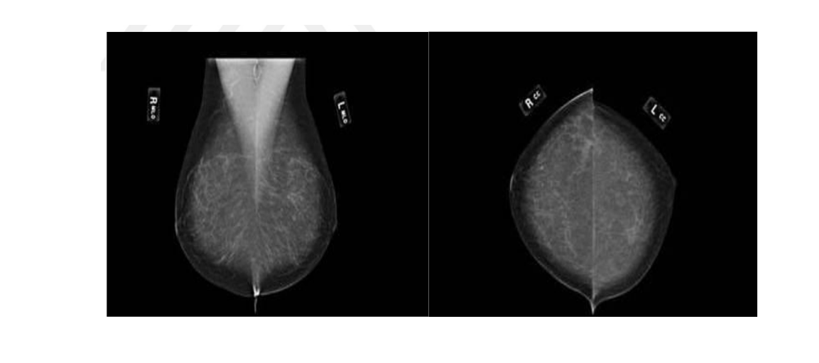

Şekil 2.4: Sağ ve sol memenin KK ve MLO projeksiyonundaki görüntüleri [25].

Mamografi görüntüleme yöntemi ile meme dokusundaki farklı anormallikler gözlemlenebilmektedir. Kitle, mikro-kalsifikasyon, asimetrik dansite, yapısal distorsiyon gibi radyolojik bulgular mamografi yöntemi ile tespit edilmekte ve izlenebilmektedir. Mamografi görüntülerinde saptanan anormalliklerin klinisyen ve radyologlar tarafından standart bir yöntemin kullanılması hastaları doğru bir şekilde yönlendirmektedir [26]. Bu amaçla 1992 yılında Amerikan Radyoloji Derneği tarafından “Meme görüntüleme raporlama ve veri sistemi (Breast Imaging Reporting and Data System”-(BI-RADS)) olarak adlandırılan ve mamografi yorumlanmasında standart bir yöntem geliştirilmiştir. BI-RADS yönteminin son baskısı olan gibi işlemlerde radyoloğa rehberlik etmektedir. 5. Baskı 2013 yılında oluşturulmuştur. BI-RADS sistemi,

* Tanımlama ve raporlamada kullanılacak terminolojide

standardizasyon

* Malignite olasılığının değerlendirilmesi
* Klinik ve radyoloji arasında iletişim kolaylığı
* Raporların standardizasyonu
* Tıbbi kayıt ve izlem kolaylığı

gibi işlemlerde radyologlara rehberlik etmektedir. Benzer şekilde manyetik rezonans ve ultrasonografi içinde meme dokusunda oluşan anormallikleri değerlendirmek amacıyla BI-RADS yöntemleri yayımlanmıştır. BI-RADS sistemi meme lezyonlarında oluşan başta mikro-kalsifikasyon ve kitle anormalliklerini 6 farklı kategoride yorumlamaktadır [26]. BI-RADS kategorileri;

Kategori 0 ek tetkik gerektirdiğini ifade etmektedir. Bu kategori mevcut olan görüntüler ile net bir karar verilemediğini ve başka görüntülere ihtiyaç duyulduğunu ifade etmektedir.

Kategori 1 görüntülerde herhangi bir lezyon olmadığını ifade etmektedir. Buna göre Mamografi görüntülerinde anormal bir oluşum gözlenmemektedir. Görüntüde herhangi bir kist, kalsifikasyon veya lezyon görülmemiştir. Mamografi normal özelliklere sahiptir.

Kategori 2 görüntülerde tespit edilen lezyonların iyi huylu özellikte olduğunu varsaymaktadır. Bu kategoride görüntü üzerinde lezyona benzer yapılar görmüştür ancak görülen oluşumlar tamamen iyi karaktere sahiptir.

Kategori 3 görüntülerde tespit edilen anormalliklerin büyük olasılıkla iyi huylu olduğunu varsaymaktadır. Bu kategoride iyi huylu özelliğe sahip lezyonlar görülse de kısa aralıklar ile lezyonun durumunun takip edilmesi önerilmektedir. Eğer lezyonlarda herhangi bir büyüme veya değişim olması halinde biyopsi önerilebilmektedir. Bu kategoride kötü huylu lezyon özelliğine sahip lezyon tespit edilme olasılığı 2%’dir.

Kategori 4 şüpheli anormallikler görüntüde açıkça görünmektedir. Anormalliklerin iyi huylu veya kötü huylu özelliklere sahip olma durumunun net bir şekilde belirlenememektedir. Genellikle görüntüde görülen bu anormallikler için biyopsi istenebilmektedir.

Kategori 5 görüntüde görülen anormallikler büyük oranda kötü karakteristik özelliklere sahiptir. Yine de kesin tanı için biyopsi istenmektedir.

Kategori 6 görüntüde tespit edilen anormalliklerin kesin bir şekilde kötü karakteristik özelliklere sahip olduğu anlaşılmaktadır [26].

**Ultrasonografi**; ses dalgalarını kullanarak görüntü oluşturma temeline dayanmaktadır. Meme dokusunun iç yapısı görüntülenebilmektedir. Meme yapısı yoğun olan hastalarda kullanılan etkili bir görüntüleme tekniğidir. Mamografi veya klinik muayenede şüpheli lezyonların teşhisinde ek bir görüş için tercih edilmektedir. Ultrasonografi maliyetinin düşük olması, taşınabilirliği, uygulama kolaylığı ve risk taşımaması nedeniyle tercih edilebilmektedir.

**Manyetik Rezonans Görüntüleme**; meme dokusu içerisindeki yapıları görüntülemek amacıyla büyük mıknatıslar vasıtasıyla oluşturulan güçlü manyetik alan içindeki radyo-frekans dalgalarından yararlanarak görüntü oluşturmaktadır. Vücudun doğal yapısında görünmeyen anormallikleri tespit etmede kullanılmaktadır. Yumuşak dokuların görüntülenmesinde genellikle tercih edilmektedir. MR, diğer yöntemlerle tespit edilemeyen lezyonları görüntülemede 20%-25% oranında etkilidir. Genellikle meme taramasının ilk aşamasında kullanılmamaktadır. Bazı durumlarda ultrasonografiye destek amacıyla kullanılmaktadır. Meme kanseri açısından yüksek riskli hastalarda mamografiye destek amacıyla da kullanılmaktadır [2].

**Dijital Meme Tomosentezi**; mamografiye göre üstünlüğü üç boyutlu kesit görüntü sağlamaktadır. Bu teknik sayesinde dens glandüler doku süperpozisyonu giderilerek hem lezyonu saptama hem de var olan lezyonun karakterize edilmesi kolaylaşmaktadır. Meme Tomosentezi mamografi tekniğinin yalancı pozitiflik oranını düşürmektedir. Bu yöntemde mamografiye göre ortalama glandüler doz oranı artmaktadır. Bu sistemin en önemli dezavantajı maliyetin artması, çekim sürelerinin uzaması ve teknisyen ve radyoloğun eğitim ve öğrenme sürecidir [27].

**Meme Biyopsisi,** meme görüntüleme tekniklerinde eğer şüpheli bir lezyon saptandığı durumlarda; lezyonun kanserli olup olmadığını anlamak amacıyla meme biyopsisi yapılmaktadır. Meme biyopsisi memeden alınan bir doku örneğinden hücre yapısı düzeyinde patoloji laboratuvarında incelenmesi temeline dayanmaktadır. Meme biyopsisinin birçok farklı türü bulunmaktadır. Alınacak örnek miktarına, meme yapısına ve lezyonun karakteristiğine göre biyopsi türüne karar verilmektedir. En çok kullanılan biyopsi çeşidi iğne türü sebebiyle tru-cut biyopsisidir. Bu teknikte, önce lezyon ultrason ile görüntülenerek iğnenin giriş noktası bulunur. Noktanın çevresi steril hale getirilir ve lokal anestezi yapılır. Daha sonra ultrason kılavuzluğunda tru-cut iğne ile ile biyopsi işlemi yapılır. İlgilenilen örnek alınır ve iğne çıkarılır. Giriş bölgesi bantlanarak biyopsi işlemi bitirilir [28].

Meme kanserinin erken tanısı amacıyla dünya genelinde birçok meme tarama programları ve süreçleri yürütüldüğü için çok sayıda görüntü oluşmaktadır. Çok sayıda görüntünün oluşması görüntülerin değerlendirilmesi sırasında radyologlar üzerinde ciddi bir iş yükü oluşturmaktadır. Radyologların radyografi görüntülerini değerlendirme süreci uzmanlık kabiliyetlerine, yeteneklerine ve yorgunluk seviyesi gibi birçok etmene göre değişkenlik gösterebilmektedir. Pek çok meme tarama programı bulunmasına rağmen, radyologların yapabilecekleri hatalar nedeniyle erken evrede tanı koyulabilecek vakaların gözden kaçırılma durumları mümkün olabilmektedir. Yanlış-pozitif oranlar hem sağlık hizmetleri açısından hem de zaman açısından kayıplara yanlış-pozitif oranları neden olabilmektedir. Günümüzde meme kanserinin kesin tanısı biyopsi işlemi konabilmekte olmasına rağmen, istatistikler göre meme biyopsisi yapılan meme lezyonlarının çoğunun oranında iyi huylu çıktığını göstermektedir. Son yıllarda radyologların iş yükünü, yanlış pozitif oranını ve meme biyopsi sayısını azaltmak amacıyla bilgisayar destekli sistemler (BDS) kullanılmaya başlanmıştır. BDS sistemleri meme kanserinin erken teşhisinde gözden kaçan ya da yanlış değerlendirilen lezyon sayısının minimize edilmesi açısından oldukça önemlidir. Yapay zeka destekli BDS sistemleri meme kanseri tarama programlarının geliştirilmesine katkıda bulunmaktadır. Yapılan çalışmalar yapay zeka yöntemleri ile geliştirilmiş karar destek sistemleri yardımıyla, meme kanseri teşhisinin yüksek bir tanı performansına sahip olduğunu göstermektedir [23].

# 

# 3. YAPAY ZEKA

Yapay zeka bir veri örneği üzerinden karar alabilme ve tahmin işlemlerinin yapılabildiği algoritmalar bütünüdür. Yapay zeka kavramı ilk kez 1956 yılında Amerika’da üretilmiş olup artan veri hacimleri, gelişmiş algoritma ve hesaplama gücü verilerin depolanması işlemlerindeki iyileştirmeler sonucunda günümüzde daha da popüler olmaya başlamıştır. Yapay zeka temel amaç genel olarak makinelerin deneyimlerden öğrenmeyi, yeni girdilere uyum sağlamayı ve insana benzer şekilde görevler gerçekleştirmeyi hedefleyen algoritmalar tasarlanmasıdır. 1980’li yıllarda yapay zekaya bir alt dal olan makine öğrenme kavramı dahil olmuştur. Makine öğrenmeye ek olarak derin öğrenme de 2010’lu yıllarda kullanılmaya başlanmıştır [29]. Şekil 3.1’de yapay zekanın makine öğrenme sürecinden derin öğrenme sürecine kadar gelişim evreleri gösterilmiştir.

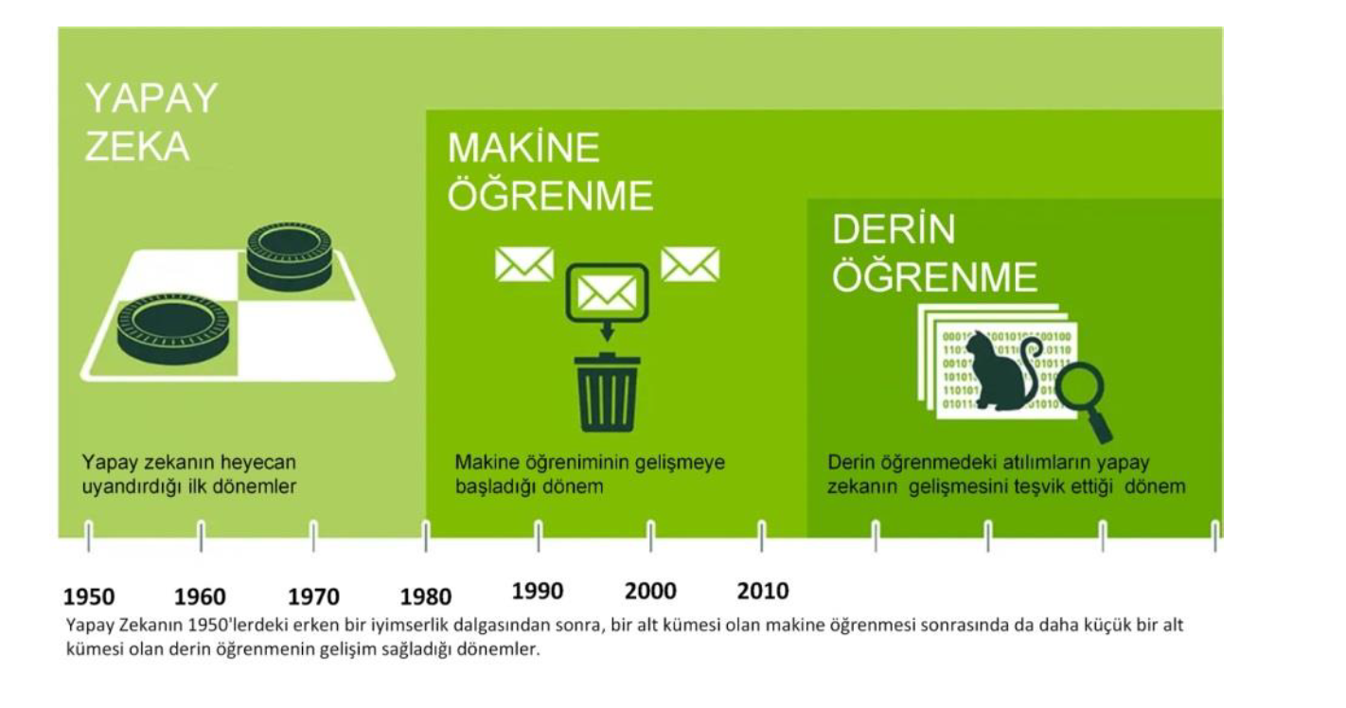

Şekil 3.1: Yapay Zeka kavramının gelişim süreci [29].

Yapay zeka yöntemleri olarak sırasıyla makine öğrenme, yapay sinir ağları ve derin öğrenme algoritmaları kullanılmaktadır. Şekil 3.2 ‘de yapay zeka türleri arasındaki ilişki gösterilmiştir.

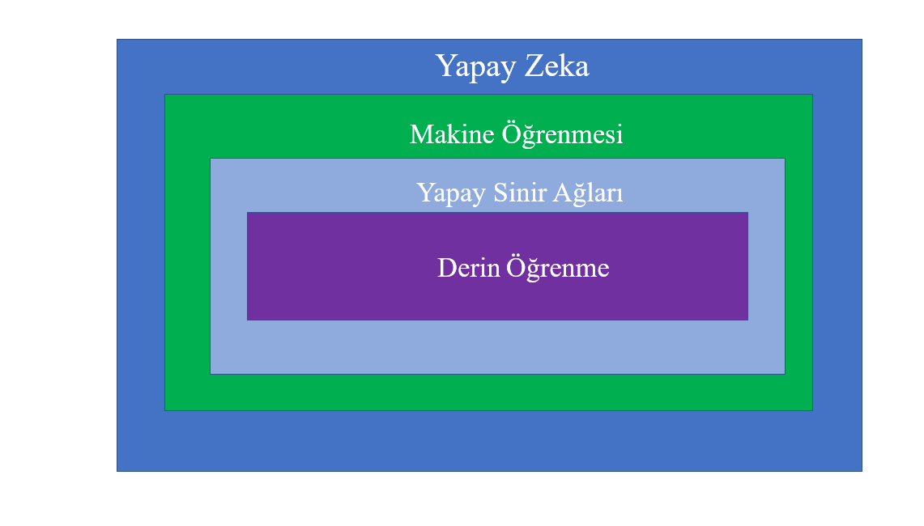

Şekil 3.2: Yapay zeka türleri arasındaki ilişki

## 3.1 Makine Öğrenmesi

Makine öğrenmesi bir veri kümesinin giriş değerleri ile çıkış değerleri arasında doğrusal bir model oluşturarak problemlerin çözümü için geliştirilmiş hesaplama sistemleridir. Şekil 3.3’de bir makine öğrenme mimarisi gösterilmiştir.

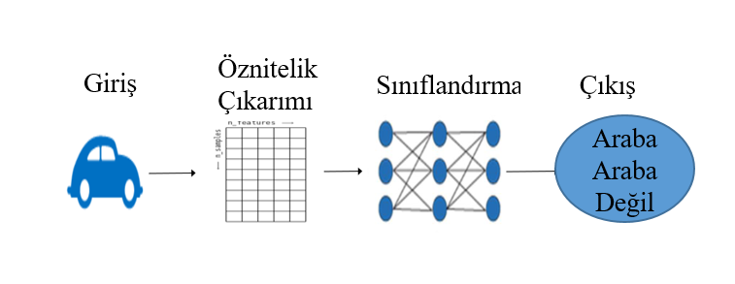

Şekil 3.3: Makine Öğrenme Mimarisi

Bir makine öğrenme model temel olarak giriş, öznitelik çıkarılması, sınıflandırma ve çıkış bölümlerinden oluşmaktadır. Giriş bölümünde modele verilecek gidiler tanımlanmaktadır. Bu girdiler görüntü veya text verisi olabilmektedir. Daha sonraki bölümde girdileri tanımlayacak öznitelik kümesi oluşturulmaktadır. Sınıflandırma aşamasında ise çıkarılan öznitelik kümesine göre hedeflenen sınıf çeşitli modeller yardımıyla tahmin edilmektedir.

Makine öğrenmesi denetimli ve denetimsiz olmak üzere iki grupta incelenmektedir. Şekil 3.4’de denetimli ve denetimsiz bazı makine öğrenme yöntemleri gösterilmiştir.

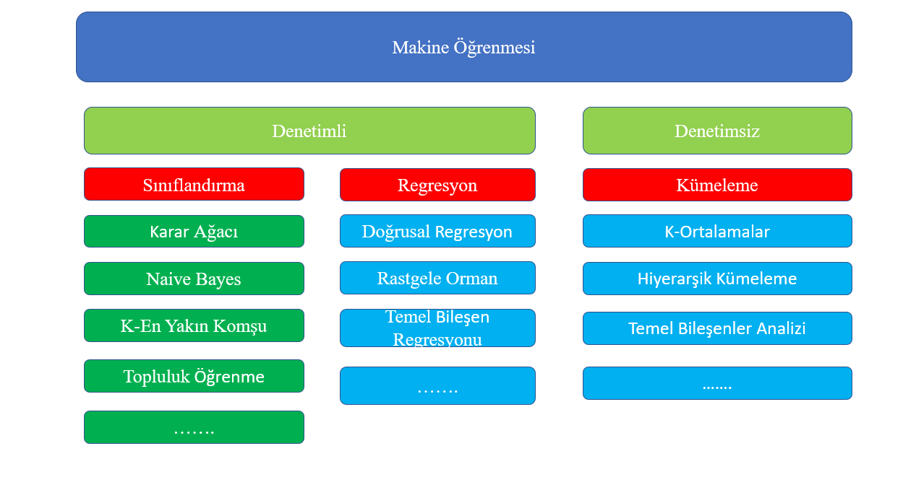

Şekil 3.4: Makine Öğrenmesi Yöntemleri

### 3.1.1 Denetimli öğrenme

Bu yöntem giriş ve çıkış arasında kesin bir ilişkinin bulunduğu durumlarda kullanılmaktadır. Denetimli öğrenmede veri kümelerinin tamamının etiketli olması gerekmektedir. Bu etiketli veri kümelerinin bir kısmı eğitim sürecinde öğrenme işlemi için bir kısmı da test verisi olarak kullanılmaktadır. Eğitim sürecinde öğrenme işlemi etiketli bilgilerden yararlanarak yapılmaktadır. Öğrenme sürecinden sonra tahmin ya da sınıflama işlemleri test verisi ile yapılmaktadır. Eğitilen verilerin öğrenme neticesinde elde edilen yeni değerlerin gerçek değerler ile karşılaştırılması yapılmaktadır. Şekil 3.5’de bir denetimli öğrenme modeli gösterilmektedir [29].

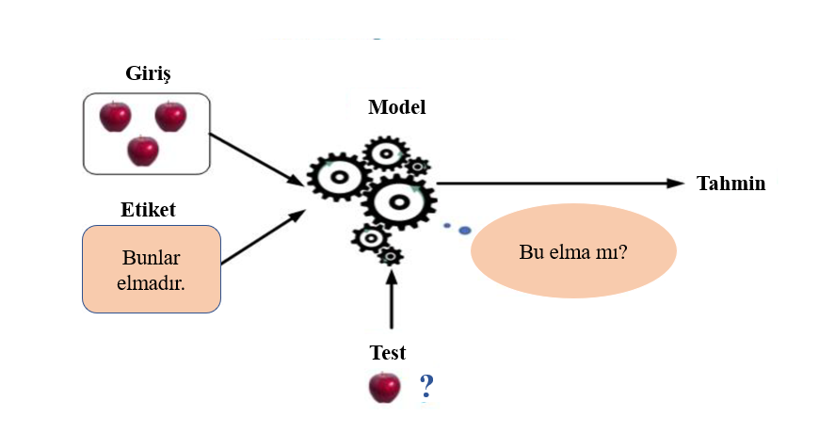

Şekil 3. 5: Denetimli Öğrenme modeli [29].

Sınıflandırma işlemi, genel olarak veri kümelerini daha önceden etiketleri belirlenmiş olan verilere uygun bir formatta ayrılması olarak tanımlanmaktadır. KA, DVM ve K-NN algoritmaları en sık kullanılan yöntemleridir.

Regresyon bir veya birden fazla bağımsız değişken ile hedeflenen değişkenin birbirleri le ilişkilerinin matematiksel olarak ifade edilmesidir. Doğrusal regresyon ve temel bileşenler regresyonu literatürde kullanılan yöntemlerden birkaçıdır.

## 3.1.2 Denetimsiz öğrenme

Denetimsiz öğrenme yönteminde denetimli öğrenme yöntemlerinden farkı olarak veri kümelerinin etiketlenmemiş olmasıdır. Bu yöntem mevcut olan veri kümelerinden, veriler arasındaki ilişki araştırarak veri kümelerini kendi içinde gruplandırmaktadır. Şekil 3.6’da bir denetimsiz öğrenme modeli gösterilmektedir. Kümeleme işlemi ise benzer veri kümelerini bir araya getirme işlemidir. K-ortalamalar, hiyerarşik kümeleme ve temel bileşenler analizi en sık kullanılan kümeleme yöntemidir [29].

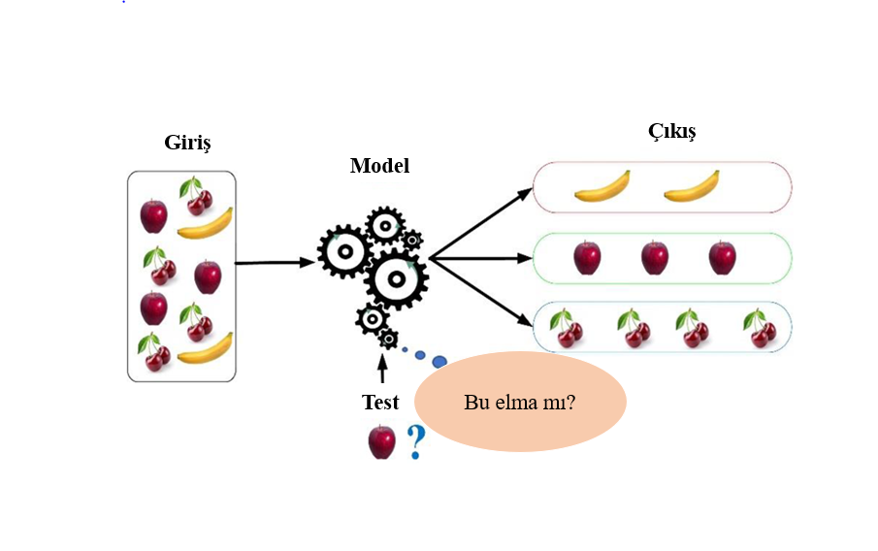

Şekil 3.6: Denetimli Öğrenme modeli [29]

## 3.2 Yapay Sinir Ağları

Yapay sinir ağları (YSA) esas olarak insan beyninin öğrenme, karar verme, algılama gibi yetenekleri taklit ederek bu süreçleri otomatik olarak uygulamayı amaçlayan algoritma sistemidir. Bu yöntemler genel olarak insan beynindeki biyolojik sinir hücrelerinin yapılarından esinlenerek modellerini oluşturmaktadırlar. Sinir hücreleri tarafına ulaşan yeni bilgileri çözümleme ve başka hücrelere bu bilgiyi aktarabilme yeteneğine sahiptir. YSA temelli modellere bir problem ile ilgili giriş ve çıkış bilgileri verildiğinde yapılarında mevcut olan giriş ve çıkış katmanları arasında bir ilişki sağlanabilmektedir. Bir YSA modeli genel olarak bir giriş katmanı, ara katman ve bir çıktı katmanından oluşmaktadır. Giriş katmanında veri kümesinden gelen bilgiler doğrudan ağa verilmektedir. Ara katmanda giriş katmanından gelen bilgiler belli ağırlık katsayıları ile çarpılarak farklı aktivasyon fonksiyonlarından geçirilmektedir.

Çıkış katmanında ise planlanan hedef değer ile modelin türettiği değer arasındaki fark hata değeri bulunmaktadır. Hata değeri bazı fonksiyonlar aracılığıyla ağırlık katsayılarına verilmektedir. Bu işlem süreci istenen hata değeri ya da iterasyona ulaşana kadar tekrarlanmaktadır. YSA modellerinde bilgilerin giriş ve çıkış katmanlarına verilerek birbirleri ile ilişki kurulması ağın eğitilmesi olarak tanımlanmaktadır. Oluşturulan YSA modelinin eğitilmesi sonucunda; çözülmesi istenen problemle ilgili ağın daha önce görmediği yeni bir bilgi ağa verilirse, ağ yeni çıkarımlarda bulunabilmektedir [30]. Şekil 3.7’de bir yapay sinir ağı modeli yapısı gösterilmiştir.

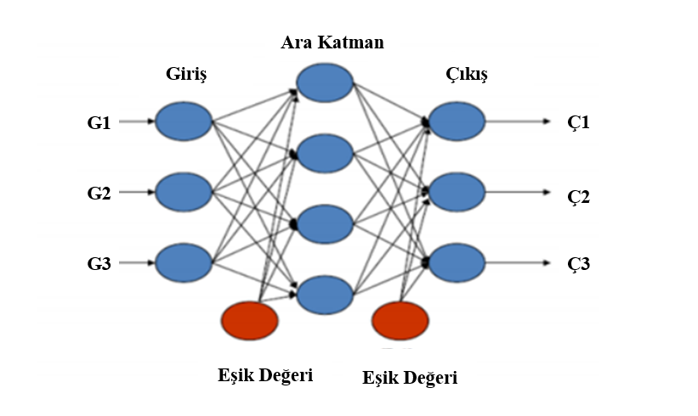

Şekil 3.7: Yapay Sinir Ağları Yapısı [30].

### 3.3 Derin Öğrenme

Derin öğrenme, çok katmanlı sinir ağlarından bir model oluşturan ve modele sunulan veri kümelerin hiyerarşisini otomatik olarak yapılandıran bir makine öğrenme algoritmasıdır. Makine öğrenme ve YSA’dan farklı olarak veri kümelerinden otomatik olarak öznitelik çıkarabilmektedir. Öznitelik çıkarma ve dönüştürme işlemleri için doğrusal olmayan işlem birim katmanından yararlanmaktadır. Derin öğrenmede her bir katman önceki katmanın çıkış bilgisini giriş bilgisi olarak almaktadır. Denetimli ya da denetimsiz olarak tasarlanabilmektedir. Genel olarak derin öğrenmede, veri kümelerindeki birçok öznitelik seviyesinin öğrenilmesine dayanan bir model yapısı bulunmaktadır. Üst seviyedeki öznitelikler, daha alt düzeydeki özniteliklerden üretilerek bir hiyerarşik yapı oluşturmaktadır. Derin öğrenme temel olarak verinin öznitelik seviyesinden öğrenmeye dayanmaktadır. Çıkarılan bazı öznitelikler veriyi daha iyi temsil etmektedir. Bu durumu derin öğrenmede bir avantaj olarak kabul edilir ve en iyi temsil kabiliyeti olan özniteliklerin çıkarımı için bazı algoritmalar kullanmaktadır. Derin öğrenme modellerine örnek olarak evrişimsel sinir ağları, uzun-kısa vadeli hafıza ağları, tekrarlayan ağlar, derin inanç sinir ağları, sınırlı Boltzmann makineleri ve derin oto kodlayıcılar verilebilmektedir [31-32]. Şekil 3.8’de bir derin öğrenme modeli gösterilmektedir.

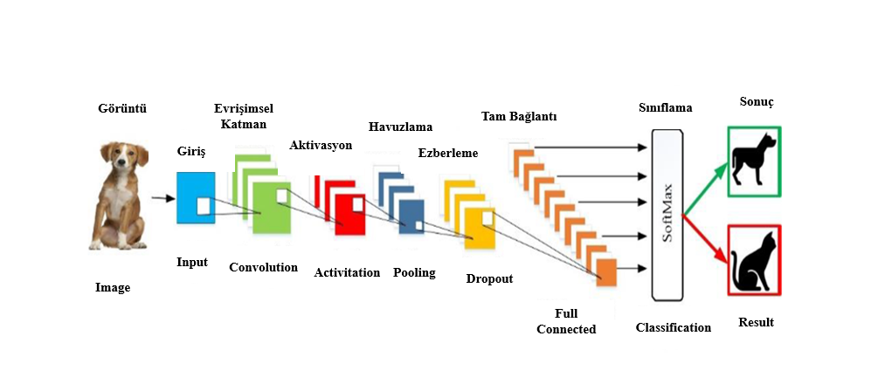

Şekil 3. 8: Derin Öğrenme Modeli [32].

Genel olarak bir derin öğrenme giriş, gizli ve çıkış katmanlarından oluşmaktadır. Giriş katmanı verilerin standart bir formatta hazırlanarak ağa sunulduğu bölümdür. Ara katmanlar sırasıyla evrişimsel, aktivasyon, havuzlama, ezberleme ve tam bağlı aşamalarından oluşmaktadır. Evrişimsel katmanda giriş katmanında belirlenmiş olan bir filtre veriler üzerinde gezdirilerek verilerden ayırt edici öznitelikler çıkarılmaktadır. Aktivasyon katmanında elde edilen öznitelik değerlerinin belirli bir aralığa indirme işlemi yapılmaktadır. Özniteliklerin daha küçük aralıklara indirgendiği katmana havuzlama denmektedir. Bazı durumlarda ağ verileri ezberleyebilmektedir. Bu ezberleme işleminin ağa unutturulduğu bölüm ezberleme olarak tanımlanmaktadır. Çok boyutlu öznitelik kümesinin tek boyuta indirgendiği bölüm tam bağlı katman olarak isimlendirilmektedir. Son bölüm ise sınıflandırmanın yapıldığı çıkış katmanıdır. Bu katmanda kendisinden daha önce oluşturulan bilgiler değerlendirilerek ağ modelinin çıkış değerleri oluşturulmaktadır. Bu katmanda çıkış değerlerinin [0-1] ile arasında oluşturulması amacıyla olasılıksal bir hesaplamaya dayanan yumuşatma sınıflandırıcı kullanılmaktadır [31].

# 

# 4. LİTERATÜR ÇALIŞMALARI

Meme kanseri, günümüzde dünyada çok sayıda kadının ölümüne neden olan en ölümcül hastalıklardan biridir. Bu nedenle, meme kanserinin erken teşhisi ile ilgili olarak son yıllarda pek çok çalışma yapılmıştır. Bu bölümde makine öğrenme teknikleri, öznitelik çıkarım ve seçim ve hiper parametre optimizasyon yöntemlerini kullanarak meme kanseri ile ilgili olarak son yıllarda yapılmış güncel çalışmalar özetlenmiştir.

Asri ve diğ. [33] çalışmalarında Naive Bayes (NB), Destek Vektör Makineleri (DVM), Karar Ağacı (KA) ve K-En Yakın Komşu (K-NN) gibi makine öğrenme yöntemlerinin performanslarını karşılaştırmışlardır. Tüm algoritmalar Wisconsin Üniversitesi meme kanseri veri (WBCD) setinde uygulanmıştır. Yapılan deneyler sonucunda 97,3% doğruluk oranı, 98% kesinlik oranı, 97% duyarlılık ve 97% F1-puanı ile DVM yöntemi diğer yöntemlerden daha iyi bir performans elde edilmiştir.

Naji ve diğ. [34] WBCD üzerinde DVM, Lojistik Regresyon (LR), KA, K-NN ve Rastgele Orman (RO) yöntemlerin performanslarını karşılaştırmışlardır. Yapılan karşılaştırmalar sonucunda DVM yöntemi 97,2% doğruluk oranı ile diğer yöntemlerden daha iyi bir performans göstermiştir.

Amrane ve diğ. [35] WBCD üzerinde NB ve K-NN algoritmalarını uygulamış ve performanslarını karşılaştırmışlardır. K-NN algoritması 97.51% doğruluk oranı ile en iyi sonucu göstermiştir.

Ak [36] çalışmasında WBCD üzerinde LR, DVM, K-NN, NB, DT, RO makine öğrenme yöntemlerini uygulamış ve algoritmaların performanslarını karşılaştırmıştır. Yapılan karşılaştırmalar sonucunda, LR yöntemi 98.1% doğruluk oranı ile en iyi sonucu göstermiştir.

Khan ve diğ. [37] WBCD üzerinde RO, KA, K-NN, LR yöntemlerinin performanslarını karşılaştırmışlardır. Yapılan karşılaştırmalar sonucunda, LR yöntemi 98% doğruluk oranı ile en iyi sonucu göstermiştir.

Omondiagbe ve diğ. [38] WBCD üzerinde DVM, Yapay Sinir Ağları (YSA) ve NB yöntemlerini karşılaştırmışlardır. Öznitelik seçim yöntemi olarak Doğrusal Diskriminant Analiz yöntemi tercih edilmiştir. Çalışmanın sonucunda DVM yöntemi 98,82% doğruluk, 98,41% duyarlılık ve 99,07% özgüllük oranı ile en iyi sonucu göstermiştir.

Khandezamin ve diğ. [39] Wisconsin Meme Kanseri veri setleri üzerinde meme kanserinin erken teşhisi amacıyla LR-Veri İşleme Grup Yöntemi tabanlı bir model önermişlerdir. Çalışmada; LR yöntemi öznitelik seçim yöntemi olarak, Veri İşleme Grup Yöntemi ise sınıflandırma için kullanılmıştır. Önerilen hibrit yöntem sırasıyla 99.40%, 99.60% ve 96.90% doğruluk oranına ulaşmıştır.

Haq ve diğ. [40] Wisconsin Meme Kanseri veri setleri üzerinde meme kanserinin erken teşhisi amacıyla farklı öznitelik seçim yöntemlerinin karşılaştırmışlardır. Öznitelik seçim yöntemi olarak sırasıyla Relief, Temel Bileşen Analizi ve Otokodlayıcı metotlarını kullanmışlardır. Sınıflandırma için DVM algoritması tercih edilmiştir. Çalışmanın sonucunda Relief-DVM hibrit yöntemi 99.91% doğruluk oranı ile en yüksek başarıyı göstermiştir.

Bacha ve diğ. [41] yeni bir yöntem olarak Radyal Tabanlı Kernel Aşırı Öğrenme Makineleri yöntemini geliştirmiş ve geliştirdikleri yöntemi Mamographic Image Analysis Society (MIAS) ve WBCD üzerinde test etmişlerdir. Çalışma kapsamında geliştirilen yöntem MIAS için 100% doğruluk ve WBCD için ise 91.13% doğruluk oranı göstermiştir.

Vadivel ve diğ. [42] meme tümörlerini bulanık mantık kuralları ile karakterize etmiş ve mamografi görüntülerinden farklı geometrik öz nitelikler çıkartmışlardır. Çalışmada Tarama Mamografisi için Dijital Veri Tabanı veri seti kullanılmıştır. Sınıflandırma için C5.0 karar ağacı yöntemi kullanılmıştır. Çalışma sonucunda C5.0 karar ağacı yöntemi 100% doğruluk oranına ulaşmıştır.

Jadoon ve diğ. [43] DVM ve Evrişimli Sinir Ağı yöntemlerini Mamografi için Dijital Veri Tabanı veri seti üzerinde uygulamış ve deneylerde Evrişimsel Sinir Ağı 83,74% doğruluk oranı ile en başarılı sonuca ulaşmıştır.

Punitha ve diğ. [44] iyi ve kötü huylu meme tümörlerini sınıflandırmak için YSA modelini kullanmışlardır. Öznitelik çıkarım yöntemi olarak Gri Seviye Eş Oluşum Matrisi (GSEOM) ve Gri Seviye Koşu Matrisi (GSKM) metotlarını kullanmışlardır. Yöntem Mamografi için Dijital Veri Tabanı veri seti üzerinde test edilmiştir. Yapılan deneyler sonucunda yöntem 98% doğruluk oranına ulaşmıştır.

Bajcsi ve diğ. [45] meme kanserini sınıflandırmak amacıyla karar ağacı ve rastgele orman algoritmalarını kullanmışlardır. Öznitelik çıkarım yöntemi olarak GSKM metodunu kullanmışlardır. Önerilen yöntem MIAS üzerinde test edilmiştir. Deneyler sonucunda önerilen yöntem 100% doğruluk oranına ulaşmıştır.

Wang ve diğ. [46] farklı makine öğrenme yöntemlerini kullanarak meme kanserinin teşhisi için bir çalışma yürütmüşlerdir. Çalışmanın amacı hasta kayıtlarının klinik verilerine dayanarak meme kanserinin etkin bir şekilde tespit edilmesini sağlamaktır. Deneyler WBCD üzerinde test edilmiştir. Sınıflandırma algoritması olarak sırasıyla DVM, YSA, NB ve Adaboost ağacı yöntemlerini kullanmışlardır. Çalışmalarında öznitelik seçim yöntemi olarak Temel Bileşenler Analizi yöntemini tercih etmişlerdir.

Kumar ve diğ. [47] meme kanserinin sınıflandırılması amacıyla Bayes optimizasyon yöntemi ve rastgele orman algoritmasını kullanarak hibrit bir metot önermişlerdir. Önerilen yöntem WBCD üzerinde test edilmiştir. Önerilen yöntem 97,9% doğruluk oranına ulaşmıştır.

Bensaoucha [48] çalışmasında meme kanserinin tespiti için farklı makine öğrenme algoritmalarını WBCD üzerinde test eden bir model önermiştir. Makine öğrenme yöntemlerinin hiper parametreleri Bayes Optimizasyon (BO) yöntemi ile belirlenmiştir. Yapılan deney sonuçlarına göre DVM yöntemi 96,52% doğruluk oranı ile en yüksek başarı oranına sahiptir.

Mate ve Somai [49] meme kanserini sınıflandırmak amacıyla öznitelik seçim yöntemleri ile BO yöntemini birleştiren bir hibrit bir yöntem önermişlerdir. Öznitelik seçim yöntemi olarak Ki-kare, Pearson Katsayısı, Rastgele Orman, Lojistik Regresyon, Özyinelemeli Özellik Eliminasyonu ve Hafif Gradyan Artırma kullanılmıştır. Sınıflandırma için K-NN, LR, NB, RO, Ekstra Ağaçlar ve Quadratik Diskriminant Analizi gibi yöntemler kullanılmıştır. Deneyler WBCD üzerinde test edilmiştir. Yapılan deney sonuçlarına göre Ekstra Ağaçlar yöntemi 96.2% doğruluk oranı ile en yüksek başarı oranına sahiptir.

Dhanya ve diğ. [50] meme kanserini sınıflandırmak amacıyla farklı makine öğrenme ve öznitelik seçim algoritmalarını kullanmışlardır. Deneyler WBCD üzerinde test edilmiştir. Deneyler sonucunda NB ve Ardışık İleri Yönde Seçim hibrit yöntemi 98,24% doğruluk oranı ile en yüksek başarı oranına sahiptir.

Kumari ve diğ. [51] meme kanserini sınıflandırmak amacıyla Gradyan Artırma Algoritması, RF, K-NN, YSA ve DVM yöntemlerini kullanmıştır. Öznitelik çıkarım yöntemi olarak GSEOM metodunu kullanmışlardır. Deneyler MIAS üzerinde test edilmiştir. Gradyan Artırma Algoritması 95,6% doğruluk oranı ile en yüksek başarı oranına ulaşmıştır.

Vijayarajeswari ve diğ. [52] meme kanserini sınıflandırmak amacıyla DVM yöntemini kullanmışlardır. Öznitelik çıkarım yöntemi olarak Hough Dönüşüm yöntemini kullanmışlardır. Önerilen metot MIAS üzerinde test edilmiştir. Önerilen model 94% oranında başarı oranına ulaşmıştır.

Ancy ve Nair [53] meme kanserini sınıflandırmak amacıyla DVM yöntemini kullanmışlardır. Segmentasyon için medyan filtre, gri seviye eşikleme ve morlolojik yöntemleri kullanmışlardır. Öznitelik çıkarım yöntemi olarak GSEOM metodunu kullanmışlardır. Önerilen yöntem MIAS üzerinde test edilmiş ve 81% oranında başarı sağlamıştır.

Alshammari ve diğ. [54] meme kanserini sınıflandırmak amacıyla farklı makine öğrenme yöntemlerini kullanmışlardır. Çalışma kapsamında 13 adet doku ve morfolojik öznitelik çıkarılmıştır. Önerilen yöntem Imam Abdulrahman Bin Faisal Universitesi’nden alınan 42 adet mamografi görüntüsü üzerinde test edilmiştir. Segmentasyon için MATLAB Segmenter Tool programını kullanmışlardır. Makine öğrenme yöntemlerinin hiperparametreleri BO yöntemi ile belirlenmiştir. Öznitelik seçim algoritması olarak Ardışık İleri Yönde Seçim yöntemi kullanılmıştır. Deneyler sonucunda, DVM ve NB yöntemleri 100% oranında başarı sağlamıştır.

Farid ve diğ. [55] meme kanserinin erken teşhisi amacıyla DVM ve Genetik Algoritma tabanlı bir model önermişlerdir. Deneyler WBCD üzerinde test edilmiştir. Önerilen hibrit yöntem 98.25% oranında başarı sağlamıştır.

Ergin ve diğ. [56] meme kanserinin erken teşhisi amacıyla GKEOM tabanlı bir model önermişlerdir. Segmentasyon için bölge büyütme yöntemini, öznitelik çıkarım yöntemi olarak GKEOM yöntemini, sınıflandırma için ise Fisher’in Doğrusal Diskriminant Analiz yöntemini kullanmışlardır. Deneyler MIAS üzerinde test edilmiştir. Deneyler sonucunda önerilen yöntem 82,48% doğruluk oranına ulaşmıştır.

Farhan ve diğ. [57] mamografi görüntülerinin iyi huylu veya kötü huylu olarak sınıflandırılması amacıyla farkli öznitelik çıkarım yöntemlerini karşılaştıran bir yöntem önermişlerdir. Öznitelik çıkarım yöntemi olarak Yerel İkili Örüntü,  Yönlendirilmiş Gradyanların Histogramı ve GKEOM metotlarını kullanmışlardır. Deneyler MIAS üzerinde test edilmiştir. Sınıflandırma için LR ve DVM algoritmalarını kullanmışlardır. Deneyler sonucunda Yerel İkili Örüntü-LR yöntemi 92.5% doğruluk oranı ile en yüksek sonuca ulaşmıştır.

Wang ve diğ. [58] mamografi görüntülerinin iyi-kötü huylu sınıflandırılması amacıyla bir yöntem önermişlerdir. Çalışmada 288 adet mamografi görüntüsü kullanılmıştır. 188 adet doku ve morfolojik öznitelik çıkarılmıştır. Öznitelik seçim algoritması olarak LASSO yöntemi kullanılmıştır. Sınıflandırma için DVM yöntemi kullanılmıştır. Deneyler sonucunda eğitim verisi için 97,39%, test verisi için ise 98.7% duyarlılık oranı elde edilmiştir.

Li ve diğ. [59] mamografi görüntülerinin iyi-kötü huylu sınıflandırılması amacıyla bir yöntem önermişlerdir. Çalışmada 463 adet mamografi görüntüsü kullanılmıştır. 846 adet doku ve morfolojik öznitelik çıkarılmıştır. Öznitelik seçim algoritması olarak Özyinelemeliolarak özellikseçme yöntemini kullanmışlardır. Sınıflandırma için DVM ve LR yöntemleri kullanılmıştır. Deneyler sonucunda 10 adet öznitelik seçilmiş ve 80% doğruluk oranı ile DVM yöntemi en iyi oranına ulaşmıştır.

Stelzer ve diğ. [60] mamografi görüntülerinde saptanan mikrokalsifikasyonlarının sınıflandırılması amacıyla doku öznitelikleri ve makine öğrenme yöntemlerini birlikte kullanan bir yöntem önermişlerdir. Çalışmada 226 adet mamografi görüntüsü kullanılmıştır. 249 adet gri seviye histogram, GSEOM ve GSKU doku özniteliği kullanılmıştır. Öznitelik yöntemi olarak temel bileşen analizi, sınıflandırma algoritması olarak çok katmanlı algılayıcı kullanılmıştır. Çalışmanın sonucunda 98.4% doğruluk oranı elde edilmiştir.

Nugroho ve diğ. [61] mamografi görüntülerinin sınıflandırılması amacıyla histogram ve GSKEOM yöntemlerini kullanarak toplam 12 adet öznitelik çıkarmışlardır. Öznitelik seçim algoritması olarak Korelasyona dayalı öznitelik seçim yöntemini tercih etmişlerdir. Makine öğrenme algoritması olarak çok katmanlı algılayıcı kullanılmıştır. Çalışmada 40 adet mamografi görüntüsü kullanılmış ve sunulan yöntem 91.66% doğruluk oranına ulaşmıştır.

Vijayarajeswari ve diğ. [62] mamografi görüntülerinin sınıflandırılması amacıyla etkin bir sınıflandırma yöntemi önermişlerdir. MIAS veri kümesi üzerinden 95 adet mamografi görüntüsü değerlendirilmiştir. Öznitelikler Hough dönüşümünden yararlanılarak çıkarılmıştır. Sınıflandırma işlemi için DVM algoritması kullanılmıştır.

Çalışma sonucunda 94% doğruluk oranı elde edilmiştir.

Ghergeout ve diğ. [63] mamografi görüntülerinin sınıflandırılması amacıyla bir yöntem önermişlerdir. Görüntülerden öznitelik çıkarmak için GSKEOM ve GSKM yöntemlerini kullanmışlardır. Öznitelik seçim yöntemi olarak Relief ve Minimum Artıklık Maksimum İlgililik tekniklerini tercih etmişlerdir. Sınıflandırma işlemi için Geri Yayılım Algoritmasını kullanmışlardır. Önerilen yöntem MIAS üzerinde test edilmiştir. Çalışma sonucunda %95.2 iyi huylu tümörler için %92 kötü huylu tümörler için sınıflandırma performansı elde edilmiştir.

Sapate ve diğ. [64] mamografi görüntülerinin iyi-kötü huylu sınıflandırılması amacıyla bir yöntem önermişlerdir. Çalışmada 460 mamografi görüntüsü kullanılmıştır. Mamografi görüntülerinden 48 adet geometrik ve doku öznitelikleri çıkarılmıştır. Sınıflandırma algoritması olarak K-NN ve DVM tercih edilmiştir. Çalışma sonucunda %91.67 duyarlılık oranı elde edilmiştir.

Loizidou ve diğ. [65] mamografi görüntülerinin iyi-kötü huylu sınıflandırılması amacıyla bir yöntem önermişlerdir. 320 adet mamografi görüntüsü kullanılmıştır. Görüntülerden çeşitli şekil, histogram ve doku öznitelikleri çıkarılmıştır. Öznitelik seçim algoritması olarak ANOVA ve t-test kullanılmıştır. Sınıflandırma için 6 farklı algoritma kullanılmıştır. DVM algoritması %99.55 doğruluk oranına ulaşmıştır.

# 5. MATERYAL VE YÖNTEM

Bu bölümde, meme kanserinin etkin ve doğru bir şekilde tespiti için önerilen hiper-parametre-öznitelik seçim tabanlı geliştirilmiş makine öğrenme yöntemi açıklanmaktadır. Önerilen sınıflandırma sisteminin çalışma mekanizması Şekil 5.1’de gösterilmiştir.

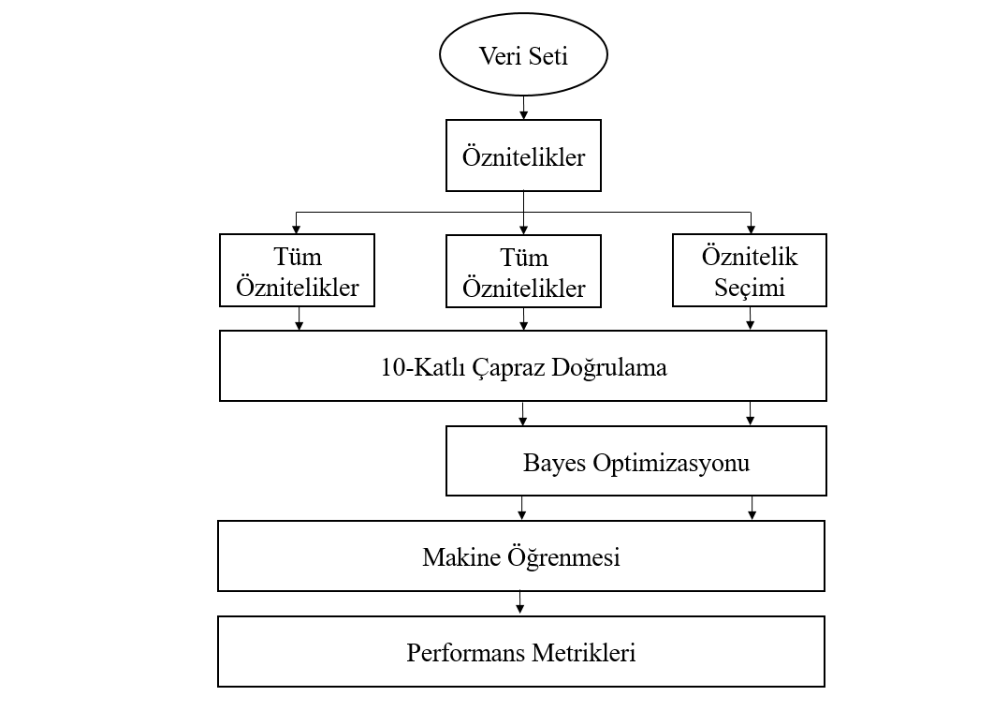

Şekil 5.1: Sistem Akış Şeması

Sistemin çalışma mekanizmasındaki adımlar şöyledir:

1. Veri Setinin Yüklenmesi
2. Özniteliklerin Belirlenmesi
3. Özniteliklerin Ölçeklendirilmesi
4. 10-Katlı Çapraz Doğrulama Yöntemi ile Veri Kümesinin Eğitim ve Test verisi olarak bölünmesi
5. Sınıflandırma
   1. Öznitelik Seçim Yöntemi ve Hiperparametre Optimizasyonu Uygulamadan Sınıflandırma
   2. Bayes optimizasyonu tabanlı Makine Öğrenme Yöntemlerinin Kullanılması
   3. Öznitelik Yöntemleri-Bayes optimizasyonu optimizasyon tabanlı Makine Öğrenme Yöntemlerinin Kullanılması
6. Deney Sonuçlarının Performans Metrikleri ile Karşılaştırılması

## 5.1 Veri Setleri

Bu çalışmada meme kanseri teşhisi için iki farklı kanser veri seti kullanılmıştır. Veri setlerinden birisi literatürde konu ile ilgili çalışmalarda sık kullanılan Wisconsin Meme Kanseri Veri Seti (Wisconsin Diagnostic Breast Cancer) veri kümesi diğeri ise hastane ortamında oluşturulmuş mamografi görüntülerini içeren bir veri setidir (MBCD).

### 5.1.1 Wisconsin Meme Kanseri Veri Seti (WBCD)

WBCD Wisconsin Üniversitesi Genel Cerrahi bölümünden Dr.William Wolberg tarafından iğne ucu genişliğindeki bir meme kitlesinin biyopsi ile alınarak görüntülenmesi ve bu görüntülerin Wisconsin Üniversitesi Bilgisayar bölümü araştırmacılarından William Nick Street tarafından sayısallaştırılması ile oluşturulmuştur. Veri seti Kaliforniya Üniversitesi-Irvine’de bulunan Makine Öğrenme Deposunda kamuya açık bir şekilde paylaşıma sunulmuştur. Veri setinde 212 tanesi iyi huylu, 357 tanesi kötü huylu olmak üzere toplam 569 örnek bulunmaktadır. Her bir veri örneği için 30 tanımlayıcı özellik, bir adet teşhis sınıfı, bir adet hasta kimliği olmak üzere toplam 32 adet öznitelik veri setinde bulunmaktadır. 30 adet özelliğin 10 tanesi tümör hücresinin çekirdeği üzerinden direkt olarak ölçümlenmiş, 20 tanesi ise bunlara bağlı olarak hesaplanmış sayısal değerleri ifade etmektedir [66-68] Veri seti için tanımlanan öznitelikler çizelge 5.1’de gösterilmiştir.

Çizelge 5.1: WBCD öznitelikleri

|  |  |  |  |  |  |
| --- | --- | --- | --- | --- | --- |
| **No** | **Öznitelik** | **No** | **Öznitelik** | **No** | **Öznitelik** |
| 1 | Ortalama Yarıçap | 11 | Yarıçap Şiddeti | 21 | En kötü Yarıçap |
| 2 | Ortalama Doku | 12 | Doku Şiddeti | 22 | En kötü Doku |
| 3 | Ortalama Çevre | 13 | Çevre Şiddeti | 23 | En kötü Çevre |
| 4 | Ortalama Alan | 14 | Alan Şiddeti | 24 | En kötü Alan |
| 5 | Ortalama Pürüzsüzlük | 15 | Pürüzsüzlük Şiddeti | 25 | En kötü Pürüzsüzlük |
| 6 | Ortalama Yoğunluk | 16 | Yoğunluk Şiddeti | 26 | En kötü Yoğunluk |
| 7 | Ortalama İçbükeylik | 17 | İçbükeylik Şiddeti | 27 | En kötü İçbükeylik |
| 8 | Ortalama İçbükeylik Noktası | 18 | İçbükeylik Noktası Şiddeti | 28 | En kötü İçbükeylik Noktası |
| 9 | Ortalama Simetri | 19 | Simetri Şiddeti | 29 | En kötü Simetri |
| 10 | Ortalama Fraktal Boyut | 20 | Fraktal Boyut Şiddeti | 30 | En kötü Fraktal Boyut |

### 5.1.2 Mamografi Meme Kanseri Veri Seti (MBCD)

Çalışmada kullanılan ikinci veri seti retrospektif olarak 2015-2020 yılları arasında Ankara Eğitim ve Araştırma Hastanesi Radyoloji bölümünde tetkik görmüş olguların mamografi görüntülerinden oluşmaktadır. Retrospektif olarak toplanan bu veri seti için Ankara Eğitim ve Araştırma Hastanesi Etik Kurulu’ndan (319/E-20 sayılı karar-EK-1) onay alınmıştır. Retrospektif çalışmanın doğası gereği hasta bilgileri göz ardı edilmiştir. Mamografi görüntülerinde kitlesi olan olgular, patoloji incelemesi sonucunda meme kitlelerinin iyi veya kötü huylu olarak belirlenmiş olan olgular, patolojik incelemesi yoksa en azından 2 yıllık takip sonrası iyi huylu meme kitlesine sahip olan olgular çalışmaya dahil edilirken, mamografi görüntülenmesinden önce herhangi bir tedavi geçmişi olan olgular ve düşük kaliteye sahip olan mamografi görüntüleri olan olgular çalışma dışında bırakılmıştır. Sonuç olarak 101 olguya ait mamografi görüntüleri çalışmaya dahil edilmiş olup bu hastaların 40 tanesi iyi huylu meme kitlesine sahip iken, 61 tanesi de kötü huylu meme kitlesine sahiptir. Çalışma kapsamında kullanılan bütün görüntüler IMS Giotto (Bologna-İtalya) dijital mamografi cihazı ile kaydedilmiştir. Bütün görüntüler Ankara Eğitim ve Araştırma Hastanesi PACS sisteminden alınmış ve DICOM formatında kaydedilmiştir. 101 olguya ait meme kitlesinin göründüğü MLO ve/veya CC projeksiyonunda toplam 195 adet mamografisi kullanılmıştır. Çalışma kapsamında kullanılan mamografi meme kanseri veri setine ait olgu sayısı, yaş bilgisi, kötü huylu ve iyi huylu olgu sayısı ve görüntü sayısı bilgileri çizelge 5.2‘de gösterilmiştir.

Çizelge 5.2: Mamografi Meme Kanseri Veri Seti Bilgileri

|  |  |
| --- | --- |
| **OLGU POPULASYONU** | |
| OLGU SAYISI | 101 |
| **YAŞ** | |
| ORTALAMA | 57,5 |
| STANDART SAPMA | 12,4 |
| MEDYAN | 56 |
| ARALIK | 55 |
| EN KÜÇÜK | 34 |
| EN BÜYÜK | 89 |
| **İYİ-KÖTÜ HUYLU** | |
| İYİ HUYLU | 40 |
| KÖTÜ HUYLU | 61 |
| **GÖRÜNTÜ SAYISI** | |
| İYİ HUYLU | 79 |
| KÖTÜ HUYLU | 116 |

Mamografi veri setindeki iyi ve kötü huylu bazı örnek görüntüler şekil 5.2’de gösterilmiştir.

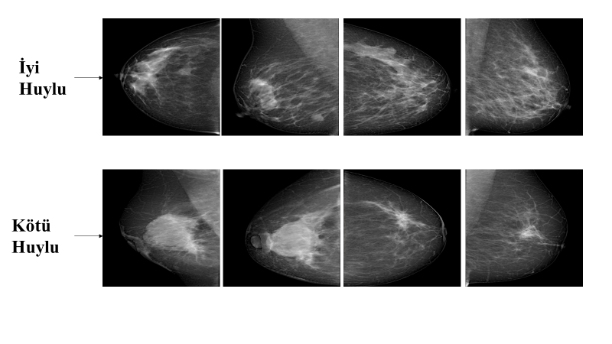

Şekil 5.2: Mamografi veri setindeki iyi ve kötü huylu bazı örnek görüntüler

#### 5.1.2.1 Mamografi Görüntülerindeki Şüpheli Bölgelerin Belirlenmesi ve Bölütlenmesi

Mamografi görüntülerindeki meme lezyonlarının tespitini yapabilmek için görüntülerden ilgili bölgelerin çıkarılması gerekmektedir. Mamografi görüntülerinden şüpheli meme lezyonlarının bulunduğu ilgili bölgelerin (ROI) çıkarılması işlemine bölütleme işlemi adı verilmektedir. Bölütleme sonucunda sadece lezyonun bulunduğu bölgelerin tutulması ve gereksiz kısımların görüntüden çıkarılması amaçlanmaktadır. Mamografi görüntülerindeki meme lezyonlarının bulunduğu ilgili bölgelerin görüntüden çıkarılması için sunulan algoritma şekil 5.3’ de gösterilmektedir.

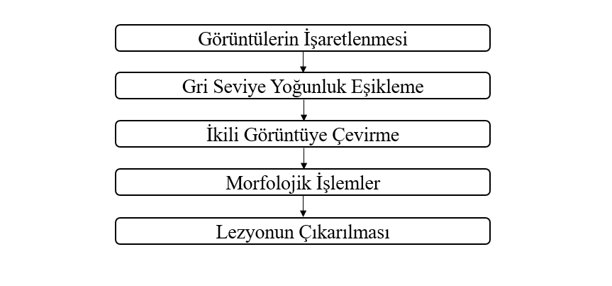

Şekil 5.3: Mamografi görüntülerinden şüpheli lezyonların çıkarılması

**Görüntülerin İşaretlenmesi:** 20 yıllık ve 5 yıllık iki radyolog tarafından ortak bir fikir birliğine varılarak RadiANT DICOM Viewer programı yardımıyla meme lezyonlarının sınırları yeşil renkle belirlendi.

**Gri Seviye Yoğunluk Eşikleme:** Yeşil renkle belirlenen sınırlar üzerinde gri seviye yoğunluk eşikleme algoritması uygulanmıştır. Eşikleme algoritması temel olarak görüntüyü oluşturan piksel matris değerlerinin belli bir değerden küçük veya büyük olanların başka bir değere eşitlenmesidir. Bu şekilde istenmeyen yoğunluk değerine sahip olan piksel değerleri görüntü matrisinden çıkarılmış olmaktadır. Eşik değerinin alt sınırı “minimum yoğunluk eşiği”, üst sınırına ise “maksimum yoğunluk eşiği” olarak tanımlanmaktadır. Alt sınır ve üst sınır arasındaki piksel değerleri lezyon olabilecek ilgi alanlarını (ROI) oluşturmaktadır. Bu iki yoğunluk değeri arasında kalan piksel değerleri nodül olabilecek ilgi alanlarını oluşturmaktadır. Minimum yoğunluk eşiğinden küçük ve maksimum yoğunluk eşiğinden büyük piksel değerleri 0 değerini almakta ve bu alanlar siyah olmaktadır [69]. Bu çalışmada kullanılan mamografi görüntülerinde radyolog tarafından yeşil renkle işaretlenen kitlelerin gri düzey aralıkları belirlenmiştir. Uzun denemelerden sonra minimum yoğunluk eşiği olarak 100, maksimum yoğunluk eşiği olarak da 145 piksel değerleri belirlenmiş ve bu iki değer için eşikleme yapılmıştır.

**İkili görüntüye çevirme:** Gri seviye yoğunluk eşikleme yönteminden sonra görüntüler ikili görüntüye çevrilmektedir. Sonuç olarak sadece “1” ve “0” değerlerinden oluşan bir matris oluşmaktadır. İkili görüntü üzerinde komşuluk incelemesi yapılarak bir yapıyı oluşturan pikseller tespit edilebilmektedir.

**Morfolojik İşlemler:** Eşikleme ve ikili görüntüye çevirme işlemlerinden sonra görüntülerde saçak, girinti veya boşluk gibi bozukluklar meydana gelebilmektedir. Morfolojik işlemler görüntü üzerinde oluşan bozuklukları gidererek yapıyı oluşturan pikseller daha da belirginleştirilebilmektedir. Aşındırma ve genleştirme genel olarak iki temel morfolojik işlemdir. Genleştirme işlemi iki görüntüdeki yapıyı büyütmeye veya kalınlaştırmaya çalışmaktadır. Aşındırma işlemi ise ikili görüntüdeki yapıyı küçültmeye veya inceltmeye çalışmaktadır [70-71].

**Lezyonun Çıkarılması:** Morfolojik işlemler uygulandıktan sonraki ikili görüntü ile orijinal mamografi görüntüsü çarpıldıktan sonra şüpheli lezyon görüntüden çıkarılmış olmaktadır.

Şekil 5.4’de mamografi görüntülerindeki şüpheli meme lezyonların belirlenmesi ve bölütlenmesi ile ilgili örnek görüntüler gösterilmektedir.

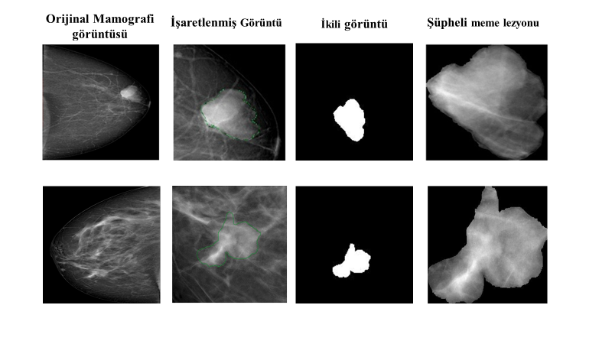

Şekil 5.4: Mamografi görüntülerindeki şüpheli meme lezyonların belirlenmesi ve bölütlenmesi ile ilgili örnek görüntüler

#### 5.1.2.2 Öznitelik Çıkarım Yöntemleri

Şüpheli meme lezyonlar için öznitelik çıkarımı bilgisayarlı destek sistemlerinin meme kanserini etkin bir biçimde teşhis etmesi açısından son derece önemlidir. Literatürde pek çok farklı öznitelik çıkarımı önerilmiştir. İyi ve kötü huylu meme lezyonlarının birbirinden ayrılması için kullanılan temel öznitelik çıkarım yöntemleri doku ve morfolojik özellikler olmak üzere iki ana grupta incelenebilmektedir [72]. Bu kapsamda, şüpheli meme lezyonları için çıkarılan doku ve morfolojik özellikler çizelge 5.3’de gösterilmiştir.

Çizelge 5.3: MBCD Öznitelikleri

|  |  |  |  |  |  |  |  |
| --- | --- | --- | --- | --- | --- | --- | --- |
| **No** | **Öznitelik** | **No** | **Öznitelik** | **No** | **Öznitelik** | **No** | **Öznitelik** |
| 1 | Alan | 15 | İncelik Oranı | 29 | Aralık | 43 | Korelasyon  Ölçümü 2 |
| 2 | Çevre | 16 | Şekil İndeksi | 30 | Kök kare  ortalama | 44 | Kısa Koşu  Vurgusu |
| 3 | Mak. Yarıçap | 17 | Ortalama | 31 | Medyan | 45 | Uzun Koşu  Vurgusu |
| 4 | Min Yarıçap | 18 | Standart Sapma | 32 | Zıtlık | 46 | Gri Seviye  Düzensizliği |
| 5 | Euler Sayısı | 19 | Varyans | 33 | Korelasyon | 47 | Koşu Uzunluk  Düzensizliği |
| 6 | Dış Merkezlilik | 20 | Yumuşaklık | 34 | Enerji | 48 | Koşu Yüzdesi |
| 7 | Katılık | 21 | Çarpıklık | 35 | Homojenlik | 49 | Düşük Gri Seviye  Koşu Vurgusu |
| 8 | Entropi | 22 | Basıklık | 36 | Kareler Toplamı | 50 | Yüksek Gri Seviye  Koşu Vurgusu |
| 9 | Eşlenik Çap | 23 | Ortalama Mutlak Sapma | 37 | Toplam  Ortalama | 51 | Kısa Koşu Düşük  Gri-Seviye Vurgusu |
| 10 | Uzatılmışlık | 24 | Minimum | 38 | Toplam  Varyans | 52 | Kısa Koşu Yüksek  Gri-Seviye Vurgusu |
| 11 | Dairesellik 1 | 25 | Maksimum | 39 | Toplam  Entropi | 53 | Uzun Koşu Düşük  Gri-Seviye Vurgusu |
| 12 | Dairesellik 2 | 26 | 10.Dereceden  Yüzde | 40 | Varyans  Farkları | 54 | Uzun Koşu Yüksek  Gri-Seviye Vurgusu |
| 13 | Kompaktlık | 27 | 90.Dereceden  Yüzde | 41 | Entropi  Farkları |  |  |
| 14 | Dağılım | 28 | Çeyrekler  Arası | 42 | Korelasyon  Ölçümü 1 |  |  |

Bu tez çalışması kapsamında morfolojik ve doku öznitelikleri kullanılmıştır. Bu öznitelikler bir sonraki bölümde ayrıntılı olarak açıklanmıştır.

**Morfolojik özellikler**; BI-RADS kriterlerine göre, mamografi görüntülerinde tanımlanan şüpheli lezyonların karakterize edilmesini sağlamaktadırlar. Meme lezyonlarının iyi huylu veya kötü huylu tümör kategorisine girme olasılığını belirlemede morfolojik özellikler kritik bir öneme sahiptir. Morfolojik özellikler genel olarak şüpheli meme lezyonlarının şekil ve fiziksel özelliklerini yansıtmaktadır. İyi huylu tümörler oval, yuvarlak ve keskin sınırlı morfolojik özellikler ile kötü huylu tümörler ise düzensiz, mikrolobüle, belirsiz ve spiküler özellikler ile tarif edilmektedir. İyi huylu tümörler kötü huylu tümörlere göre mamografi görüntülerinde daha küçük bir alan kaplamaktadır [73]. Bu kapsamda mamografi görüntülerinde saptanan şüpheli meme lezyonlarının iyi huylu mu kötü huylu tümör kategorisine girme olasılığını belirlemek için 16 tane morfolojik özellik hesaplanmıştır [73-74].

Bu özellikler, açıklamalar ve formüller aşağıda gösterilmiştir.

Alan: Şüpheli meme lezyondaki toplam piksel sayısını ifade etmektedir.

Çevre: Şüpheli meme lezyonunun sınırındaki toplam piksel sayısını ifade etmektedir.

Maximum yarıçap : Lezyonun merkezinin en uzak köşesine olan mesafesidir.

Minimum yarıçap : Lezyonun merkezinin en yakın köşesine olan mesafesidir.

Euler sayısı : Lezyondaki ayrık bölgelerin sayısı ile delik sayısı arasındaki farkı ifade etmektedir.

Dış merkezlilik : Lezyonun eliptik özellikleri ifade etmektedir.

$\begin{aligned}Dış Merkezlilik=\sqrt{1-{\left(\frac{Min Yarıçap}{Max Yarıçap}\right)}^{2}} \#(5.1)\end{aligned}$

Katılık: Lezyonun toplam piksel sayısının konveks alan içindeki piksel alanına oranı olarak ifade edilmektedir.

$$\begin{aligned}Katılık=\left(\frac{Alan}{Konveks Alan}\right)\#(5.2)\end{aligned}$$

Entropi : Lezyonun şekil yapısındaki bozukluk miktarını ölçmektedir.

$$\begin{aligned}Entropi=\sum{p\left(log_{2}\left(p\right)\right)}\#(5.3)\end{aligned}$$

Eşlenik Çap: Lezyonla aynı alana ait dairenin çapıdır. Yuvarlak ve oval düzenli görünümlü lezyonları düzensiz yapıdaki lezyonlardan ayırmak için kullanılmaktadır.

$$\begin{aligned}Eşlenik Çap=\sqrt{\frac{4x Alan }{Π}} \#(5.4)\end{aligned}$$

Uzatılmışlık: Yuvarlak ve oval düzenli görünümlü lezyonları düzensiz lezyonlardan ayırmak için kullanılmaktadır.

$$\begin{aligned}Uzatılmışlık=\frac{Alan}{{\left(2 Max.Yarıçap\right)}^{2}} \#(5.5)\end{aligned}$$

Dairesellik 1: Oval özelliğe sahip iyi huylu lezyonların düzensiz yapıdaki kötü huylu lezyonlardan ayırmak için kullanılmaktadır.

$\begin{aligned}Dairesellik 1=\sqrt{\frac{Alan}{Π {Max.Radius}^{2}}} \#(5.6)\end{aligned}$

Dairesellik 2: Oval özelliğe sahip iyi huylu lezyonların düzensiz yapıdaki kötü huylu lezyonlardan ayırmak için kullanılmaktadır.

$$\begin{aligned}Dairesellik 2=\sqrt{\frac{Min. Yarıçap}{Max.Yarıçap}} \#(5.7)\end{aligned}$$

Yoğunluk: Lezyonun bulunduğu bölgenin pürüzsüzlük derecesini ölçmek için kullanılmaktadır.

$$\begin{aligned}Yoğunluk=\frac{2 \sqrt{Alan Π}}{Çevre} \#(5.8)\end{aligned}$$

Saçılma: Kötü huylu lezyonların karakteristik özelliklerini belirlemek için kullanılmaktadır.

$$\begin{aligned}Saçılma=\frac{Max. Yarıçap}{Alan} \#(5.9)\end{aligned}$$

İncelik oranı: Çizgisel yapıya sahip olan bölgeleri diğer yapıda olan bölgelerden ayırmak için kullanılmaktadır.

$$\begin{aligned}İncelik Oranı=\frac{4ΠAlan}{{Çevre}^{2}} \#(5.10)\end{aligned}$$

Şekil indeksi: Lezyonun kenar boşlukları ile ilgili bilgi vermek için kullanılmaktadır.

$$\begin{aligned}Şekil İndeksi=\frac{Çevre}{2 Max.Yarıçap} \#(5.11)\end{aligned}$$

**Doku öznitelikleri**; görüntünün bir bölgesinde bulunan piksellerin yoğunluklarının istatiksel özniteliklerinin bir kümesi olarak tanımlanabilmektedir [75]. Bu çalışma kapsamında histogram, GSEOM ve GSKUM öznitelik yöntemleri kullanılmıştır.

**Histogram öznitelikleri**; görüntülerin histogram yoğunluk özelliklerinden farklı istatiksel özelliklerin çıkarılması prensibine dayanmaktadır. Bu öznitelikler birinci dereceden istatiksel özellik olarak tanımlanmakta ve görüntülerdeki piksellerin gri-seviye dağılımlarından hesaplanmaktadır [75]. Bu çalışmada, şüpheli lezyon bölgelerinden ortalama, standart sapma, varyans, yumuşaklık, çarpıklık, basıklık, ortalama mutlak sapma, minimum, maksimum, 10.dereceden yüzdelik dilim, 90.dereceden yüzdelik dilim, çeyrekler arası aralık, aralık, kök kare ortalama ve medyan olmak üzere 15 adet farklı istatiksel özellik çıkarılmıştır. Bu özellikler, özelliklere ait açıklamalar ve formüller aşağıda gösterilmiştir.

Ortalama: Gri seviye değerlerinin ortalama değerini ifade etmektedir.

$$\begin{aligned}µ=\frac{1}{N}\sum_{i=1}^{N}{X_{i}} \#(5.12)\end{aligned}$$

Standart sapma: Gri seviye değerlerinin standart sapmasıdır.

$$\begin{aligned}=\sqrt{\frac{1}{N-1}\sum_{i=1}^{N}{{{(X}_{i}-µ)}^{2}}} \#(5.13)\end{aligned}$$

Varyans: Gri seviye değerlerinin varyansıdır.

$$\begin{aligned}var={}^{2 }\#(5.14)\end{aligned}$$

Yumuşaklık: Bir bölgedeki yoğunluğun göreceli yumuşaklığının ölçüsüdür.

$$\begin{aligned}R=1-\frac{1}{{1+}^{2}} \#(5.15)\end{aligned}$$

Çarpıklık: Piksel değerlerinin ortalama etrafındaki simetrikliğinin ölçüsüdür.

$$\begin{aligned}Çarpıklık=\frac{1}{N}\frac{\sum_{i=1}^{N}{{{(X}_{i}-µ)}^{3}}}{{}^{3}} \#(5.16)\end{aligned}$$

Basıklık: Piksel değerlerinin dağılımındaki sivrilik derecesinin ölçümüdür.

$$\begin{aligned}Basıklık=\frac{1}{N}\frac{\sum_{i=1}^{N}{{{(X}_{i}-µ)}^{4}}}{{}^{4}} \#(5.17)\end{aligned}$$

Ortalama mutlak sapma: Piksellerin ortalama arasındaki ortalama uzaklıktır. Pikseller arasındaki değişkenliği göstermektedir.

$$\begin{aligned}Ortalama Mutlak Sapma=\frac{1}{N}\sum_{i=1}^{N}{\left|X_{i}-µ\right|}\#(5.18)\end{aligned}$$

Minimum: Lezyon içindeki en küçük piksel yoğunluğudur.

Maksimum: Lezyon içindeki en yüksek piksel yoğunluğudur.

10.dereceden yüzdelik dilim: Piksellerin 10.dereceden yüzdelik dilim oranını göstermektedir.

90.dereceden yüzdelik dilim: Piksellerin 90.dereceden yüzdelik dilim oranını göstermektedir.

Çeyrekler arası aralık: Piksel yoğunluk dağılımının orta aralığını ifade etmektedir. Dağılımın bir üst çeyreği ve bir alt çeyreğinin arasındaki fark olarak hesaplanmaktadır.

Aralık: Lezyon içindeki gri seviye yoğunluk aralıkları ifade etmektedir. Maksimum gri seviye değeri ile minimum gri seviye değeri arasındaki fark olarak hesaplanmaktadır.

Kök kare ortalama: Lezyon içindeki gri seviye yoğunluklarının karelerinin aritmetik ortalamasının karekökü olarak tanımlanmaktadır.

$$\begin{aligned}Karekök Ortalama=\sqrt{\frac{1}{N}\sum_{i=1}^{N}{X_{i}}}\#(5.19)\end{aligned}$$

Medyan: Şüpheli lezyonun ortanca gri seviye yoğunluğunu ifade etmektedir.

**Gri seviye eş oluşum matrisi** (GSEOM); Haralick tarafından önerilen görüntünün ikinci derece olasılık fonksiyonlarından yararlanılarak oluşturulan doku analizlerini istatiksel olarak hesaplayan bir yöntemdir. GSEOM piksellerin komşu pikseller ile ilişkisi hakkında bilgi sağlamaktadır. Belli bir yönde ve aralarında belli bir uzaklık bulunan gri seviyeli çift piksellerinin birbirlerine göre oluşum sıklıklarını tanımlamaktadır. GSEOM hesaplanırken görüntü matrislerinin yön (*θ*) ve komşuluk (*d)* değerlerinden yararlanılmaktadır. *NxN* boyutlu bir görüntü matrisine ait P eş oluşum matrisi aşağıda gösterilmektedir. Eşitlik 5.20’deki $Δ_{x}$ ve $Δ_{y}$ piksel alanı ve pikselin komşuluğu arasındaki mesafeyi belirtmektedir [76].

$$P\left(i,j\right)=\sum_{x=1}^{N}{\sum_{y=1}^{N}{\left\{\begin{aligned}1, I\left(x,y\right)ve I\left(x+Δ_{x}\right),I\left( y+Δ_{y}\right)=j ise \\ 0, diğer durumlar\end{aligned}\right\} (5.20)}}$$

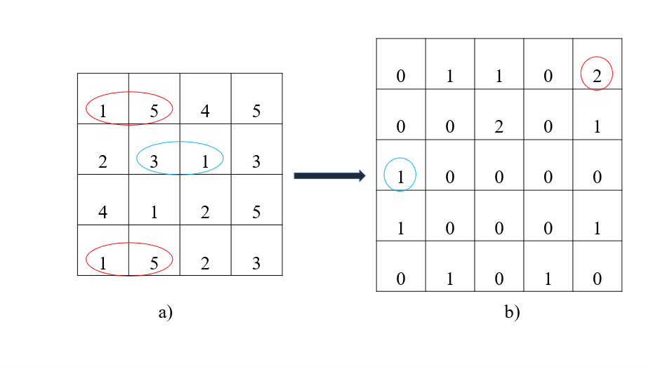

Şekil 5.5: Eş oluşum matrisinin elde edilmesi

Şekil 5.5 ‘de (a) matrisi 4x4’lük bir görüntüye ait bir matris gösterilmiştir. (b) matrisi ise (a) matrisinin GSEOM matrisini göstermektedir. (a) matrisindeki en büyük piksel değeri 5 olduğu için (b) matrisi 5x5 boyutundadır. (a) matrisinin ilk satırında 5 değeri iki kez belirtilmiş olup bu nedenle (b) matrisinde ilk satır ve beşinci sütun değeri 2 olmuştur. (b) de belirtilen GSEOM matrisinde (a) matrisindeki piksellerde bir tekrar yoksa ilgili piksel değeri 0 olarak belirlenmiştir. (a) matrisinde 1’den 1’e herhangi bir geçiş olmaması nedeniyle (b) matrisindeki birinci satır ve sütun piksel değerleri 0 olarak belirtilmiştir.

Zıtlık: Görüntüdeki lokal değişim miktarını ifade etmektedir.

$$\begin{aligned}Zıtlık=\sum_{i,j}^{N}{P_{i,j}}{\left(i-j\right)}^{2} \#(5.21)\end{aligned}$$

Korelasyon: Piksel çiftlerinin ortak olasılık oluşumunun ölçüsünü ifade etmektedir.

$$\begin{aligned}Korelasyon=\sum_{i,j}^{N}{\frac{\left(i-{}_{x}\right)\left(j-{}_{y}\right)P\left(i,j\right)}{{}_{x}{}_{y}}} \#(5.22\end{aligned})$$

Enerji: GSEOM matrisi içindeki karesel elemanların toplamını ifade etmektedir.

$$\begin{aligned}Enerji=\sum_{i,j}^{N}{{P\left(i,j\right)}^{2}} \#(5.23\end{aligned})$$

Homojenlik: GSEOM matrisi içindeki piksel dağılımlarının diyagonale olan yakınlığının ölçüsünü ifade etmektedir.

$$\begin{aligned}Homojenlik=\sum_{i,j}^{N}{\frac{P\left(i,j\right)}{1+{\left(i-j\right)}^{2}}}\#(5.24)\end{aligned}$$

Kareler toplamı: GSEOM matrisi içindeki piksel dağılımlarını ölçmek için kullanılmaktadır.

$$\begin{aligned}Kareler Toplanı=\sum_{i,j}^{N}{{\left(i-µ\right)}^{2}}P\left(i,j\right) \#(5.25)\end{aligned}$$

Toplam ortalama: GSEOM matrisi içindeki gri seviye dağılımının ortalamasını ölçmektedir.

$$\begin{aligned}Toplam Ortalama=\sum_{i=2}^{2N}{iP_{x+y}}\left(i\right) \#(5.26)\end{aligned}$$

Toplam varyans: GSEOM matrisi içindeki gri seviye dağılımının varyansını ölçmektedir.

$$\begin{aligned}Toplam Varyans=\sum_{i=2}^{2N}{{\left(i-Toplam Ortalama\right)}^{2}P_{x+y}\left(i\right)} \#(5.27)\end{aligned}$$

Toplam entropi: GSEOM matrisi içindeki gri seviye dağılımındaki bozuklukları ölçmektedir. $$\begin{aligned}Toplam Entropi=-\sum_{i=2}^{2N}{P_{x+y}(i)log⁡{(P}_{x+y}(i))}\#(5.28)\end{aligned}$$

Varyans farkları: GSEOM matrisi içindeki gri seviye farklarının varyansını ölçmektedir.

$$\begin{aligned}Varyans Farkları=\sum_{i=0}^{N-1}{{\left(i\right)}^{2}P_{x-y}\left(i\right)} \#(5.29)\end{aligned}$$

Entropi farkları: GSEOM matrisi içindeki gri seviye farklarının entropisini ölçmektedir.

$$Entropi Farkları=-\sum_{i=0}^{N-1}{P_{x-y}\left(i\right)} log⁡{(P}_{x-y}(i)) (5.30)$$

Korelasyon ölçümü 1: GSEOM matrisi içindeki iki farklı pikselin korelasyon ölçümünü ifade etmektedir.

$$\begin{aligned}Korelasyon Ölçümü1=\frac{H_{xy}-H_{xy}1}{\max\left(H_{x}H_{y }\right)} \#(5.31)\end{aligned}$$

$$\begin{aligned}H_{xy}=-\sum_{i,j}^{N}{P\left(i,j\right)}\log\left(P\left(i,j\right)\right) \#(5.32)\end{aligned}$$

$$\begin{aligned}H_{xy}1=-\sum_{i,j}^{N}{P\left(i,j\right)}\log\left(P_{x}{\left(i\right)P}_{y}\left(j\right)\right)\#(5.33)\end{aligned}$$

$$\begin{aligned}H_{xy}2=-\sum_{i,j}^{N}{P_{x}\left(i\right)P_{y}\left(j\right)}\log\left(P_{x}\left(i\right)P_{y}\left(j\right)\right)\#(5.34)\end{aligned}$$

Korelasyon ölçümü 2: GSEOM matrisi içindeki ortak entropiler arasındaki farkı ölçmektedir.

$$\begin{aligned}Korelasyon Ölçümü2=\sqrt{1-e^{-2HXY2-HXY}} \#(5.35)\end{aligned}$$

**Gri seviye koşu uzunluğu** yöntemi; ikinci dereceden istatiksel doku analiz yöntemlerinden biridir [77]. Bu yöntem görüntüdeki farklı uzunlukların gri seviye sayılarının hesaplanmasına dayanmaktadır. Gri seviye koşusu aynı yönde ve gri seviye sahip sıralı piksel kümesini oluşturmaktadır. Koşu uzunluğu koşudaki piksel sayısını, koşu uzunluğu ise görüntüdeki koşuların meydana geliş sayısını ifade etmektedir. Piksel yoğunluğu yüksek olan dokular küçük koşma eğilimi gösterirken, piksel yoğunluğu düşük olanlar ise yüksek koşma eğilimi göstermektedir. Bu yöntem ile uzun ve kısa uzunluklarda yüksek ve düşük gri tonlama seviyeleri belirlenebilmektedir (Chiaieb-b, 2019). Şekil 5.6’da bir görüntünün GSKU yapısının oluşturulması gösterilmiştir.

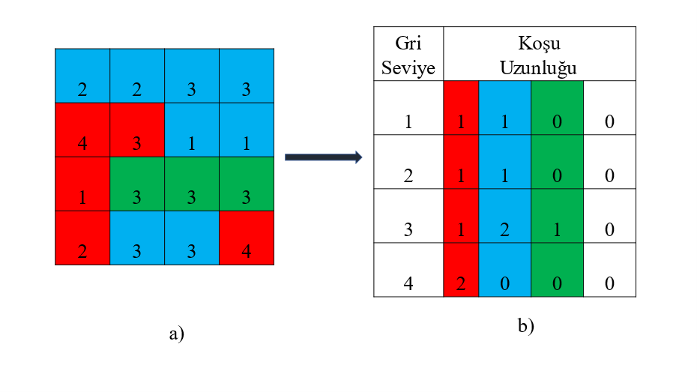

Şekil 5. 6: Gri Seviye Koşu Uzunluğu Matrisinin Elde Edilmesi

(a) matrisi görüntüyü, (b) matrisi ise (a) matrisine ait GSKU’ yu ifade etmektedir. (a) matrisindeki en büyük sayı 4 olduğundan gri seviyesi 1-4 arasında incelenmiştir. 4x4 matrisler için maksimum koşu sayısı 4 değerini alabilmektedir. (a) matrisinde art arda durumu ikinci ikinci sütun, üçüncü satır üçüncü sütun ve üçüncü satır dördüncü sütunda piksel 3 değerini göstermekte ve bu nedenle (b) matrisinde 3 gri seviye değeri için koşu uzunluğu 3 değerini almaktadır. (a) matrisindeki tüm piksel değerleri benzer şekilde incelenerek (b) matrisi oluşturulmaktadır. GSKU matrisi oluşturulurken bazı özelliklere de ulaşılabilmektedir. Bu özellikler ve özelliklere ait formüller aşağıda gösterilmiştir.

Kısa koşu vurgusu: Matristeki kışa koşuların dağılımını ölçmektedir. Her koşu uzunluk değerinin uzunluğunun karesine bölünmesi ile bulunmaktadır.

$$\begin{aligned}Kısa koşu vurgusu=\frac{1}{N_{koşu}}\sum_{i=1}^{N_{g}}{\sum_{j=1}^{N_{r}}{\frac{p\left(i,j\right)}{j^{2}}}} \#(5.36)\end{aligned}$$

Uzun koşu vurgusu: Matristeki uzun koşuların dağılımını ölçmektedir. Her koşu uzunluk değerinin uzunluğunun karesi ile çarpılması ile bulunmaktadır.

$$\begin{aligned}Uzun koşu vurgusu=\frac{1}{N_{koşu}}\sum_{i=1}^{N_{g}}{\sum_{j=1}^{N_{r}}{p\left(i,j\right)}}j^{2} \#(5.37)\end{aligned}$$

Gri seviye benzeşmezliği: Matris boyunca gri seviyelerin benzerliğini ölçmektedir.

$$\begin{aligned}Gri seviye benzeşmezliği= \frac{1}{N_{koşu}}\sum_{i=1}^{N_{g}}{(\sum_{j=1}^{N_{r}}{{p\left(i,j\right))}^{2}}} \#(5.38)\end{aligned}$$

Koşu uzunluğu benzeşmezliği: Matris boyunca koşuların benzerliğini ölçmektedir.

$$\begin{aligned}Koşu uzunluğu benzeşmezliği= \frac{1}{N_{koşu}}\sum_{j=1}^{N_{r}}{(\sum_{i=1}^{N_{g}}{{p\left(i,j\right))}^{2}}} \#(5.39)\end{aligned}$$

Koşu yüzdesi: Matristeki toplam koşu sayısının olası koşu sayısına oranıdır.

$$\begin{aligned}Koşu yüzdesi= \frac{1}{N_{koşu}}\frac{\sum_{i=1}^{N_{g}}{(\sum_{j=1}^{N_{r}}{p\left(i,j\right)}}}{\sum_{j=1}^{N_{r}}{(\sum_{i=1}^{N_{g}}{p\left(i,j\right)}}} \#(5.40)\end{aligned}$$

Düşük gri seviye koşu vurgusu: Düşük gri seviye koşularının dağılımını ölçmektedir.

$$\begin{aligned}Düşük gri seviye koşu vurgusu= \frac{1}{N_{koşu}}\sum_{i=1}^{N_{g}}{\sum_{j=1}^{N_{r}}{\frac{p\left(i,j\right)}{i^{2}}}} \#(5.41)\end{aligned}$$

Yüksek gri seviye koşu vurgusu: Yüksek gri seviye koşularının dağılımını ölçmektedir.

$$\begin{aligned}Yüksek gri seviye koşu vurgusu=\frac{1}{N_{koşu}}\sum_{i=1}^{N_{g}}{\sum_{j=1}^{N_{r}}{p\left(i,j\right)}}j^{2}\#(5.42)\end{aligned}$$

Kısa koşu düşük gri seviye vurgulama: Matristeki kısa koşu ve düşük gri seviye değerlerinin ortak dağılımını ölçmektedir.

$$\begin{aligned}Kısa koşu düşük gri seviye vurgulama= \frac{1}{N_{koşu}}\sum_{i=1}^{N_{g}}{\sum_{j=1}^{N_{r}}{\frac{p\left(i,j\right)}{i^{2}j^{2}}}} \#(5.43)\end{aligned}$$

Kısa koşu yüksek gri seviye vurgulama: Matristeki kısa koşu ve yüksek gri seviye değerlerinin ortak dağılımını ölçmektedir.

$$\begin{aligned}Kısa koşu yüksek gri seviye vurgulama=\frac{1}{N_{koşu}}\sum_{i=1}^{N_{g}}{\sum_{j=1}^{N_{r}}{\frac{p\left(i,j\right)i^{2}}{j^{2}}}}\#(5.44)\end{aligned}$$

Uzun koşu düşük gri seviye vurgulama: Matristeki uzun koşu ve düşük gri seviye değerlerinin ortak dağılımını ölçmektedir.

$$\begin{aligned}Uzun koşu düşük gri seviye vurgulama= \frac{1}{N_{koşu}}\sum_{i=1}^{N_{g}}{\sum_{j=1}^{N_{r}}{\frac{p\left(i,j\right)j^{2} }{i^{2}}}}\#(5.45)\end{aligned}$$

Uzun koşu yüksek gri seviye vurgulama: Matristeki uzun koşu ve yüksek gri seviye değerlerinin ortak dağılımını ölçmektedir.

$$\begin{aligned}Uzun koşu yüksek gri seviye vurgulama= \frac{1}{N_{koşu}}\sum_{i=1}^{N_{g}}{\sum_{j=1}^{N_{r}}{p\left(i,j\right)}}i^{2}j^{2 }\#(5.46)\end{aligned}$$

## 5.2 Veri Ölçeklendirilmesi

Veri setlerinde bulunan öznitelikler farklı ölçeklere sahip olması veri setinin modellenmesini olumsuz olarak etkilemektedir. Bu nedenle, özniteliklerin ölçeklendirilmesi, algoritmaların veri kümeleri ile modellenmesi açısından önem arz etmektedir. Öznitelik Ölçeklendirme, verilerde bulunan bağımsız özellikleri sabit bir aralıkta standartlaştırmak için kullanılan bir tekniktir. Ölçeklendirmedeki temel amaç farklı özniteliklerdeki sayısal değerleri ortak bir değer aralığına getirmek ve değerler arasındaki büyük farkları bir düzen haline getirmektir.

Z-skor yöntemi verilerin ölçeklendirilmesi amacıyla sıklıkla kullanılan bir metottur. Bu yöntemde her öznitelik için ortalama değerinden uzağa ve nitelik değerindeki standart sapmaya göre yeni değer hesaplanmaktadır. Z-skor yönteminin formülü eşitlik 5.47’de gösterilmiştir [78]. Eşitlikteki $x^{'}$ yeni değeri, x öznitelik değerini, $µ$ ortalamayı ve $σ$ standart sapmayı göstermektedir.

$$\begin{aligned}x^{'}=\frac{x-µ}{σ}\#(5.47)\end{aligned}$$

## 5.3 Öznitelik Seçim Yöntemleri

Yüksek boyutlu veri setlerinde çok boyutluluk sıkça rastlanan problemlerden birisidir. Veri kümesindeki çok boyutluluk veri setinin karmaşıklığının yanı sıra bir hedef ile ilişkilendirilen özniteliklerin ayırt edici olmayanlarının çok sayıda olması sınıflandırma algoritmalarının öğrenme sürecinde zorluklara sebebiyet vermektedir. Öznitelik seçimi bir veri kümesi içerisindeki en faydalı öznitelikleri seçerek verideki öznitelik sayısını azaltmayı amaçlamaktadır. Öznitelik seçim yöntemleri;

1. Öznitelik kümesinin boyutunu düşürmektedir
2. İlgili olmayan ve gürültülü özniteliği ortadan kaldırmaktadır.
3. Veri kümesini sadeleştirmektedir.
4. Veri kümesinin kalitesini artırmaktadır.
5. Kaynak tasarrufu sağlamaktadır.
6. Sınıflandırma algoritmasının hızını ve başarı oranını artırmaktadır.

Öznitelik seçim işlem süreci şekil 5.7’daki adımlardan oluşmaktadır. Öncelikle veri kümesinden bir alt öznitelik alt kümesi oluşturulmakta ve daha sonra ilgili özniteliğin farklı formüller ile seçim durumuna karar verilmektedir. Seçilen öznitelik alt kümeye eklenmekte ve bu işlem süreci durdurma kriterini sağlanana kadar devam etmektedir [79].

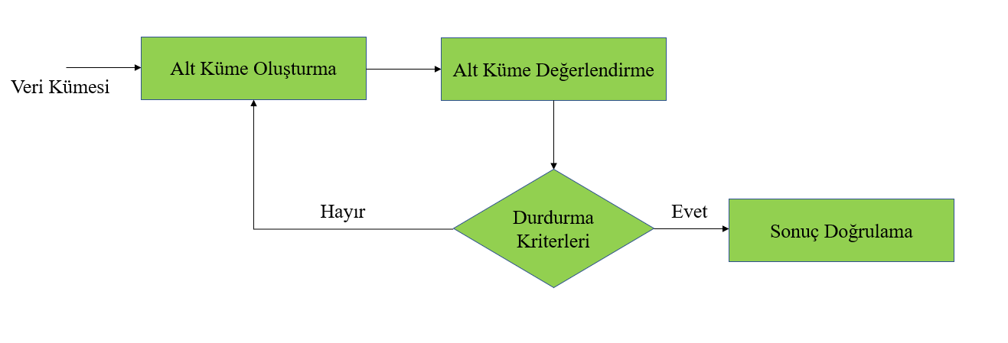

Şekil 5. 7: Öznitelik Seçim İşlem Süreçleri

Genel olarak öznitelik seçim algoritmaları, şekil 5.8’de gösterildiği gibi filtre-tabanlı yöntemler, sarmal tabanlı yöntemler ve gömülü yöntemler olmak üzere 3 grupta incelenebilmektedir [80].

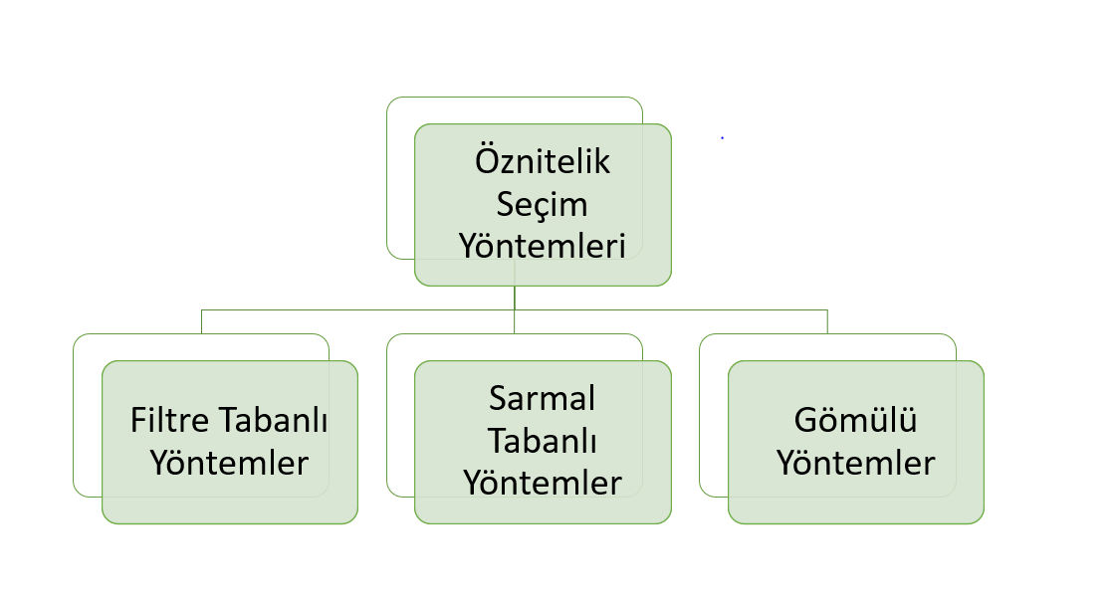

Şekil 5.8: Öznitelik Seçim Yöntemleri

### 5.3.1 Filtre Tabanlı Yöntemler

Filtre-tabanlı yöntemler özniteliklerin önem derecesini hesaplamak amacıyla öznitelik ile hedef değişken arasındaki ilişkiyi temel esas olarak almaktadırlar. Bu yöntemler sadece istatiksel bilgiden yararlanmakta ve bir sınıflandırma yöntemi olmadan uzaklık, tutarlılık ve bilgi gibi ölçümleri dikkate alan fonksiyonlar aracılığıyla hesaplama yapmaktadırlar. Şekil 5.9’da filtre tabanlı öznitelik seçim yönteminin çalışma adımları gösterilmektedir. Bu şekilde çalışan tekniklerde veride bulunan her bir öznitelik için

bir değerlendirme fonksiyonu kullanılarak bir skor hesaplanmaktadır. Hesaplanan bu skorlar içerisinde en yüksek değere ulaşan öznitelikler alt kümeye dahil edilmektedir [81-82].

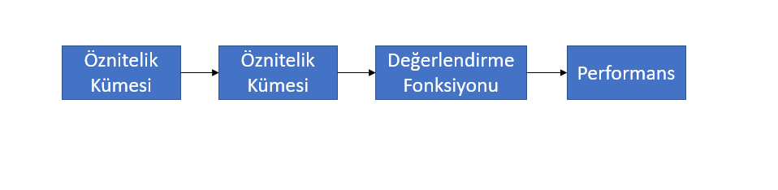

Şekil 5.9: Filtre tabanlı öznitelik yöntemlerinin çalışma adımları

#### 5.3.1.1 Relief

Relief yöntemi Kira ve Rendel tarafından 1992 yılında geliştirilmiştir. Bu yöntem veri kümesinden rastgele seçilen bir örneğin bulunduğu sınıfa yakınlığına ve farklı sınıflara olan uzaklığına bağlı bir model oluşturarak öznitelik seçim işlemini gerçekleştirmektedir. Bu yöntemde öncelikle bir özniteliğe bir ağırlık değeri atanmakta daha sonra da belirlenen bir eşik değer üzerinden yararlı bulunan öznitelikler seçilmektedir [83].

Algoritmanın temel çalışma aşamaları şöyledir.

1. Veri kümesinden sınıflara ait en yakın özniteliklerin seçilmesi
2. Özniteliklerin ağırlıklarının belirlenmesi
3. Hesaplanan ağırlıkların sıralanması
4. En iyi “n” kadar özniteliğin seçilmesi

Algoritmanın ağırlık hesaplama yöntemi eşitlik 5.48’de gösterilmiştir. Eşitlikte *R* relief özniteliğinin önem derecesini, *As* aynı sınıftaki en yakın öznitelik değerini, *Fs* ise farklı sınıftaki en yakın öznitelik değerini göstermektedir [84].

$$\begin{aligned}R=R_{i-1 }-{\left(x_{i}-As_{i}\right)}^{2}+{\left(x_{i}-Fs_{i}\right)}^{2} \#(5.48)\end{aligned}$$

### 5.3.2 Sarmal Tabanlı Yöntemler

Şekil 5.10’da sarmal tabanlı yöntemlerin çalışma adımları gösterilmektedir. Öznitelik seçim süreci bu yöntemlerde bir doğru sınıflama oranına bağlı olup farklı öğrenme algoritmalar ile en iyi tahmin oranına sahip olanların seçilmesi ile gerçekleştirilmektedir. En iyi öznitelik alt kümesinin belirlenmesinde sarmal yöntemler filtre tabanlı olanlar ile karşılaştırıldığında daha iyi sonuçlar vermesine rağmen daha yüksek hesaplama işlemi gerektirmektedir [85-87].

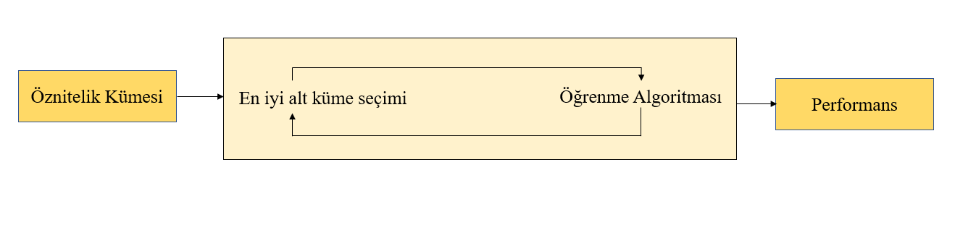

Şekil 5.10: Sarmal tabanlı yöntemlerin çalışma adımları

#### 5.3.2.1 Ardışık İleri Yönde Seçim

Whitney tarafından önerilen sade ve etkili bir sarmal tabanlı öznitelik seçim yöntemidir. Bu yöntem, boş bir öznitelik kümesi ile başlamaktadır. Her tekrarlayan süreçte daha önce öznitelik kümeye dahil edilmemiş bir özniteliğin eklenmesi ile öznitelik seçim süreci tamamlanmış olmaktadır. Özniteliklerin kümeye eklenip eklenmemesinde özniteliğin sınıflandırma başarısına etkisi dikkate alınmaktadır. Her tekrarda sadece bir tane öznitelik eklenerek sınıflandırma yönteminde artış olmayana kadar bu süreç devam etmektedir. AİYS yönteminin aşamaları aşağıdaki gibidir [82].

1. Boş bir öznitelik kümesi belirlenir. (X={Øֿ})
2. Sıradaki en iyi öznitelik seçilir. (x+=argmaxx+ [K (Xi+ x+)])
3. Eğer K (Xi+ x+)>K(Xi) ise, Xi+1= Xi+ x+, i=i+1 olarak güncellenir.
4. Adım 2
5. Dur.

### 5.3.3 Gömülü Yöntemler

Gömülü yöntemler bir veri kümesinde en yararlı öznitelikleri seçmek amacıyla bir öğrenme algoritmasının kalite ölçütünden faydalanmaktadır. Bu yöntemler bünyelerinde hem sınıflandırma algoritması hem de öznitelik seçim algoritmasını birlikte barındırmaktadırlar. Bu yöntemlerde sınıflandırma ve öznitelik seçme işlemlerinin öğrenme süreçleri birbirleri ile eş zamanlı olarak gerçekleştirilmektedir. Temel amaç bir öznitelik kümesinde yer alan alt kümeler arasında en iyi çözümü bir arama algoritmasından yararlanarak bulmaktır [82,86]. Gömülü yöntemlerin temel olarak çalışma mantığı Şekil 5.11'de gösterilmiştir.

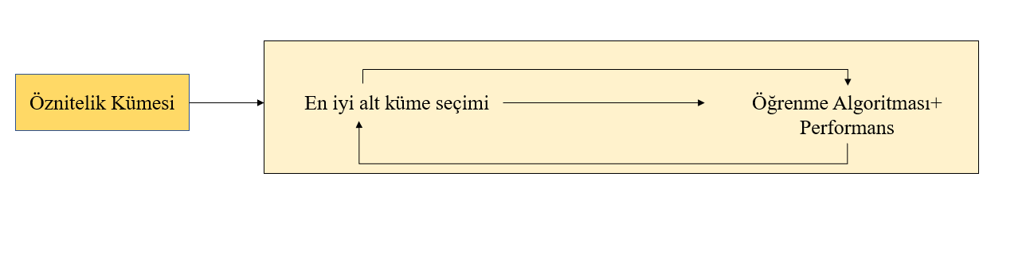

Şekil 5.11: Gömülü Yöntemlerin çalışma adımları

#### 5.3.3.1 En Küçük Mutlak Büzülme ve Seçim Operatörü

1996 yılında Tibshirani tarafından önerilmiş bir gömülü öznitelik seçim algoritmasıdır [89]. Yöntem temel olarak bir regresyon modeli oluşturularak bağımsız değişkenlerin değerlerinden faydalanılarak bağımlı değişkenlerin değerlerini tahmin etmeyi amaçlamaktadır. Oluşturulan regresyon modelinde bağımsız değişkenlerin katsayıların tahmini ve değişken seçimi eş zamanlı olarak yapılmaktadır. Regresyon modeli oluşturulurken en küçük kareler yöntemi kullanılmaktadır. Bağımsız değişkenler veri kümelerindeki özniteliklere karşılık gelmektedir. Regresyon modeli kurulurken çapraz doğrulama ve ceza parametresi kullanılabilmektedir. Ceza parametresi veri setindeki daha az önemli olan öznitelikleri sıfır değerini almaya zorlamaktadır. Ceza parametresinin değeri özniteliklerin katsayılarına uygulanacak büzülme miktarını belirlemektedir. Yöntemde özniteliklerin katsayılarını belirlemek amacıyla L1 ceza fonksiyonu kullanılmaktadır. L1 ceza fonksiyonu özniteliklerin katsayılarının büyüklüklerinin mutlak değerine eşit bir fonksiyon eklenmesidir. Lasso yöntemi ile özniteliklerin katsayıların hesaplanması amacıyla eşitlik 5.49 den yararlanılmaktadır.

$$β_{LASSO}=\arg_{β}{min⁡(\frac{1}{2N}}\sum_{i=1}^{N}{{{(y}_{i}-β_{0}-\sum_{j=1}^{P}{X_{i,j}}β_{j})}^{2}}+ λ \sum_{j=1}^{P}{|β_{j}}|)) (5.49)$$

Eşitlikteki N sayısı gözlem sayısını, yi çıkış değerini, xi, j öznitelik kümesini, λ ceza parametresini ve β ise lasso katsayılarını ifade etmektedir. Sonuç olarak sıfır katsayısına sahip öznitelikler öznitelik kümesinden elenmesi ile öznitelik seçim işlemi tamamlanmış olmaktadır [88, 89].

## 5.4 Çapraz Doğrulama

Veri kümeleri genellikle sınıflandırma sürecinden önce genellikle eğitim ve test verilerine ayrılmaktadır. Eğitim verisi oluşturulan modelin eğitildiği, test verisi ise eğitim aşamasında geliştirilen modeli değerlendirmek üzere kullanılan veri kümeleridir. Çapraz doğrulama yöntemi veri kümelerini otomatik bir şekilde eğitim ve test verisi olarak ayıran yöntemlerden birisidir. Çapraz doğrulama yönteminde veri kümesi k-katlı olarak k adet kümeye bölünmektedir. Bu kümelerden bir tanesi test verisi olarak k-1 tanesi de eğitim verisi olarak değerlendirilmektedir [90]. Şekil 5.12’de 10-katlı-çapraz doğrulama yöntemi ile bir veri kümesinin eğitim ve test verisi olarak ayrıştırılması gösterilmiştir. 9 parça eğitim verisi kalan parça da test verisini tanımlamaktadır. Bu süreç 10 kere tekrarlanmakta ve her tekrarda farklı bir parça test verisi olmaktadır. Sonuç olarak, ölçümler 10 doğrulama ölçümünün ortalaması alınarak hesaplanmaktadır.

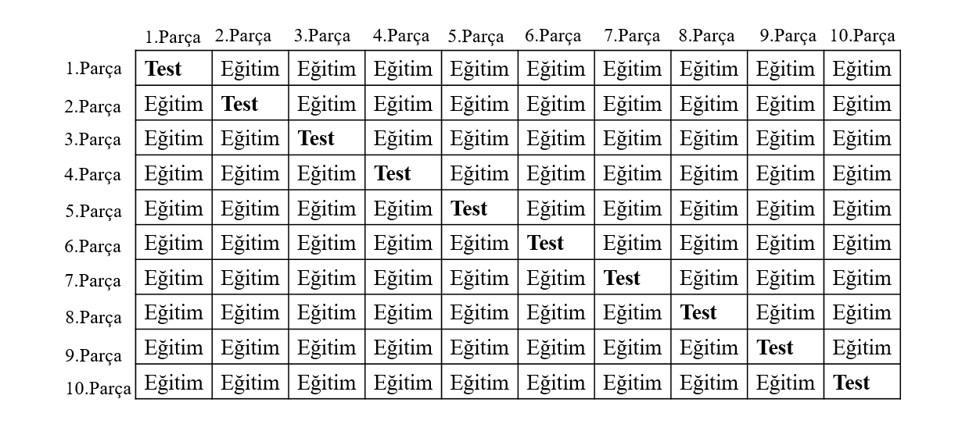

Şekil 5.12: 10-katlı Çapraz Doğrulama

## 5.5 Sınıflandırma

Sınıflandırma, benzer özelliklere sahip bir veri kümesinin önceden belirlenmiş edilmiş veri gruplarından hangisine ait olduğunun tahmin edilme işlemidir. Eğitim setindeki veri gruplarının sınıfları önceden bilindiği için sınıflandırma denetimli bir öğrenme algoritması olarak değerlendirilmektedir. Sınıflandırma algoritmaları tanımlanan yeni bir öğenin daha önce tanımlanmış olan kategorilerden birisine girme olasılığını hesaplamak amacıyla eğitim verilerinin kategorizasyonunu kullanmaktadır [91]. Literatür çalışmalarında genellikle sınıflandırma işlemi için makine öğrenme yöntemleri sıklıkla kullanılmaktadır. Bu çalışma kapsamında, sınıflandırma algoritmaları olarak KA, NB, DVM, K-NN ve TÖ yöntemleri kullanılmıştır.

### 5.4.1 Karar Ağacı

Karar ağacı yöntemi denetimli bir makine algoritmasıdır. Bu yöntem genellikle regresyon ve sınıflandırma amacıyla kullanılmaktadır. Algoritmanın temel amacı veri kümesinde bulunan özniteliklerin bir kümeleme metodu ile aynı sınıf etiketine sahip olana kadar alt kümelere bölünmesidir. Bir karar ağacı kök, düğümler, dallar ve yapraklardan oluşmaktadır. Kök popülasyonun ya da gözlemlerin başladığı bölüm, düğümler öznitelikleri test eden bölüm, dallar özniteliklere dayanan yol ve yapraklar ise sınıflandırmanın yapıldığı bölüm olarak adlandırılmaktadır. Karar ağacı öznitelik kümesini en iyi bölme kriteri ile iki alt düğüme bölmektedir. Bu iki alt düğüm yeni ana düğüm olmaktadır. Bu işlem süreci tüm gözlemler sınıflandırılana kadar devam etmektedir [92]. Şekil 5.13’ de bir karar ağacı modeli gösterilmektedir.

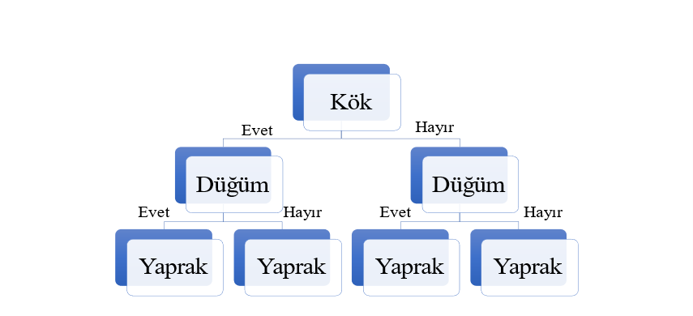

Şekil 5 13: Karar Ağacı Yapısı

Karar ağacı yönteminde en iyi bölme kriterine karar verme sürecinde en sık kullanılan parametreler entropi ve bilgi kazancıdır. Entropi rassal bir sürecin olması durumunda durumun beklenen değeridir. Örnek homojense entropi 0 değerini, örnek eşit olarak bölünmüşse 1 değerini almaktadır. Bilgi kazancı ise entropideki belirsizliği ölçmektedir. Entropi ve bilgi kazancının formülleri eşitlik 5.50 ve eşitlik 5.51’de gösterilmektedir.

$$\begin{aligned}Entropi=\sum_{i=1}^{c}{-p\log_{2}}p_{i} \#(5.50)\end{aligned}$$

$$\begin{aligned}Bilgi kazancı\left(S,A\right)=Entropi\left(S\right)-\sum{\frac{\left|S_{v}\right|}{\left|S\right|}}Entropi\left(S_{v}\right)\#(5.51)\end{aligned}$$

Eşitlik 5.51’ deki A özniteliği için tüm olası değerleri Sv ise özniteliğinin A değeri olan S alt kümesini göstermektedir. En yüksek bilgi kazancına sahip olan öznitelik, karar ağacında dallanma için tercih edilmektedir [93].

### 5.4.2 Naive Bayes

Naive Bayes yöntemi koşullu olasılık kuralını temel esas olarak alarak bir öğenin belirli bir kategoriye girme olasılığını hesaplamaktadır. Denetimli bir makine öğrenme algoritmasıdır. Algoritma bir sınıfta bulunan bir özniteliğin değerinin etkisinin diğer özniteliklerden bağımsız olduğunu varsaymaktadır. Bu varsayım işlemi koşullu olasılık kuralı olarak tanımlanmaktadır. Koşullu olasılık kuralı Bayes Teoreminden faydalanılarak hesaplanmaktadır. Bayes Teoremi daha önce oluşan bir olayın olasılığı dikkate alındığında, bir olayın oluşma olasılığını bulmaktadır. Bayes Teoremi her sınıf için belirli bir öğenin o sınıfa ait olma olasılığı tahmin etmeyi amaçlamaktadır. Daha basit bir deyişle, bir A olasılığı daha önceki bir olayı ve bağımlı olasılığı temsil ediyorsa, bir B olayının gerçekleşme olasılığı Bayes Teoremi ile hesaplanabilmektedir. Bayes teoremi eşitlik 5.53 ile ifade edilebilmektedir [94].

$$\begin{aligned}P\left(B/A\right)=\frac{P\left(A/B\right). P \left(B\right)}{P\left(A\right)}\#(5.52)\end{aligned}$$

P(B/A) A olayı meydana geldiğinde B olayının olma olasılığını, P(B) B olayının olma olasılığını, P(A/B) A olayı meydana geldiğinde B olayının olma olasılığını ve P(A) olayının olma olasılığını ifade etmektedir. A olayı bilinen bir B olayının olasılığını hesaplamak için Bayes Teoremi A ile B olaylarının birlikte gerçekleştiği vakaları sayar ve A’nın tek başına gerçekleştiği vaka sayısına böler. Her sınıfın başka bir olay olasılığı (Ci) ise Naive Bayes sınıflandırma algoritması tarafından Bayes Teoremi ile hesaplanabilmektedir.

P (Ci/A1…Am) = P(Ci). P (Ai /Ci) ……P(Am/Ci). P (A) ($5.53)$

Sınıflandırma algoritması kendisine bir sınıf verildiğinde A özniteliklerinin bağımsız olduğunu farz etmektedir. Bu sebeple, olasılık eşitlik 3.54 sınıfı belirtilen her öğenin bireysel koşullu olasılıklarının çarpımı ile elde edilmektedir [95]. Naive Bayes algoritması sınıflandırma için az miktarda eğitim verisi kullanması nedeniyle hem ikili hem de çoklu sınıflandırma problemlerinde kullanılabilmektedir.

### 5.4.3 Destek Vektör Makine

Destek vektör makine sınıflandırma algoritması denetimli makine öğrenme yöntemlerinden birisidir. Bu sınıflandırma algoritması bir veri kümesini en iyi sınıflara ayıran bir hiper düzlem eğrisini bulmayı amaçlamaktadır. Hiper düzlem eğrisi iki sınıfa da en uzak noktadadır. Eğitim verileri kullanılarak hiper düzlem bulunması ile beraber, test verileri hangi hiper düzlemin hangi tarafında bulunuyorsa o sınıfa atanmaktadır. Hiper düzlem eğrisi doğrusal olmayan örnekleri doğrusal bir şekilde bölmekte ve değişik örnekler arasındaki maksimum bölme işlemini yapmayı sağlamaktadır [96]. Şekil 5.14’de bir destek vektör makine algoritmasının çalışma mantığı görsel olarak açıklanmıştır.

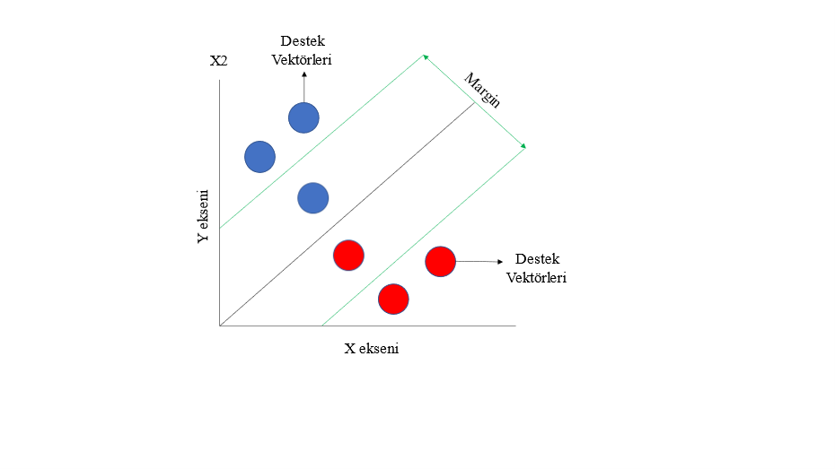

Şekil 5.14: Destek Vektör Makinesi

Şekil 5.14’de kırmızı ve maviler olmak üzere iki farklı sınıf belirtilmektedir. Sınıflandırmadaki temel amaç yeni gelecek örneğin hangi sınıfa atanacağına karar verme işlemidir. Sınıflandırmayı yapabilmek için iki sınıfı birbirinden ayıran bir doğru çizilir. İki yeşil doğru arasında kalan bölgeye margin adı verilmektedir. Margin iki farklı sınıf arasında kalan boşluk olarak adlandırılabilmektedir. Margin boyutu ne kadar geniş olursa sınıflar o kadar iyi ayrıştırılabilmektedir. Destek vektör makine yönteminde sınıflara atanma işlemi eşitlik 5.55 ile bulunmaktadır.

$$\begin{aligned}y^{'}=\left\{\begin{aligned}0 eğer w^{T} x+b<0 \\ 1 eğer w^{T} x+b≥0\end{aligned}\right. \#(5.54)\end{aligned}$$

w, ağırlık vektörünü, y çıkış vektörünü, x giriş vektörünü ve b sapmayı ifade etmektedir. Yeni çıkan değer için sonuç 0’a eşit ya da büyük olursa mavi noktalara yakın, 0’dan küçük olursa kırmızı noktalara daha yakın olacaktır [97]. Eğer veriler bir hiper düzlem ile ayrılamazsa çekirdek fonksiyonu yöntemi kullanılabilmektedir. Çekirdek fonksiyonu ile örnekler çok boyutlu ve doğrusal yöntemler ile ayrılabilen bir alana taşınarak sınıflandırma işlemi yapılmaktadır. Sınıflandırma işlemi bir optimizasyon fonksiyonu ile yapılmaktadır. Optimizasyon fonksiyonun formülü eşitlik 5.56 deki gibidir.

$\begin{aligned}f\left(x\right)=\sum_{i=1}^{N}{α_{i}}y_{i}K\left(x_{i}y_{i}\right)+b \#(5.55)\end{aligned}$

Hiper düzlem olmadığı için b sapma değeri ihmal edilebilmektedir. Sapma değeri çekirdek fonksiyonu işlevlerinde kullanılmaktadır. Sınıflandırma işlemlerinde doğrusal çekirdek, polinom çekirdek, sigmoid ve radyal tabanlı çekirdek fonksiyonları kullanılabilmektedir [99].

### 5.4.4 K-En Yakın Komşu

Denetimli makine öğrenme algoritmalarına örnektir. Temel mantık veri kümesine yeni gelen bir öğe ile K adet komşu arasındaki mesafenin hesaplanmasıdır. Algoritmanın çalışma aşamaları şöyledir.

* K sayısı belirlenir. Bu değer komşu sınıflar arasındaki uzaklık ve sınıflandırma performansına direk etki etmektedir.
* Veri kümesine gelecek yeni öğrenin mevcut olan verilere göre uzaklıkları hesaplanır. Uzaklık hesabı için Minkowski, Öklid, Manhattan ve Chebyschev fonksiyonları kullanılabilmektedir.
* Bulunan uzaklıklardan en yakın K. komşu dikkate alınmakta ve öznitelik değerlerine göre yeni öğenin K. komşu sınıfına atanarak tahmin edilmesi istenen sınıf değeri bulunur [29].

### 5.4.5 Topluluk Öğrenme

Topluluk öğrenme iki ya da daha fazla sınıflandırma algoritmasının tahmin sonuçlarının birleştirilmesi ile oluşturulmuştur. Tahmin sonuçlarının birleştirilmesi işlemi oylama ya da sonuçların ortalaması alınarak yapılabilmektedir [99]. Torbalama (bagging) ve yükseltme (boosting) yöntemleri en sık kullanılan topluluk öğrenme yöntemlerinden ikisidir [100]. Bu yöntemler genellikle karar ağacı öğrenme yöntemlerinden yararlanmaktadır [101].

Torbalama yöntemi ilk kez 1996 yılında Breiman tarafından önerilmiştir. Bu yöntemde aynı büyüklükte farklı eğitim veri kümeleri oluşturulmakta ve bütün eğitim verileri birbirlerine paralel bir biçimde eş zamanlı olarak çalıştırılmaktadır. Tüm algoritmalara aynı veri kümesi verilerek algoritma test edilmekte ve genel sonuçlar oylanarak sınıflandırma işlemi tamamlanmaktadır [102]. Şekil 5.15’ de torbalama öğrenmeye örnek bir görsel gösterilmiştir. Buna göre;

* İşlem süreci veriden çoklu alt kümeler oluşturulmasıyla başlar.
* Alt kümelerin her birinin bağımsız ve paralel bir biçimde ilerlemesiyle bir temel model oluşturulması ile devam eder.
* Son tahminler tüm modellerde oluşan tahminler birleştirilerek oluşturulur.

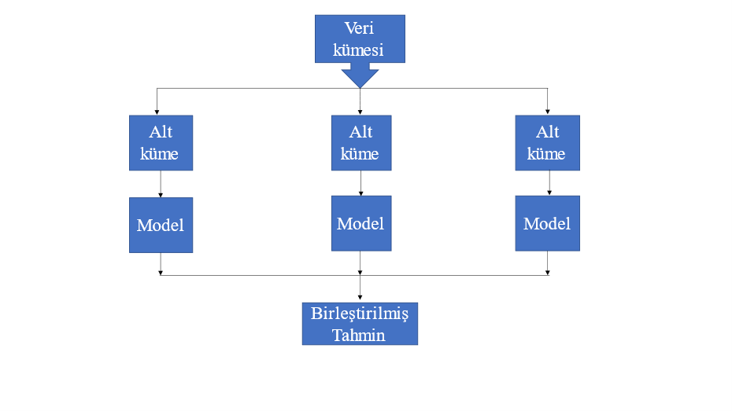

Şekil 5.15: Torbalama Yöntemi

Yükseltme algoritmaları ise torbalama algoritmalarının aksine sıralı bir şekilde çalıştırılmaktadır. Bu algoritmalarda temel amaç veri setlerine farklı ağırlık verilerek elde edilen karar ağaçlarından tahminler yapılmasıdır [100]. Yükseltme algoritmasının çalışma aşamaları şöyledir:

* Veri kümesinden bir alt küme seçilir.
* İlk önce tüm veri noktalarına eşit ağırlık verilir.
* Alt kümede bir model oluşturulur.
* Oluşturulan bu model bütün veri setinin tahminleri için kullanılır.
* Yöntemdeki hatalar gerçek ve tahmin edilen değerler kullanılarak bulunur.
* Yanlış tahmin edilen örneklere daha fazla ağırlık atanır.
* Farklı bir model oluşturularak ve tekrardan tahminler yapılır.
* Daha önce oluşturulan modellerin hatalarını düzelten çoklu model mekanizmaları oluşturulur.
* Bu yinelemeli süreç model sayısında ve doğrulukta bir sınıra ulaşana kadar devam eder.
* Son oluşturulan model tüm modellerin ortalamasını belirtir.

## 5.6 Hiperparametre Optimizasyonu

Bir makine öğrenme algoritması tasarlanırken tercih edilen parametreler algoritmanın eğitim aşamasında öğrenme sürecine direk olarak etki etmekte ve sınıflandırma oranını önemli oranda etkilemektedir. Bu parametreler makine öğrenme algoritmasının öğrenim sürecindeki verilerden direk olarak elde edilebilen ve tasarımcı tarafından önceden öngörülebilen olmak üzere iki farklı grupta incelenebilmektedir. Bu parametreler hiperparametreler ve model parametreleridir. Bir sınıflandırma algoritmasının model parametreleri veri kümelerinden öğrenilen ya da tahmin edilen parametrelerdir. Tasarımcının modeli kurarken bu parametreler için ayarlama yapması beklenmemektedir. Model parametreleri öğrenme sürecinin bir parçası olarak kabul edilmektedir. Bir destek vektör makinesindeki destek vektörleri model parametresine örnek olabilmektedir. Hiperparametrelerin model parametrelerin tersine veri kümesinden tahmin edilmesi mümkün olmamakla birlikte, tasarımcı tarafından ayarlanması gerekmektedir. Destek vektör makinelerindeki çekirdek sayısı, k-en yakın komşudaki K sayısı ve topluluk öğrenmesindeki öğrenme sayısı hiperparametrelere örnek olarak verilebilmektedir. Sınıflandırma algoritmalarının modelleri oluşturulurken daha yüksek sınıflandırma sonuçları elde edebilmek amacıyla hiperparametrelerin optimize edilmesi gerekmektedir [103].

Hiperparametre optimizasyonu bir modelin performansını en üst düzeye çıkaran en doğru hiperparametre kombinasyonun bulunma süreci olarak tanımlanabilmektedir. Hiperparametrelerin ayarlamanın temel olarak iki farklı yolu bulunmaktadır. Bunlar manuel hiperparametre ayarı ve otomatik olarak hiperparametre ayarıdır. Manuel hiperparametre ayarı tasarımcı tarafından farklı hiperparametre setleriyle manuel olarak denemeler yapma sürecini içermektedir. Manuel olarak hiperparametre ayarı süreç hakkında daha fazla kontrol anlamına gelse de, sıkıcı bir süreç içermekte ve takip etmek maliyetli ve zaman alıcıdır. Hiperparametrelerin otomatik olarak ayarlanması ise var olan algoritmaları kullanmaktadır. Şekil 5.16’da genel olarak bir hiperparametre optimizasyon sürecinin şematik olarak akış şeması gösterilmiştir. Genel olarak bütün hiperparametre optimizasyon algoritmaları benzer akış şemasını kullanmakta ve sadece yeni parametre setinin belirlenmesinde farklılıklar göstermektedir. Başlangıç ve yeni oluşturulan parametreler bir amaç fonksiyonu ile değerlendirilmektedir. Parametre setinde bulunan her öğe için hesaplanan performans değeri son olarak bir veri tabanında saklanmaktadır [103,104].

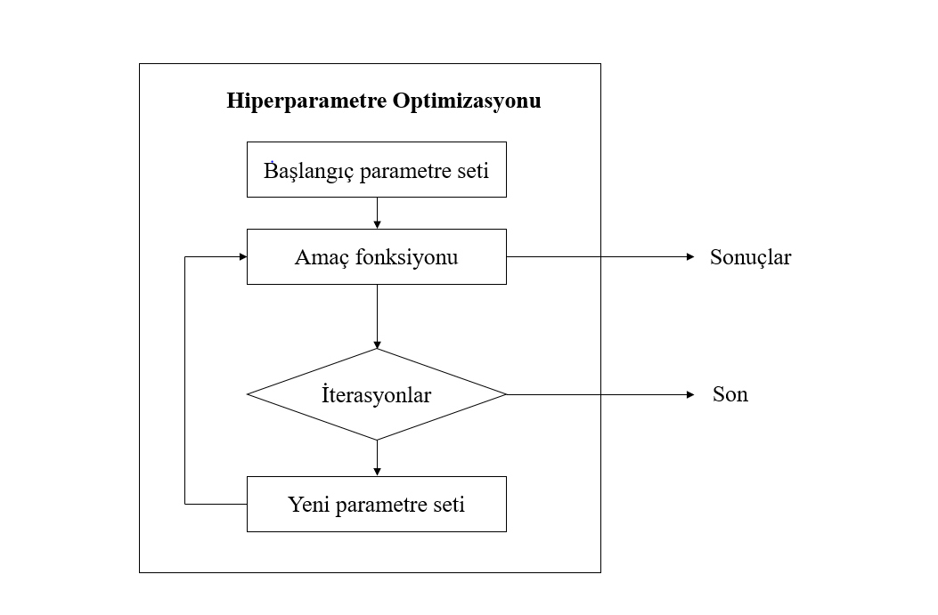

Şekil 5.16 Genel bir hiperparametre optimizasyon sürecinin şematik akışı

Hiperparametre optimizasyonu modelin doğruluğunu hesaplamak amacıyla çapraz doğrulama işlemini gerçekleştiren bir amaç fonksiyonundan yararlanmaktadır. Bu verilerin k alt kümeye bölünmesi ve daha sonra da bu k alt kümenin her birinin test verisi olarak kullanılması anlamına gelmektedir. Böylece oluşturulan alt kümelerin k. ıncı alt küme test verisi olarak, kalan k-1 alt kümeler ise eğitim ve validasyon için kullanılmaktadır. Şekil 5.17 oluşturulan k-katlı çapraz doğrulamayı göstermektedir. Buna göre, ilk olarak veri seti k adet parçaya bölünür. Daha sonra, her bir alt parçanın test verisi olarak kullanıldığı k adet iterasyon gerçekleştirilir. Kalan k-1 parça eğitim ve validasyon için kullanılmaktadır. Her bir iterasyon için, amaç fonksiyonu olarak karekök ortalama hatası (Root Mean Squared Error-RMSE) hesaplanmaktadır. Eşitlik 5.56 ortalama hata karesinin hesaplanmasını göstermektedir. Eşitlikteki $φ_{tahmin}=[φ_{1, tahmin}, ……..φ_{n, tahmin}]$ modelin tahminini, φ’j =[ φ’1 …….. φ’j] test veri setinin referansını ifade etmektedir.

$$\begin{aligned}E_{test,i}\left(φ_{tahmin},φ^{'}\right)=\sqrt{\frac{1}{n}\sum_{j=1}^{n}{{{(φ}_{j, tahmin}-φ^{'}j)}^{2}}}\#5.56\end{aligned}$$

Genel olarak hiperparametre optimizasyonu optimizasyon problemini çözmeye çalışmaktadır. Eşitlik 5.57’de hiperparametre optimizasyonun genel olarak formülü gösterilmektedir. Eşitlik modelin referans verilerini olabildiğince doğru olarak tahmin etmeye çalışmaktadır. Eşitlikteki $Etest$ validasyon verisinde değerlendirilen ortalama hata karesine gibi en aza indirilecek olan amaç fonksiyonunu, $p^{*}$ en düşük değeri veren hiperparametre setini ve p ise P alanındaki herhangi bir değeri ifade etmektedir.

$p^{*}=minEtest$ $5.57$

$$p$$

Bütün hiperparametre optimizasyon tekniklerinde amaç fonksiyonun hesaplanması benzer olup sadece yeni hiperparametrelerin seçimindeki kriterleri farklıdır. Burada bir iterasyon amaç fonksiyonundaki bir hiperparametre konfigurasyonun değerlendirilmesine karşılık gelmektedir.

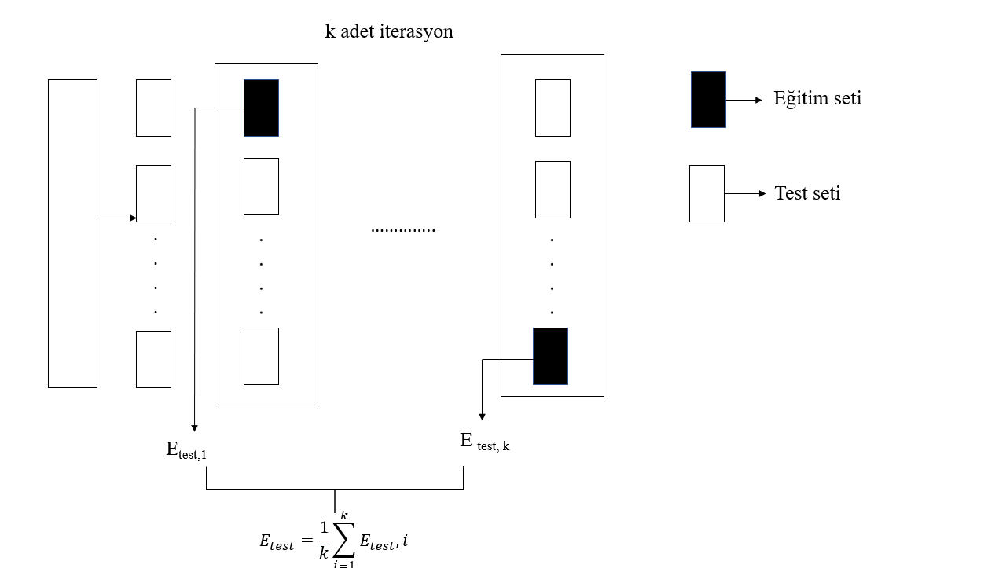

Şekil 5.17: k-katlı çapraz doğrulama

Genel olarak literatürde sıklıkla kullanılan hiperparametre optimizasyon yöntemleri ızgara arama, rastgele arama ve Bayes optimizasyonudur. Izgara arama yönteminde başlangıçta tanımlanan tüm hiperparametre değerleri kombinasyonlarını değerlendiren kapsamlı bir arama tekniği kullanmaktadır. Rastgele arama yöntemi ızgara arama yönteminde karşılaşılan bazı sınırlamaları çözmek amacıyla önerilmiştir. Bu yöntemde, hiperparametreler için olası değerlerin bir ızgarası oluşturulmaktadır. Her bir iterasyon, oluşturulan bu ızgaradan rastgele bir hiperparametre kombinasyonunu denemekte, performansını kaydetmekte ve son olarak en iyi performans gösteren en uygun hiperparametre kombinasyonunu bulmayı amaçlamaktadır. Izgara arama yöntemine göre belirlenmiş olan dağılımdan sabit bir sayıda hiperparametreyi örneklemektedir Bu da daha küçük bir bölgede kötü performansa sahip olan hiperparametreler ile ilgilenmeyerek daha fazla zaman kaybetme olasılığını azaltmaktadır. Başka bir deyişle, sınırlı bir bütçe ile ızgara arama yönteminden daha büyük bir arama alanında performans gösterebilmektedir. Bayes optimizasyonu rastgele arama ve ızgara arama yöntemlerinin aksine, önceden elde edilmiş sonuçlara göre gelecekte olabilecek değerlendirme noktalarını belirleyebilme yeteneğine sahiptir. Bayes optimizasyonu diğer iki yönteme göre de daha verimlidir; çünkü önceden test edilmiş değerleri analiz etmesi ile en uygun hiperparametre kombinasyonlarını saptayabilmektedir. Bayes optimizasyonu genel olarak sonraki hiperparametre kombinasyonlarını bulmak amacıyla bir vekil model ve bir edinme işlevi olmak üzere iki farklı bileşenden yararlanmaktadır. Vekil model gözlemlenen tüm noktaları amaç fonksiyonuna sığdırmayı amaçlamaktadır. Bir olasılıksal vekil model ile tahmine dayalı dağılım elde edildikten sonra edinme işlevi ile keşif ve kullanım arasındaki dengeyi dengeleyerek farklı noktalarında kullanılmasını sağlamaktadır. Bir vekil modelin tasarlanması ile tüm amaç fonksiyonun çalıştırılmasından daha ucuz olmasını ve daha hızlı işlem yapabilmeyi sağlamaktadır. Bahsedilen bu avantajlarından dolayı, bu çalışma kapsamında ızgara arama ve rastgeler yöntemlerin aksine makine öğrenme algoritmalarının otomatik olarak hiperparametre opitimizasyonu için Bayes optimizasyonu tercih edilmiştir [104].

### 5.6.1 Bayes Optimizasyonu

Optimizasyon, en genel haliyle, amaç fonksiyonu adı verilen gerçek değerli bir fonksiyonu en aza indiren bir nokta bulma işlemidir. Bir hiperparametre, bir sınıflandırıcının, örneğin bir destek vektör makinesinin kutu kısıtlaması veya güçlü bir topluluk topluluğunun öğrenme hızı gibi dahili bir parametresidir. Bu parametreler, bir sınıflandırıcının performansını güçlü bir şekilde etkileyebilmekte ve yine de bunları optimize etmek genellikle zor veya zaman alıcı bir işlemdir. Tipik olarak, hiperparametreleri optimize etmek, bir sınıflandırıcının veya regresyonun çapraz doğrulama kaybını en aza indirmeye çalışmak anlamına gelmektedir.

Bayes optimizasyonunda ızgara ve rastgele arama yöntemlerinden farklı olarak geçmişteki hareketler kaydedilmekte, sonraki hareketlerin belirlenmesinde geçmişteki hareketler referans olarak alınmaktadır. Izgara ve rastgele arama yöntemlerinde her iterasyonda amaç fonksiyonun çağrılması durumu mevcuttur. Bu durum oldukça maliyetli bir işlemdir. Bu problemi düzeltmek için Bayes optimizasyonunda bir sonraki hiperparametre kombinasyonunu belirlemek için amaç fonksiyonun çağrılması yerine bir vekil fonksiyon tanımlanmaktadır. Vekil fonksiyon oluşturmanın faydası işlev amaç fonksiyonuna yapılan önceki çağrılara dayanarak, değerlendirmek için yalnızca en umut verici hiper-parametre setini seçerek amaç fonksiyonuna yapılan çağrı sayısı azaltılmaya çalışmaktır.

Bayes optimizasyonu genel olarak giriş olarak verilen bir amaç fonksiyonunun maksimum veya minimum yapan noktaları bulmayı amaçlamaktadır. Bayes optimizasyonunda genel olarak amaç fonksiyonun bir olasılıksal bir modeli oluşturulmaktadır. Oluşturulan bu olasılık modeli asıl amaç fonksiyonunda kullanılmak üzere, en iyi sonuç veren hiperparametreleri bulmak için kullanılmaktadır. Olasılıksal tahmin modelinin oluşturulması amacıyla algoritma Bayes Teoreminden yararlanmaktadır. Hiperparametre optimizasyonu için kullanılan genel formül Eşitlik 5.58’ de gösterilmiştir.

$$\begin{aligned}x^{+}=argmax f\left(x\right) x∈A \#5.58\end{aligned}$$

Burada f(x) amaç fonksiyonunu, A hiperparametreler kümesini, x A uzayındaki herhangi bir alt kümeyi ifade etmektedir. Bu eşitlikteki amaç validasyon setinde en iyi sonuçları verebilecek olan hiperparametreleri seçmektir [105,106].

Bayes optimizasyonunda olasılıksal vekil modeli ve bir edinim fonksiyonu olmak üzere iki temel bileşen bulunmaktadır. Vekil model bütün gözlemlenen noktaları amaç fonksiyonuna sığdırmayı amaçlamaktadır. Edinim fonksiyonu ise olasılıksal vekil modelin tahmine dayalı dağılımı elde edildikten sonra keşif ve sömürü arasındaki dengeyi dengeleyerek farklı noktaların kullanılmasını belirlemektedir. Keşif yüksek belirsizlik alanlarından örneklemeyi, sömürü ise yüksek değerlere sahip olandan örneklemeyi ifade etmektedir. Bu durum örnekleme sayısının azalmasına yardımcı olmaktadır. Ayrıca, fonksiyon birden çok yerel maksimum noktasına sahip olsa da performans artacaktır.

Vekil model olarak Gauss süreci literatürde sıklıkla kullanılmaktadır. Genel olarak Gauss sürecinin Bayes optimizasyonun önceki dağılımına uygun olduğu varsayılmaktadır. Bayes optimizasyonu veriyi fit etmek ve sonsal dağılımı güncellemek amacıyla Gauss sürecini kullanmaktadır. Başka bir deyişle, bir sonraki hiperparametrelerin seçilmesi amacıyla kullanılan vekil fonksiyon Gauss sürecinden yararlanılarak oluşturulmaktadır. Gauss süreci parametrik olmayan bir model olup parametre sayısı sadece girdi değerlerine bağlıdır. Gauss süreci, bir Gauss dağılımının sonsuz boyutlu bir rastlantısal sürece bir uzantısı olarak tanımlanmaktadır. Gauss süreci temel olarak ön olasılık dağılımını varsayarak son olasılık dağılımını tahmin etmekte ve eğitim verilerine dayanarak ön olasılık dağılımını güncellemeyi amaçlamaktadır. Gauss sürecinin temel amacı verilen x değerlerinin üzerinde tahmine bir dayalı bir dağılımı öğrenerek tahminlere göre yeni değerlendirmelerin yapılabilmesinin sağlanabilmesidir. Gauss süreci Gauss dağılımına benzer olarak kovaryans ve ortalama fonksiyonları ile tanımlanmaktadır. Gauss sürecinde bilinmeyen f fonksiyonunun ortalama fonksiyonu (m(x) ve kovaryans fonksiyonu (k (x, x’) olan bir süreci takip ettiği varsayılmaktadır. Bir Gauss süreci eşitlik 5.59’ deki gibi tanımlanabilmektedir.

$$\begin{aligned}f\left(x\right)∼GP\left(m\left(x\right), k\left(x, x^{'}\right)\right)\#5.59\end{aligned}$$

Gauss sürecinde ortalama fonksiyonu sıfır olarak kabul edilmektedir (m(x)=0). Kovaryans fonksiyonu ise eşitlik 5.60’daki gibi ifade edilebilmektedir.

$$\begin{aligned}k\left( x_{i},x_{j}\right)=exp{⁡(-\frac{1}{2}|\left|x_{i}-x_{j}\right||}^{2}\#5.60\end{aligned}$$

Eşitlikteki xi ve xj i. ve j. dereceden örnek noktalarını, $k\left( x_{i},x_{j}\right)$ ise kovaryans fonksiyonunu ifade etmektedir. Eğer xi ve xj değerleri birbirine yakınsa kovaryans matris değeri 1 yakınsarken aksi durumda ise 0 değerine yakınsamaktadır.

f(x) amaç fonksiyonun sonsal dağılımını elde etmek amacıyla izlenen süreç şöyledir:

1. f fonksiyonun değerlerinin gözlemlenen eğitim seti olarak belirlendiği varsayılmaktadır. $D={\left\{x_{i }, f_{i}\left(x\right)\right\}}_{i=1}^{t}$ Daha sonra f fonksiyonun değerleri çok değişkenli normal dağılıma göre çizdirilmektedir. (f~ N (0, K)). Bu durum $k\left( x_{i},x_{j}\right)$ =1 olduğunda geçerlidir.
2. f fonksiyonuna göre yeni örnek noktasındaki ft+1=f(xt+1) hesaplanmaktadır. Gauss sürecinin varsayımına göre, f1:t eğitim setindeki ek noktayı ft+1 ise boyutlu normal dağılımı takip etmektedir.

Şekil 5.18’de iki gözlem için tek boyutlu bir Gauss sürecini göstermektedir. Şekildeki siyah noktalar veri noktalarının gözlemlerini, siyah eğri ise amaç fonksiyonun tahmin edilen ortalamasını ifade etmektedir. Mavi alanlar ise tahmin edilen vekil modelin standart sapma derecesini göstermektedir. İki gözlem noktasındaki aralık dar ise standart sapma da daralmaktadır. Bu henüz araştırılmamış bir yerde daha büyük fonksiyon değerlerinin olabileceği anlamına gelmektedir [105, 106].

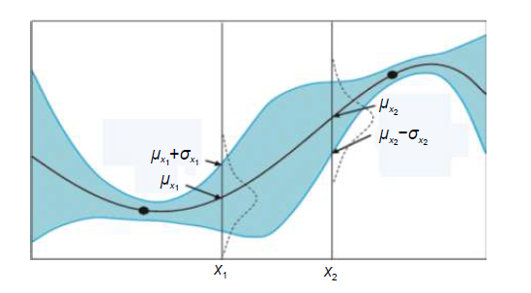

Şekil 5.18: Tek boyutlu Gauss süreci [105].

Bu durumda vekil fonksiyonu ve kümülatif dağılım fonksiyonu kullanılarak “İyileştirme Olasılığı” (Probability of Improvement-PI) hesaplanabilmektedir. PI fonksiyonu Eşitlik 5.61’deki gibi hesaplanabilmektedir. PI fonksiyonu mevcut optimal değerden daha iyi nokta bulmayı amaçlamaktadır. Eğer yeni örnek modeli mevcut optimal değer arasındaki fark $ε$ azsa, yeni örnek modeli mevcut optimal değerin yerini alacaktır.

$PI\left(x\right)=P\left(f\left(x\right)≥f\left(x^{+}\right)+ε\right)= φ(\frac{(µ\left(x\right)-f\left(x^{+}\right)-ε)}{σ(x)}$) 5.61

Edinim fonksiyonu olarak “Beklenen İyileştirme” (Expected Improvement-EI) terimi kullanılmaktadır. İyileştirmenin derecesi (I) yeni örnek nokta değeri ile mevcut optimal değer arasındaki fark olarak tanımlanmakta ve Eşitlik 5.62 ile ifade edilmektedir.

$$\begin{aligned}I=\max\left(0, f_{t+1}\left(x\right)-f\left(x^{+}\right)\right)\#5.62\end{aligned}$$

Burada $f_{t+1}\left(x\right)$ yeni örnek nokta değerini, $f\left(x^{+}\right)$ ise mevcut optimal değeri ifade etmektedir. Eğer yeni örnek nokta değeri mevcut optimal değerinden daha az ise, iyileştirme fonksiyonu sıfır değerini almaktadır. EI fonksiyonun optimizasyon stratejisine göre, EI değeri mevcut optimal değerine göre maksimize edilmesi amaçlanmakta ve Eşitlik 5.63 ile ifade edilmektedir.

$$\begin{aligned}x=argmaxE\left(maxf_{t+1}\left(x\right)-f\left(x^{+}\right)\right)\#5.63\end{aligned}$$

Eşitlik 5.63’ deki E terimi beklenen değeri ifade etmekte ve olasılık yoğunluk fonksiyonu ile hesaplanmaktadır. Sonuç olarak eldeki var olan gözlemlere dayanarak bir sonraki adımda seçilecek hiperparametre kümesinin belirlenmesi için her iterasyonda belirlenen sayıda aday çözümler bulunmaktadır [105].

Bayes optimizasyon algoritması, sınırlı bir etki alanında x için bir skaler amaç fonksiyonunu f(x) en aza indirmeye çalışmaktadır. Bu amaç fonksiyonu deterministik ya da stokastik olabilmektedir, yani aynı x noktasında değerlendirildiğinde farklı sonuçlar verebilmektedir.

Bayes optimizasyon yöntemindeki minimizasyon işleminin temel aşamalar şöyledir:

* f(x) amaç fonksiyonun Gauss süreç modelinin belirlenmesi,
* Her yeni f(x) değerlendirilmesinde Gauss süreç modelini değiştirmek için Bayes Teoremine dayanan güncelleme prosedürünün oluşturulması,
* Değerlendirme için bir sonraki x noktasını belirlemek amacıyla maksimize edilmiş bir edinim fonksiyonun elde edilmesidir.

Bayes optimizasyon algoritması değişken sınırlar içerisinde rastgele alınan ilk değerlendirme noktalarının (xi noktaları) yi=f(xi) fonksiyonun değerlendirilme sürecinden oluşmaktadır. Bu süreçte değerlendirme hataları mevcutsa, süreç başarılı ilk değerlendirme noktalarına ulaşana kadar rastgele nokta alınmaktadır. Daha sonra Bayes optimizasyon algoritmasındaki adımlar;

* Fonksiyonlar üzerinde sonsal bir dağılım elde etmek için f (x)' in Gauss süreç modeli güncellenmektedir.
* Edinim işlevini maksimize eden yeni x noktalarının bulunması amaçlanmaktadır.

Bayes optimizasyonu maksimum iterasyon sayısı, sabit bir zaman aralığına ve durdurma kriterine ulaşma gibi kriterleri sağlandığında algoritma sonlanmış olmaktadır. Bu çalışma kapsamında makine öğrenme algoritmalarının Bayes optimizasyonu ile hiperparametelerinin optimize edilmesi için maksimum iterasyon sayısı 30 olarak seçilmiştir [105].

Çalışmada makine öğrenmesi için kullanılan parametreler tablo 5.4’de gösterilmiştir.

Çizelge 5.4: Makine Öğrenmesi Yöntemleri Kullanılan Hiperparametreler

|  |  |  |
| --- | --- | --- |
| **Algoritma** | **Hiperparametreler** | **Arama Aralığı** |
| KA | Mak. Düğüm Sayısı | [1-568] |
| Düğüm Kriteri | Gini indeksi, Maksimum sapma azaltma |
| NB | Dağılım Adı | Gauss, Çekirdek |
| Çekirdek Tipi | Gauss, Kutu, Epanechnikov, Üçgen |
| DVM | Çekirdek Fonksiyonu | Gauss, Doğrusal, Quadratik, Kübik |
| Çekirdek Ölçeği | [0,001-1000] |
| Kutu Kısıtlama Seviyesi | [0,001-1000] |
| Standartlaştırılmış Veri | Doğru/Yanlış |
| K-NN | Komşu Sayısı | [1-285] |
| Uzaklık Metriği | City Block, Correlation, Euclidian, Hamming,  Jaccard, Mahalanobis, Minkowski, Spearman |
| Standartlaştırılmış Veri | Doğru/Yanlış |
| TÖ | Topluluk Metodu | Bag, GentleBoost, LogitBoost, AdaBoost,  RUSBoost |
| Öğrenme Sayısı | [10-500] |
| Öğrenme Oranı | [0,001-1] |
| Mak. Düğüm Sayısı | [1-568] |

## 5.7 Sınıflandırma Algoritmalarının Performans Değerlendirme Kriterleri

Sınıflandırma algoritmalarının etkinliği, karmaşıklık matrisinden elde edilen doğru pozitif (DP), yanlış pozitif (YP), doğru negatif (DN) ve yanlış negatif (YN) değerlendirme kriterlerini göz önüne alarak hesaplanmaktadır. Bu kriterler karmaşıklık matrisi yardımıyla hesaplanmaktadır. Bu matris bir veride mevcut olanlar ile algoritmaların doğru ya da yanlış tahmin sayısını bir tablo şeklinde sunmaktadır [107].

Çizelge 5.5: Kamaşıklık Matrisi

|  |  |  |
| --- | --- | --- |
| **Tahmin** | **Gerçek** | |
| Pozitif | Negatif |
| Pozitif | DP | YP |
| Negatif | DN | YN |

DP: Bir öğenin pozitif olduğu doğru tahminlerin sayısını ifade etmektedir. Gerçekte hasta olan ve algoritmaya göre hasta olarak sınıflandırılan örnek sayısıdır.

YP: Bir öğenin negatif olduğu yanlış tahminlerin sayısını ifade etmektedir. Gerçekte hasta olmayan ancak algoritmaya göre hasta olarak sınıflandırılan örnek sayısıdır.

DN: Bir öğenin pozitif olduğu yanlış tahminlerin sayısını ifade etmektedir. Gerçekte hasta olan ancak algoritmaya göre hasta değil olarak sınıflandırılan örnek sayısıdır.

YN: Bir öğenin negatif olduğu yanlış tahminlerin sayısını ifade etmektedir. Gerçekte de algoritmaya göre hasta değil olarak sınıflandırılan örnek sayısıdır.

Doğruluk : Bir modeldeki doğru tahmin edilen örneklerin toplam veri kümesi sayısına oranı ile ifade edilmektedir. Sınıflandırma algoritmasının vakaları ne kadar iyi tahmin edebildiğini ölçmektedir.

$$\begin{aligned}Doğruluk=\frac{DP+DN}{DP+DN+YP+YN} \#(5.64)\end{aligned}$$

Kesinlik = Doğru pozitif olarak bulunan örnek sayısının tahmin edilen tüm pozitif örnek sayısına oranıdır.

$$\begin{aligned}Kesinlik=\frac{DP}{DP+DN} \#(5.65)\end{aligned}$$

Duyarlılık =Doğru pozitif olarak tahmin edilen örneklerin gerçek doğrulara oranıdır.

$$\begin{aligned}Duyarlılık=\frac{DP}{DP+YN}\#(5.66)\end{aligned}$$

F1-skoru = Duyarlılık ile kesinlik parametrelerinin harmonik ortalamasıdır.

$$\begin{aligned}F1-skoru=\frac{2. Kesinlik.Duyarlılık}{Kesinlik+Duyarlılık}\#(5.67)\end{aligned}$$

# 6. DENEYSEL ÇALIŞMALAR VE SONUÇLAR

Çalışma kapsamında KA, NB, DVM, K-NN ve TÖ öğrenme algoritmaları olmak üzere 5 farklı makine öğrenme yöntemi meme kanserinin teşhisi amacıyla kullanılmıştır. Çalışma kapsamında kullanılan ilk veri meme kanseri bulgularını içeren Wisconsin Meme Kanseri Veri Seti (WBCD)’ dir. İkinci veri seti Ankara Eğitim ve Araştırma Hastanesi Radyoloji bölümünden 101 hastaya ait mamografi görüntülerinden oluşmaktadır (MBCD-Mamografik Meme Kanseri Veri Seti). İkinci verideki mamografi görüntüleri üzerinde radyologlar tarafından işaretlenen meme lezyonları gri seviye eşikleme ve morfolojik operatörler yardımıyla görüntüden çıkarılarak ROI’ler elde edilmiştir. Her bir ROI için toplam 54 tane morfolojik ve doku öznitelikleri hesaplanmıştır. İki farklı meme kanseri veri seti üzerinde meme kanserinin tespiti için en iyi sınıflandırma oranlarını elde edebilmek amacıyla farklı deneyler yapılmıştır. Meme kanser veri setleri için en iyi sınıflandırma oranlarına ulaşmak için makine öğrenme yöntemleri üzerinde farklı deneyler yapılmıştır.

* İlk önce her iki veri kümesindeki bütün öznitelikler (BÖ) kullanılarak MATLAB programı tarafından geliştirilen fonksiyonlardan yararlanılarak sınıflandırma işlemi yapılmıştır.
* Daha sonra yine bütün öznitelikler (BÖ) kullanılarak MATLAB Statistics and Machine Learning Toolbox programından yararlanılarak BO tekniği ile makine öğrenme yöntemlerinin hiperparametreleri optimize edilerek sınıflandırma işlemi yapılmıştır [108].
* Son olarak ise sırasıyla veri kümelerindeki ayırt edici öznitelikler sırasıyla Relief, LASSO ve AYİS öznitelik seçim yöntemleri kullanarak belirlenmiş ve BO tekniği ile ile makine öğrenme yöntemlerinin özellikleri optimize edilerek sınıflandırma işlemi yapılmıştır. Öznitelik yöntemleri için MATLAB tarafından geliştirilen relieff, lasso ve sequentialfs fonksiyonlarından yararlanılmıştır.

## 6.1 Öznitelik Seçim Yöntemi Sonrasında Elde Edilen Ayırt Edici Öznitelikler

Şekil 6.1’de WBCD veri setine öznitelik yöntemleri uygulandıktan sonra veri seti için seçilen ayırt edici öznitelik sayıları gösterilmiştir. Veri kümesine ait 30 adet öznitelikten sırasıyla Relief, LASSO ve AİYS yöntemleri uygulandıktan sonra sırasıyla 12, 10 ve 4 öznitelik ayırt edici öznitelik olarak seçilmiştir.

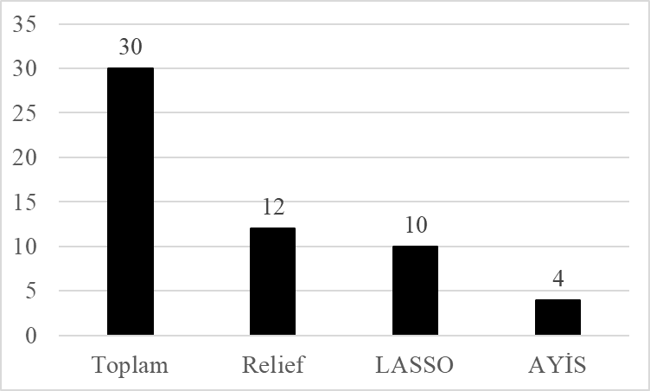

Şekil 6.1: WBCD veri seti için öznitelik yöntemleri uygulandıktan sonra ayırt edici öznitelikler

MBCD veri seti için ise öznitelik yöntemleri uygulandıktan sonra seçilen ayırt edici öznitelik sayıları Şekil 6.2’de gösterilmiştir. 54 öznitelikten sırasıyla Relief, LASSO ve AİYS yöntemleri uygulandıktan sonra 16, 8 ve 3 adet ayırt edici öznitelik seçilmiştir.

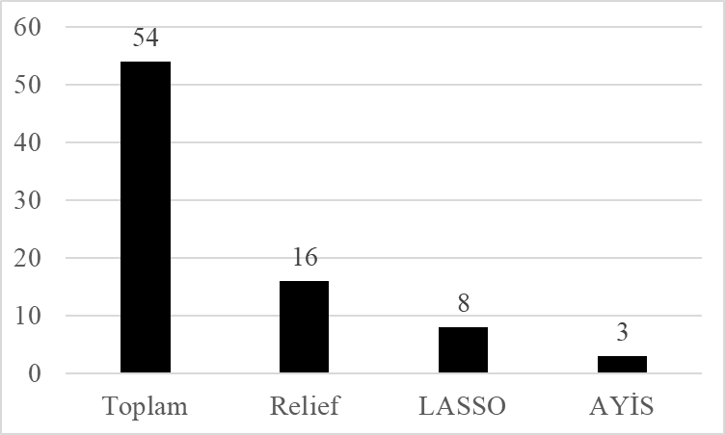

Şekil 6.2: MBCD veri seti için öznitelik yöntemleri uygulandıktan sonra ayırt edici öznitelikler

Çizelge 6.1’de WBCD ve MBCD veri kümeleri için Relief yöntemi uygulandıktan sonra seçilen öznitelikler belirtilmiştir.

Çizelge 6.1: WBCD ve MBCD veri kümesi için Relief yönteminden sonra

seçilen ayırt edici öznitelikler

|  |  |  |
| --- | --- | --- |
| **Seçim Yöntemi** | **WBCD** | **MBCD** |
| Relief | Ortalama Yarıçap | Çevre |
| Ortalama Doku | Min Yarıçap |
| Ortalama İçbükeylik | Dış Merkezlilik |
| Yarıçap Şiddeti | Katılık |
| Çevre Şiddeti | Uzatılmışlık |
| Alan Şiddeti | Dairesellik 2 |
| İçbükeylik Şiddeti | Dağılım |
| Simetri Şiddeti | Varyans |
| En Kötü Yarıçap | Ortalama Mutlak Sapma |
| En Kötü Doku | 90.Dereceden  Yüzdelik Dilim |
| En Kötü Çevre | Korelasyon |
| En Kötü Simetri | Varyans  Farkları |
|  | Korelasyon  Ölçümü 2 |
|  | Gri Seviye Düzensizliği |
|  | Koşu Yüzdesi |
|  | Düşük Gri Seviye  Koşu Vurgusu |
|  | Kısa Koşu Düşük  Gri-Seviye Vurgusu |

Çizelge 6.2’de WBCD ve MBCD veri kümeleri için LASSO yöntemi uygulandıktan sonra seçilen öznitelikler belirtilmiştir.

Çizelge 6.2: WBCD ve MBCD veri kümesi için LASSO yönteminden sonra seçilen ayırt edici öznitelikler

|  |  |  |
| --- | --- | --- |
| **Seçim Yöntemi** | **WBCD** | **MBCD** |
| LASSO | Ortalama Yarıçap | Çevre |
| Ortalama Doku | Katılık |
| Ortalama İçbükeylik Noktası | Şekil İndeksi |
| Yarıçap Şiddeti | Ortalama |
| Pürüzsüzlük Şiddeti | Varyans |
| İçbükeylik Noktası Şiddeti | Medyan |
| En Kötü Yarıçap | Homojenlik |
| En Kötü Doku | Koşu Uzunluk  Düzensizliği |
| En Kötü Pürüzsüzlük |  |
| En Kötü Fraktal Boyut |  |

Çizelge 6.3’de WBCD ve MBCD veri kümeleri için AİYS yöntemi uygulandıktan sonra seçilen öznitelikler belirtilmiştir.

Çizelge 6.3:WBCD ve MBCD veri kümesi için AİYS yönteminden sonra seçilen ayırt edici öznitelikler

|  |  |  |
| --- | --- | --- |
| **Seçim Yöntemi** | **WBCD** | **WBCD** |
| AYİS | Ortalama Yarıçap | Katılık |
| En kötü Yarıçap | Kontrast |
| En kötü Doku | Koşu Yüzdesi |
| En kötü Çevre |  |

## 6.2 Karar Ağacı Algoritmasının Sonuçları

Çizelge 6.4’de WBCD için KA sonuçları gösterilmiştir. KA; herhangi bir öznitelik seçim yöntemi ve optimizasyon kullanmadan bütün öznitelikler giriş verisi olarak kullanılınca sırasıyla 92.10 % doğruluk, 90.10% kesinlik, 88.4% duyarlılık ve 89.46% F1-skor oranını göstermiştir. BO tekniği kullanılıp, bütün öznitelikler giriş verisi olarak kullanılınca sırasıyla 92.80% doğruluk, 91.04% kesinlik, 89.7% duyarlılık ve 90.4% F1-skoru elde edilmiştir. Relief öznitelik yöntemi ve BO tekniği beraber hibrit bir yöntem olarak kullanılınca sırasıyla 94.30% doğruluk, 91.51% kesinlik, 92.38% duyarlılık ve 91.94% F1-skoru elde edilmiştir LASSO öznitelik yöntemi ve BO tekniği beraber hibrit bir yöntem olarak kullanılınca sırasıyla 95.43% doğruluk, 94.33% kesinlik, 93.46% duyarlılık ve 93.90% F1-skoru elde edilmiştir. AYİS öznitelik yöntemi ve BO tekniği beraber hibrit bir yöntem olarak kullanılınca sırasıyla 94.55% doğruluk, 92.45% kesinlik, 92.89% duyarlılık ve 92.67% F1-skoru elde edilmiştir. Çizelge 6.4’deki tüm sonuçlar karşılaştırıldığında KA yöntemi için LASSO-BO yöntemi en yüksek sınıflandırma oranına ulaşmıştır.

Çizelge 6.4:WBCD veri kümesi için KA yöntemi sınıflandırma sonuçları

|  |  |  |  |  |  |  |  |  |
| --- | --- | --- | --- | --- | --- | --- | --- | --- |
| **Deney** | **DP** | **YP** | **DN** | **YN** | **Doğruluk** | **Kesinlik** | **Duyarlılık** | **F1-Skoru** |
| BÖ | 191 | 21 | 333 | 24 | 92.10 | 90.10 | 88.84 | 89.46 |
| BÖ-BO | 193 | 19 | 335 | 22 | 92.80 | 91.04 | 89.77 | 90.40 |
| Relief-BO | 194 | 18 | 341 | 16 | 94.03 | 91.51 | 92.38 | 91.94 |
| LASSO-BO | 200 | 12 | 343 | 14 | 95.43 | 94.33 | 93.46 | 93.90 |
| AYİS-BO | 196 | 16 | 342 | 15 | 94.55 | 92.45 | 92.89 | 92.67 |

Çizelge 6.5’de MBCD için KA sonuçları gösterilmiştir. KA; herhangi bir öznitelik seçim yöntemi ve optimizasyon kullanmadan bütün öznitelikler giriş verisi olarak kullanılınca sırasıyla 91.28% doğruluk, 92.14% kesinlik, 93.04% duyarlılık ve 92.64% F1-skor oranını göstermiştir. BO tekniği kullanılıp, bütün öznitelikler giriş verisi olarak kullanılınca sırasıyla 92.31% doğruluk, 93.10% kesinlik, 93.91% duyarlılık ve 93.51% F1-skoru elde edilmiştir. Relief öznitelik yöntemi ve BO tekniği beraber hibrit bir yöntem olarak kullanılınca sırasıyla 95.38% doğruluk, 96.55% kesinlik, 95.73% duyarlılık ve 96.14% F1 skoru elde edilmiştir. LASSO öznitelik yöntemi ve BO tekniği beraber hibrit bir yöntem olarak kullanılınca sırasıyla 94.36% doğruluk, 95.69% kesinlik, 94.87 % duyarlılık ve 95.28 % F1- skoru elde edilmiştir. AYİS öznitelik yöntemi ve BO tekniği beraber hibrit bir yöntem olarak kullanılınca sırasıyla 93.85% doğruluk, 95.69% kesinlik, 94.07 % duyarlılık ve 94.87 % F1-skoru elde edilmiştir. Çizelge 6.5’deki tüm sonuçlar karşılaştırıldığında KA yöntemi için **Relief-BO** yöntemi en yüksek sınıflandırma oranına ulaşmıştır.

Çizelge 6.5: MBCD veri kümesi için KA yöntemi sınıflandırma sonuçları

|  |  |  |  |  |  |  |  |  |
| --- | --- | --- | --- | --- | --- | --- | --- | --- |
| **Deney** | **DP** | **YP** | **DN** | **YN** | **Doğruluk** | **Kesinlik** | **Duyarlılık** | **F1-Skoru** |
| BÖ | 107 | 9 | 71 | 8 | 91.28 | 92.24 | 93.04 | 92.64 |
| BÖ-BO | 108 | 8 | 72 | 7 | 92.31 | 93.10 | 93.91 | 93.51 |
| Relief-BO | 112 | 4 | 74 | 5 | 95.38 | 96.55 | 95.73 | 96.14 |
| LASSO-BO | 111 | 5 | 73 | 6 | 94.36 | 95.69 | 94.87 | 95.28 |
| AYİS-BO | 111 | 5 | 72 | 7 | 93.85 | 95.69 | 94.07 | 94.87 |

## 6.3 Naive Bayes Algoritmasının Sonuçları

Çizelge 6.6’da WBCD için NB sonuçları gösterilmiştir. NB; herhangi bir öznitelik seçim yöntemi ve optimizasyon kullanmadan bütün öznitelikler giriş verisi olarak kullanılınca sırasıyla 93.50% doğruluk, 90.10% kesinlik, 92.27% duyarlılık ve 91.17% F1-skor oranını göstermiştir. BO tekniği kullanılıp, bütün öznitelikler giriş verisi olarak kullanılınca sırasıyla 94.38% doğruluk, 92.45% kesinlik, 92.45% duyarlılık ve 92.45% F1-skoru elde edilmiştir. Relief öznitelik yöntemi ve BO tekniği beraber hibrit bir yöntem olarak kullanılınca sırasıyla 96.66% doğruluk, 97.17% kesinlik, 94.06% duyarlılık ve 95.59% F1-skoru elde edilmiştir. LASSO öznitelik yöntemi ve BO tekniği beraber hibrit bir yöntem olarak kullanılınca sırasıyla 95.43% doğruluk, 93.87% kesinlik, 93.87% duyarlılık ve 93.87% F1-skoru elde edilmiştir. AYİS öznitelik yöntemi ve BO tekniği beraber hibrit bir yöntem olarak kullanılınca sırasıyla 95.08% doğruluk, 92.92% kesinlik, 93.81% duyarlılık ve 93.36% F1-skoru elde edilmiştir. Çizelge 6.6’daki tüm sonuçlar karşılaştırıldığında NB yöntemi için **Relief-BO** yöntemi en yüksek sınıflandırma oranına ulaşmıştır.

Çizelge 6.6: WBCD veri kümesi için NB yöntemi sınıflandırma sonuçları

|  |  |  |  |  |  |  |  |  |
| --- | --- | --- | --- | --- | --- | --- | --- | --- |
| **Deney** | **DP** | **YP** | **DN** | **YN** | **Doğruluk** | **Kesinlik** | **Duyarlılık** | **F1-Skoru** |
| BÖ | 191 | 21 | 341 | 16 | 93.50 | 90.10 | 92.27 | 91.17 |
| BÖ-BO | 196 | 16 | 341 | 16 | 94.38 | 92.45 | 92.45 | 92.45 |
| Relief-BO | 206 | 6 | 344 | 13 | 96.66 | 97.17 | 94.06 | 95.59 |
| LASSO-BO | 199 | 13 | 344 | 13 | 95.43 | 93.87 | 93.87 | 93.87 |
| AYİS-BO | 197 | 15 | 344 | 13 | 95.08 | 92.92 | 93.81 | 93.36 |

Çizelge 6.7’de MBCD için NB sonuçları gösterilmiştir. NB; herhangi bir öznitelik seçim yöntemi ve optimizasyon kullanmadan bütün öznitelikler giriş verisi olarak kullanılınca sırasıyla 90.26% doğruluk, 90.51% kesinlik, 92.92% duyarlılık ve 91.70% F1-skor oranını göstermiştir. BO tekniği kullanılıp, bütün öznitelikler giriş verisi olarak kullanılınca sırasıyla 91.28% doğruluk, 92.24% kesinlik, 93.04% duyarlılık ve 92.64% F1-skoru elde edilmiştir. Relief öznitelik yöntemi ve BO tekniği beraber hibrit bir yöntem olarak kullanılınca sırasıyla 93.85% doğruluk, 95.69% kesinlik, 94.06% duyarlılık ve 94.87% F1-skoru elde edilmiştir. LASSO öznitelik yöntemi ve BO tekniği beraber hibrit bir yöntem olarak kullanılınca sırasıyla 94.36% doğruluk, 94.83% kesinlik, 95.6% duyarlılık ve 95.24% F1-skoru elde edilmiştir AYİS öznitelik yöntemi ve BO tekniği beraber hibrit bir yöntem olarak kullanılınca sırasıyla 95.9% doğruluk, 95.69% kesinlik, 97.37% duyarlılık ve 96.52% F1- skoru elde edilmiştir. Çizelge 6.7’deki tüm sonuçlar karşılaştırıldığında NB yöntemi için **AYİS-BO** yöntemi en yüksek sınıflandırma oranına ulaşmıştır.

Çizelge 6.7: MBCD veri kümesi için NB yöntemi sınıflandırma sonuçları

|  |  |  |  |  |  |  |  |  |
| --- | --- | --- | --- | --- | --- | --- | --- | --- |
| **Deney** | **DP** | **YP** | **DN** | **YN** | **Doğruluk** | **Kesinlik** | **Duyarlılık** | **F1-Skoru** |
| BÖ | 105 | 11 | 71 | 8 | 90.26 | 90.51 | 92.92 | 91.70 |
| BÖ-BO | 107 | 9 | 71 | 8 | 91.28 | 92.24 | 93.04 | 92.64 |
| Relief-BO | 111 | 5 | 72 | 7 | 93.85 | 95.69 | 94.06 | 94.87 |
| LASSO-BO | 110 | 6 | 74 | 5 | 94,36 | 94,83 | 95,66 | 95,24 |
| AYİS-BO | 111 | 5 | 76 | 3 | 95,9 | 95,69 | 97,37 | 96,52 |

## 6.4 Destek Vektör Makine Algoritmasının Sonuçları

Çizelge 6.8’de WBCD için DVM sonuçları gösterilmiştir. DVM; herhangi bir öznitelik seçim yöntemi ve optimizasyon kullanmadan bütün öznitelikler giriş verisi olarak kullanılınca sırasıyla 95.96% doğruluk, 93.4% kesinlik, 95.66% duyarlılık ve 94.52% F1-skoru oranını göstermiştir. BO tekniği kullanılıp, bütün öznitelikler giriş verisi olarak kullanılınca sırasıyla 96.84% doğruluk, 93.4% kesinlik, 98.02% duyarlılık ve 95.66% F1-skoru elde edilmiştir. Relief öznitelik yöntemi ve BO tekniği beraber hibrit bir yöntem olarak kullanılınca sırasıyla 98.77% doğruluk, 100% kesinlik, 96.81% duyarlılık ve 98.38% F1-skoru elde edilmiştir. LASSO öznitelik yöntemi ve BO tekniği beraber hibrit bir yöntem olarak kullanılınca sırasıyla 98.95% doğruluk, 97.17% kesinlik, 100% duyarlılık ve 98.57% F1-skoru elde edilmiştir. AYİS öznitelik yöntemi ve BO tekniği beraber hibrit bir yöntem olarak kullanılınca sırasıyla 97.19% doğruluk, 94.37% kesinlik, 98.05% duyarlılık ve 96.18% F1-skoru elde edilmiştir. Çizelge 6.8’deki tüm sonuçlar karşılaştırıldığında DVM yöntemi için **LASSO-BO** yöntemi en yüksek sınıflandırma oranına ulaşmıştır.

Çizelge 6.8: WBCD veri kümesi için DVM yöntemi sınıflandırma sonuçları

|  |  |  |  |  |  |  |  |  |
| --- | --- | --- | --- | --- | --- | --- | --- | --- |
| **Deney** | **DP** | **YP** | **DN** | **YN** | **Doğruluk** | **Kesinlik** | **Duyarlılık** | **F1-Skoru** |
| BÖ | 198 | 14 | 348 | 9 | 95,96 | 93,4 | 95,66 | 94,52 |
| BÖ-BO | 198 | 14 | 353 | 4 | 96,84 | 93,4 | 98,02 | 95,66 |
| Relief-BO | 212 | 0 | 350 | 7 | 98,77 | 100 | 96,81 | 98,38 |
| LASSO-BO | 206 | 6 | 357 | 0 | 98,95 | 97,17 | 100 | 98,57 |
| AYİS-BO | 201 | 12 | 353 | 4 | 97,19 | 94,37 | 98,05 | 96,18 |

Çizelge 6.9‘da MBCD için DVM sonuçları gösterilmiştir. DVM; herhangi bir öznitelik seçim yöntemi ve optimizasyon kullanmadan bütün öznitelikler giriş verisi olarak kullanılınca sırasıyla 92.10% doğruluk, 90.10% kesinlik, 88.4% duyarlılık ve 89.46% F1-skoru oranını göstermiştir. BO tekniği kullanılıp, bütün öznitelikler giriş verisi olarak kullanılınca sırasıyla 90.77% doğruluk, 91.38% kesinlik, 92.99% duyarlılık ve 92.18% F1-skoru elde edilmiştir. Relief öznitelik yöntemi ve BO tekniği beraber hibrit bir yöntem olarak kullanılınca sırasıyla 95.9% doğruluk, 96.56% kesinlik, 96.56% duyarlılık ve 96.56% F1-skoru elde edilmiştir. LASSO öznitelik yöntemi ve BO tekniği beraber hibrit bir yöntem olarak kullanılınca sırasıyla 97.95 % doğruluk, 98.28% kesinlik, 98.28% duyarlılık ve 98.28% F1-skoru elde edilmiştir. AYİS öznitelik yöntemi ve BO tekniği beraber hibrit bir yöntem olarak kullanılınca sırasıyla 96.41% doğruluk, 97.42% kesinlik, 96.59% duyarlılık ve 97% F1-skoru elde edilmiştir. Çizelge 6.9’daki tüm sonuçlar karşılaştırıldığında DVM yöntemi için **LASSO-BO** yöntemi en yüksek sınıflandırma oranına ulaşmıştır.

Çizelge 6.9: MBCD veri kümesi için DVM yöntemi sınıflandırma sonuçları

|  |  |  |  |  |  |  |  |  |
| --- | --- | --- | --- | --- | --- | --- | --- | --- |
| **Deney** | **DP** | **YP** | **DN** | **YN** | **Doğruluk** | **Kesinlik** | **Duyarlılık** | **F1-Skoru** |
| BÖ | 106 | 10 | 71 | 8 | 90,77 | 91,38 | 92,99 | 92,18 |
| BÖ-BO | 109 | 7 | 72 | 7 | 92,82 | 93,97 | 93,97 | 93,97 |
| Relief-BO | 112 | 4 | 75 | 4 | 95,9 | 96,56 | 96,56 | 96,56 |
| LASSO-BO | 114 | 2 | 77 | 2 | 97,95 | 98,28 | 98,28 | 98,28 |
| AYİS-BO | 113 | 3 | 75 | 4 | 96,41 | 97,42 | 96,59 | 97 |

## 6.5 K-En Yakın Komşu Algoritmasının Sonuçları

Çizelge 6.10’da WBCD için K-NN sonuçları gösterilmiştir. K-NN; herhangi bir öznitelik seçim yöntemi ve optimizasyon kullanmadan bütün öznitelikler giriş verisi olarak kullanılınca sırasıyla 95.43 % doğruluk, 92.46% kesinlik, 95.15% duyarlılık ve 93.78% F1-skoru oranını göstermiştir. BO tekniği kullanılıp, bütün öznitelikler giriş verisi olarak kullanılınca sırasıyla 95.78% doğruluk, 92.93% kesinlik, 95.64% duyarlılık ve 94.26% F1-skoru elde edilmiştir. Relief öznitelik yöntemi ve BO tekniği beraber hibrit bir yöntem olarak kullanılınca sırasıyla 96.48% doğruluk, 93.87% kesinlik, 96.61% duyarlılık ve 95.22% F1-skoru elde edilmiştir. LASSO öznitelik yöntemi ve BO tekniği beraber hibrit bir yöntem olarak kullanılınca sırasıyla 97.19% doğruluk, 93.4% kesinlik, 99% duyarlılık ve 96.12% F1-skoru elde edilmiştir. AYİS öznitelik yöntemi ve BO tekniği beraber hibrit bir yöntem olarak kullanılınca sırasıyla 98.06% doğruluk, 95.29% kesinlik, 99.51% duyarlılık ve 97.35% F1-skoru elde edilmiştir. Çizelge 6.10’daki tüm sonuçlar karşılaştırıldığında K-NN yöntemi için **AYİS-BO** yöntemi en yüksek sınıflandırma oranına ulaşmıştır.

Çizelge 6.10: WBCD veri kümesi için K-NN yöntemi sınıflandırma sonuçları

|  |  |  |  |  |  |  |  |  |
| --- | --- | --- | --- | --- | --- | --- | --- | --- |
| **Deney** | **DP** | **YP** | **DN** | **YN** | **Doğruluk** | **Kesinlik** | **Duyarlılık** | **F1-Skoru** |
| BÖ | 196 | 16 | 347 | 10 | 95.43 | 92.46 | 95.15 | 93.78 |
| BÖ-BO | 197 | 15 | 348 | 9 | 95.78 | 92.93 | 95.64 | 94.26 |
| Relief-BO | 199 | 13 | 349 | 7 | 96.48 | 93.87 | 96.61 | 95.22 |
| LASSO-BO | 198 | 14 | 355 | 2 | 97.19 | 93.4 | 99 | 96.12 |
| AYİS-BO | 202 | 10 | 356 | 1 | 98.06 | 95.29 | 99.51 | 97.35 |

Çizelge 6.11’de MBCD için K-NN sonuçları gösterilmiştir. K-NN; herhangi bir öznitelik seçim yöntemi ve optimizasyon kullanmadan bütün öznitelikler giriş verisi olarak kullanılınca sırasıyla 92.10 % doğruluk, 90.10% kesinlik, 88.4% duyarlılık ve 89.46% F1-skoru oranını göstermiştir. BO tekniği kullanılıp, bütün öznitelikler giriş verisi olarak kullanılınca sırasıyla 85.13% doğruluk, 88.8% kesinlik, 86.56% duyarlılık ve 87.66% F1-skoru elde edilmiştir. Relief öznitelik yöntemi ve BO tekniği beraber hibrit bir yöntem olarak kullanılınca sırasıyla 90.26% doğruluk, 92.25% kesinlik, 91.46% duyarlılık ve 91.85% F1-skoru elde edilmiştir.. LASSO öznitelik yöntemi ve BO tekniği beraber hibrit bir yöntem olarak kullanılınca sırasıyla 95.38% doğruluk, 95.69% kesinlik, 96.53% duyarlılık ve 96.11% F1-skoru elde edilmiştir. AYİS öznitelik yöntemi ve BO tekniği beraber hibrit bir yöntem olarak kullanılınca sırasıyla 96.92% doğruluk, 98.28% kesinlik, 96.62% duyarlılık ve 97.44% F1-skoru elde edilmiştir. Çizelge 6.11’deki tüm sonuçlar karşılaştırıldığında K-NN yöntemi için **AYİS-BO** yöntemi en yüksek sınıflandırma oranına ulaşmıştır.

Çizelge 6.11: MBCD veri kümesi için K-NN yöntemi sınıflandırma sonuçları

|  |  |  |  |  |  |  |  |  |
| --- | --- | --- | --- | --- | --- | --- | --- | --- |
| **Deney** | **DP** | **YP** | **DN** | **YN** | **Doğruluk** | **Kesinlik** | **Duyarlılık** | **F1-Skoru** |
| BÖ | 103 | 13 | 63 | 16 | 85.13 | 88.8 | 86.56 | 87.66 |
| BÖ-BO | 107 | 9 | 69 | 10 | 90.26 | 92.25 | 91.46 | 91.85 |
| Relief-BO | 111 | 5 | 73 | 6 | 94.36 | 95.69 | 94.88 | 95.28 |
| LASSO-BO | 111 | 5 | 75 | 4 | 95.38 | 95.69 | 96.53 | 96.11 |
| AYİS-BO | 114 | 2 | 75 | 4 | 96.92 | 98.28 | 96.62 | 97.44 |

## 6.6 Topluluk Öğrenme Algoritmasının Sonuçları

Çizelge 6.12 ‘de WBCD için TÖ sonuçları gösterilmiştir. TÖ; herhangi bir öznitelik seçim yöntemi ve optimizasyon kullanmadan bütün öznitelikler giriş verisi olarak kullanılınca sırasıyla 95.08% doğruluk, 92.45% kesinlik, 94.23% duyarlılık ve 93.33% F1-skoru oranını göstermiştir. BO tekniği kullanılıp, bütün öznitelikler giriş verisi olarak kullanılınca sırasıyla 95.61 % doğruluk. 93.4% kesinlik. 94.74% duyarlılık ve 94.06% F1-skoru oranını göstermiştir. Relief öznitelik yöntemi ve BO tekniği beraber hibrit bir yöntem olarak kullanılınca sırasıyla 96.30% doğruluk, 93.87% kesinlik, 96.14% duyarlılık ve 94.99% F1-skoru oranı göstermiştir. LASSO öznitelik yöntemi ve BO tekniği beraber hibrit bir yöntem olarak kullanılınca sırasıyla 95.43% doğruluk. 94.33% kesinlik. 93.46% duyarlılık ve 93.90% F1-skoru oranı göstermiştir. AYİS öznitelik yöntemi ve BO tekniği beraber hibrit bir yöntem olarak kullanılınca sırasıyla 94.55% doğruluk. 92.45% kesinlik. 92.89% duyarlılık ve 92.67% F1-skoru oranı göstermiştir. Çizelge 6.12’deki tüm sonuçlar karşılaştırıldığında TÖ yöntemi için **LASSO-BO** yöntemi en yüksek sınıflandırma oranına ulaşmıştır.

Çizelge 6.12: WBCD veri kümesi için TÖ yöntemi sınıflandırma sonuçları

|  |  |  |  |  |  |  |  |  |
| --- | --- | --- | --- | --- | --- | --- | --- | --- |
| **Deney** | **DP** | **YP** | **DN** | **YN** | **Doğruluk** | **Kesinlik** | **Duyarlılık** | **F1-Skoru** |
| BÖ | 196 | 16 | 345 | 12 | 95.08 | 92.45 | 94.23 | 93.33 |
| BÖ-BO | 198 | 14 | 347 | 10 | 95.61 | 93.40 | 94.74 | 94.06 |
| Relief-BO | 199 | 13 | 349 | 8 | 96.30 | 93.87 | 96.14 | 94.99 |
| LASSO-BO | 208 | 4 | 351 | 6 | 98.24 | 98.11 | 97.19 | 97.65 |
| AYİS-BO | 202 | 10 | 350 | 7 | 97.01 | 95.28 | 96.65 | 95.96 |

Çizelge 6.13’de MBCD için TÖ sonuçları gösterilmiştir. TÖ; herhangi bir öznitelik seçim yöntemi ve optimizasyon kullanmadan bütün öznitelikler giriş verisi olarak kullanılınca sırasıyla 89.23% doğruluk. 91.38% kesinlik. 90.6% duyarlılık ve 90.99% F1-skoru oranını göstermiştir. BO tekniği kullanılıp, bütün öznitelikler giriş verisi olarak kullanılınca sırasıyla 91.79 % doğruluk, 93.1% kesinlik, 93.1% duyarlılık ve 93.1% F1-skoru elde edilmiştir. Relief öznitelik yöntemi ve BO tekniği beraber hibrit bir yöntem kullanılınca sırasıyla 95.41% doğruluk, 95.73% kesinlik. 96.55% duyarlılık ve 96.14% F1-skoru elde edilmiştir. LASSO öznitelik yöntemi ve BO tekniği beraber hibrit bir yöntem kullanılınca sırasıyla 97.43% doğruluk, 98.28% kesinlik, 98.24% duyarlılık ve 97.85% F1-skoru elde edilmiştir. AYİS öznitelik yöntemi ve BO tekniği beraber hibrit bir yöntem kullanılınca sırasıyla 95.9% doğruluk, 97.41% kesinlik, 95.76% duyarlılık ve 96.58% F1-skoru elde edilmiştir. Çizelge 6.7’deki tüm sonuçlar karşılaştırıldığında TÖ yöntemi için **LASSO-BO** yöntemi en yüksek sınıflandırma oranına ulaşmıştır.

Çizelge 6.13: MBCD veri kümesi için TÖ yöntemi sınıflandırma sonuçları

|  |  |  |  |  |  |  |  |  |
| --- | --- | --- | --- | --- | --- | --- | --- | --- |
| **Deney** | **DP** | **YP** | **DN** | **YN** | **Doğruluk** | **Kesinlik** | **Duyarlılık** | **F1-Skoru** |
| BÖ | 106 | 10 | 68 | 11 | 89.23 | 91.38 | 90.60 | 90.99 |
| BÖ-BO | 108 | 8 | 71 | 8 | 91.79 | 93.10 | 93.10 | 93.10 |
| Relief-BO | 112 | 5 | 75 | 4 | 95.41 | 95.73 | 96.55 | 96.14 |
| LASSO-BO | 114 | 2 | 76 | 3 | 97.43 | 98.28 | 98.24 | 97.85 |
| AYİS-BO | 113 | 3 | 74 | 5 | 95.9 | 97.41 | 95.76 | 96.58 |

## 

## 6.7 Öznitelik Seçim Yöntemlerinin ve Bayes Optimizasyonun Sınıflandırma Algoritmalarına Etkisi

Şekil 6.3’de WBCD için BO metodunun ve her sınıflama algoritması için en iyi performansa sahip hibrit yönteminin sınıflandırma algoritmalarına etkisi doğruluk oranları açısından gösterilmiştir. BO metodu sırasıyla KA, NB, DVM, K-NN ve TÖ algoritmalarının doğruluklarını 0.7%, 0.88%, 0.88%, 0.35% ve 0.53% oranında artırmıştır. LASSO-BO yöntemi KA’nın doğruluk oranını 2.63%, Relief-BO yöntemi NB’nın doğruluk oranını 2.28%, LASSO-BO yöntemi DVM’nın doğruluk oranını 2.11%, AYİS-BO yöntemi K-NN’nın doğruluk oranını 2.28% ve LASSO-BO yöntemi TÖ’nın doğruluk oranını 2.63% artırmıştır.

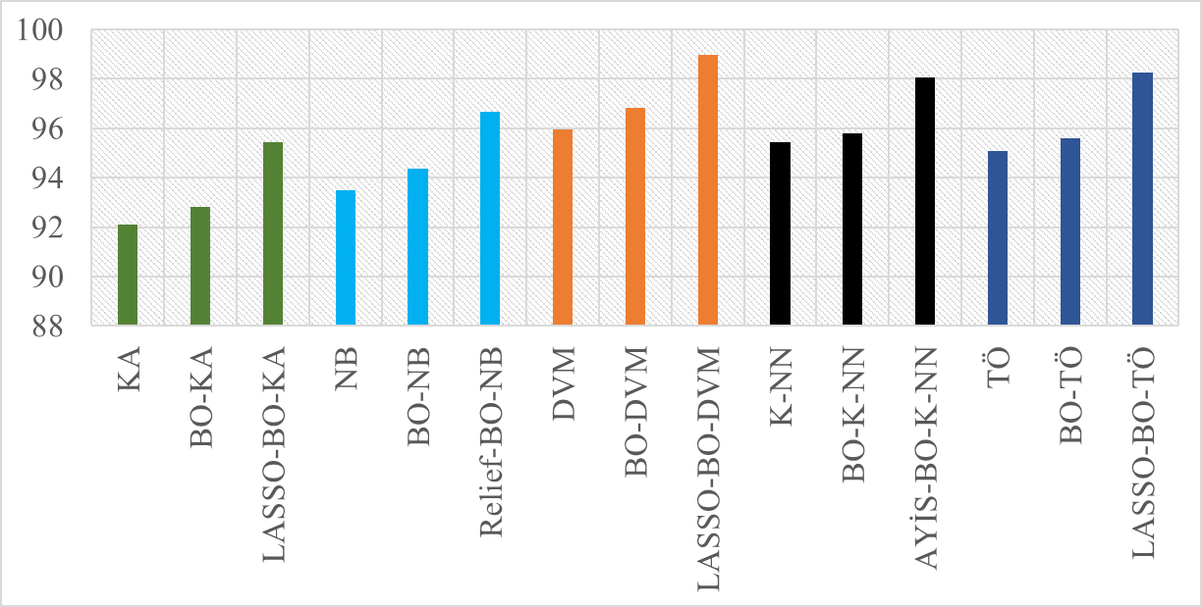

Şekil 6.3: WBCD için hibrit yöntemlerin sınıflandırma algoritmalarına doğruluk açısından etkisi

Şekil 6.4’de MBCD için BO metodunun ve her sınıflama algoritması için en iyi performansa sahip hibrit yönteminin sınıflandırma algoritmalarına etkisi doğruluk oranları açısından gösterilmiştir. BO metodu sırasıyla KA, NB, DVM, K-NN ve TÖ algoritmalarının doğruluklarını 1.03%, 1.02%, 2.05%, 5.13% ve 2.56% oranında artırmıştır. LASSO-BO yöntemi KA’nın doğruluk performansını 3.07%, AYİS-BO yöntemi NB’nın doğruluk performansını 4.62%, LASSO-BO DVM’nın doğruluk performansını 5.13%, AYİS yöntemi K-NN’nın doğruluk performansını 6.66% ve LASSO-BO yöntemi TÖ’nın doğruluk performansını 5.64% oranında artırmıştır.

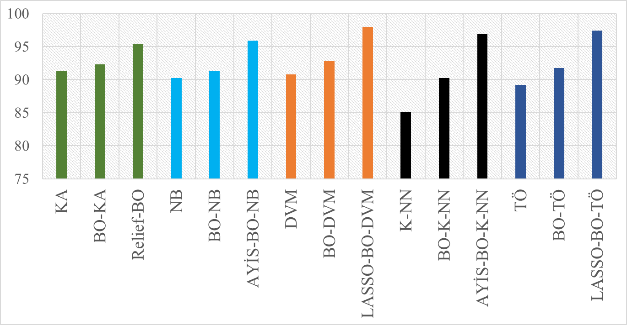

Şekil 6.4: MBCD için hibrit yöntemlerin sınıflandırma algoritmalarına doğruluk açısından etkisi

Şekil 6.5’de WBCD için BO metodunun ve her sınıflama algoritması için en iyi performansa sahip hibrit yönteminin sınıflandırma algoritmalarına etkisi kesinlik oranları açısından gösterilmiştir. Bayes Optimizasyonu sırasıyla KA’nın kesinlik performansını 0.94%, NB’nin kesinlik performansını 2.35%, DVM’nin kesinlik performansını 0.0%, K-NN’nin kesinlik performansını 0.47% ve TÖ’nin kesinlik performansını 0.95% oranlarında artırmıştır. LASSO-BO yöntemi KA’nın kesinlik performansını 3.29%, Relief -BO yöntemi NB’nın kesinlik performansını 4.72%, LASSO-BO DVM’nın kesinlik performansını 3.77%, AYİS-BO yöntemi K-NN’nın kesinlik performansını 2.36% ve LASSO-BO yöntemi TÖ’nın kesinlik performansını 4.71% oranında artırmıştır.

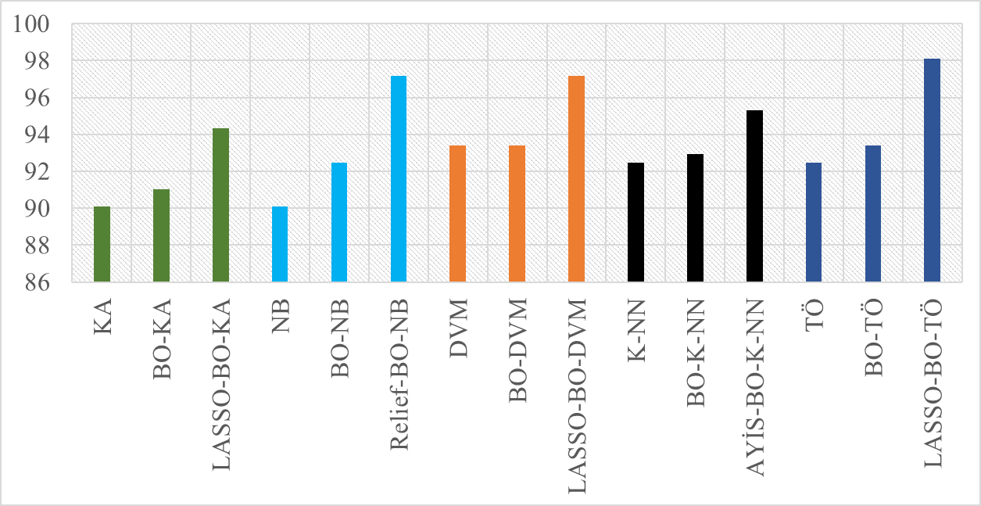

Şekil 6.5: WBCD için hibrit yöntemlerin sınıflandırma algoritmalarına kesinlik açısından etkisi

Şekil 6.6’da MBCD için öznitelik yöntemlerinin ve Bayes Optimizasyonun sınıflandırma algoritmalarına etkisi kesinlik oranları açısından gösterilmiştir. Bayes Optimizasyonu sırasıyla KA’nın kesinlik performansını 0.86%, NB’nin kesinlik performansını 1.73%, DVM’nin kesinlik performansını 2.59%, K-NN’nin kesinlik performansını 3.45% ve TÖ’nin kesinlik performansını 1.72% oranlarında artırmıştır. Relief-BO yöntemi KA’nın kesinlik performansını 3.45%, AYİS-BO yöntemi NB’nın kesinlik performansını 3.45%, LASSO-BO yöntemi DVM’nın kesinlik performansını 4.31%, AYİS-BO yöntemi K-NN’nın kesinlik performansını 6.03% ve LASSO-BO yöntemi TÖ’nın kesinlik performansını 5.18% oranında artırmıştır.

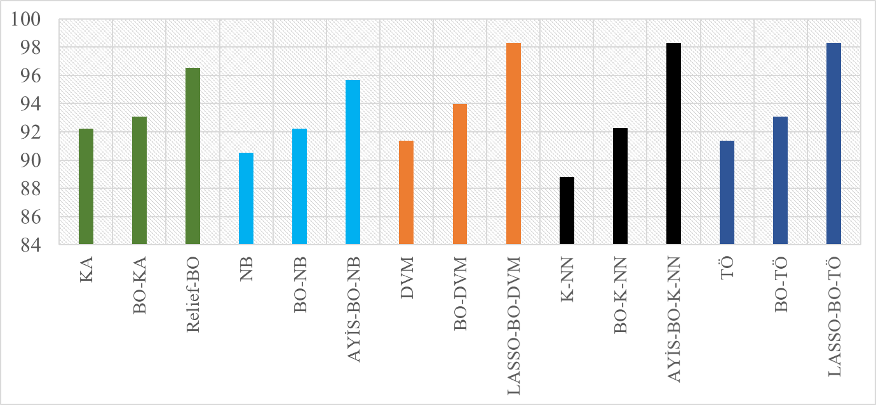

Şekil 6.6: MBCD için hibrit yöntemlerin sınıflandırma algoritmalarına kesinlik açısından etkisi

Şekil 6.7’de WBCD için öznitelik yöntemlerinin ve Bayes Optimizasyonun sınıflandırma algoritmalarına etkisi duyarlılık oranları açısından gösterilmiştir. Bayes Optimizasyonu sırasıyla KA’nın duyarlılık performansını 0.93%, NB’nin duyarlılık performansını 0.18%, DVM’nin duyarlılık performansını 2.36%, K-NN’nin duyarlılık performansını 0.49% ve TÖ’nin duyarlılık performansını 0.51% oranlarında artırmıştır. LASSO-BO yöntemi KA’nın duyarlılık performansını 3.69%, Relief-BO yöntemi NB’nın duyarlılık performansını 1.61%, LASSO-BO DVM’nın duyarlılık performansını 1,98%, AYİS-BO yöntemi K-NN’nın duyarlılık performansını 3.87% ve LASSO-BO yöntemi TÖ’nın duyarlılık performansını 2.45% oranında artırmıştır.

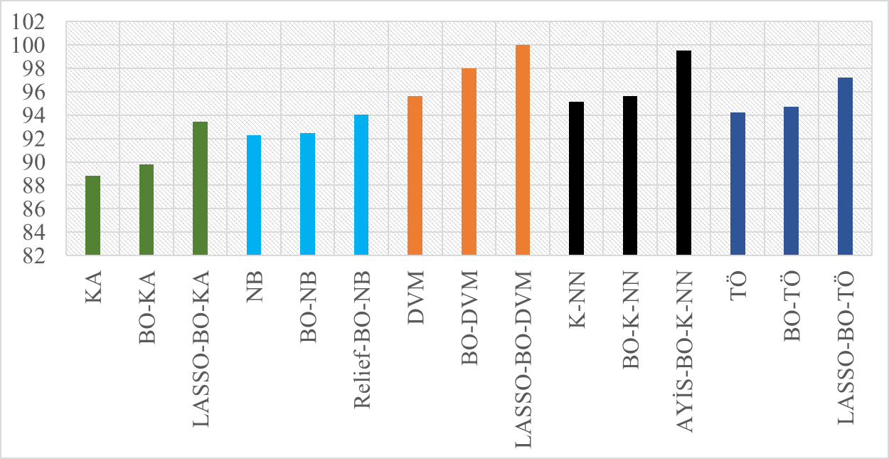

Şekil 6.7: WBCD için hibrit yöntemlerin sınıflandırma algoritmalarına duyarlılık açısından etkisi

Şekil 6.8’de MBCD için öznitelik yöntemlerinin ve Bayes Optimizasyonun sınıflandırma algoritmalarına etkisi duyarlılık oranları açısından gösterilmiştir. Bayes Optimizasyonu sırasıyla KA’nın duyarlılık performansını 0.87%, NB’nin duyarlılık performansını 0.12%, DVM’nin duyarlılık performansını 0.98%, K-NN’nin duyarlılık performansını 4.9% ve TÖ’nin duyarlılık performansını 2.5% oranlarında artırmıştır. Relief-BO yöntemi KA’nın duyarlılık performansını 1.82%, AYİS-BO yöntemi NB’nın duyarlılık performansını 4.33%, LASSO-BO DVM’nın duyarlılık performansını 4.31%, AYİS-BO yöntemi K-NN’nın duyarlılık performansını 5.16% ve LASSO-BO yöntemi TÖ’nın duyarlılık performansını 5.14% oranında artırmıştır.



Şekil 6.8: MBCD için hibrit yöntemlerin sınıflandırma algoritmalarına duyarlılık açısından etkisi

Şekil 6.9’da WBCD için öznitelik yöntemlerinin ve Bayes Optimizasyonun sınıflandırma algoritmalarına etkisi F1-skoru oranları açısından gösterilmiştir. Bayes Optimizasyonu sırasıyla KA’nın F1-skoru performansını 0.94%, NB’nin F1-skoru performansını 1.28%, DVM’nin F1-skoru performansını 1.14%, K-NN’nin F1-skoru performansını 0.48% ve TÖ’nin F1-skoru performansını 0.73% oranlarında artırmıştır. LASSO-BO yöntemi KA’nın F1-skoru performansını 3.5%, Relief-BO yöntemi NB’nın duyarlılık performansını 3.14%, LASSO-BO DVM’nın F1-skoru performansını 2.91%, AYİS-BO yöntemi K-NN’nın F1-skoru performansını 3.09% ve LASSO-BO yöntemi TÖ’nın F1-skoru performansını 3.59% oranında artırmıştır.

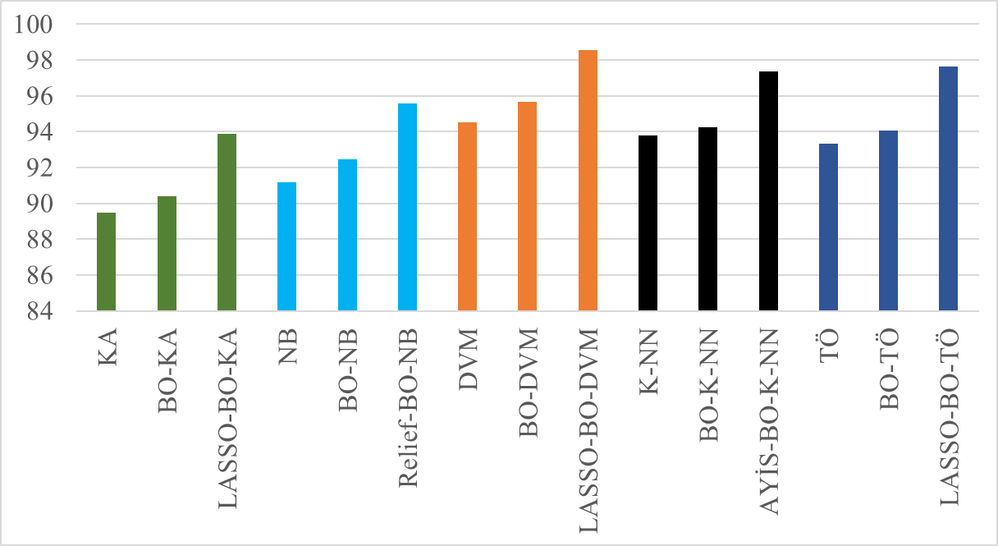

Şekil 6.9: WBCD için hibrit yöntemlerin sınıflandırma algoritmalarına F1-skor açısından etkisi

Şekil 6.10’da MBCD için öznitelik yöntemlerinin ve Bayes Optimizasyonun sınıflandırma algoritmalarına etkisi F1-skoru oranları açısından gösterilmiştir. Bayes Optimizasyonu sırasıyla KA’nın F1-skor performansını 0.87%, NB’nin F1-skor performansını 0.94%, DVM’nin F1-skor performansını 1.79%, K-NN’nin F1-skor performansını 4.19% ve TÖ’nin F1-skor performansını 2.11% oranlarında artırmıştır. Relief-BO yöntemi KA’nın F1-skoru performansını 2.63%, AYİS-BO yöntemi NB’nın F1-skor performansını 3.88%, LASSO-BO DVM’nın F1-skor performansını 4.31%, AYİS-BO yöntemi K-NN’nın F1-skor performansını 5.59% ve LASSO-BO yöntemi TÖ’nın F1-skor performansını 4.75% oranında artırmıştır.

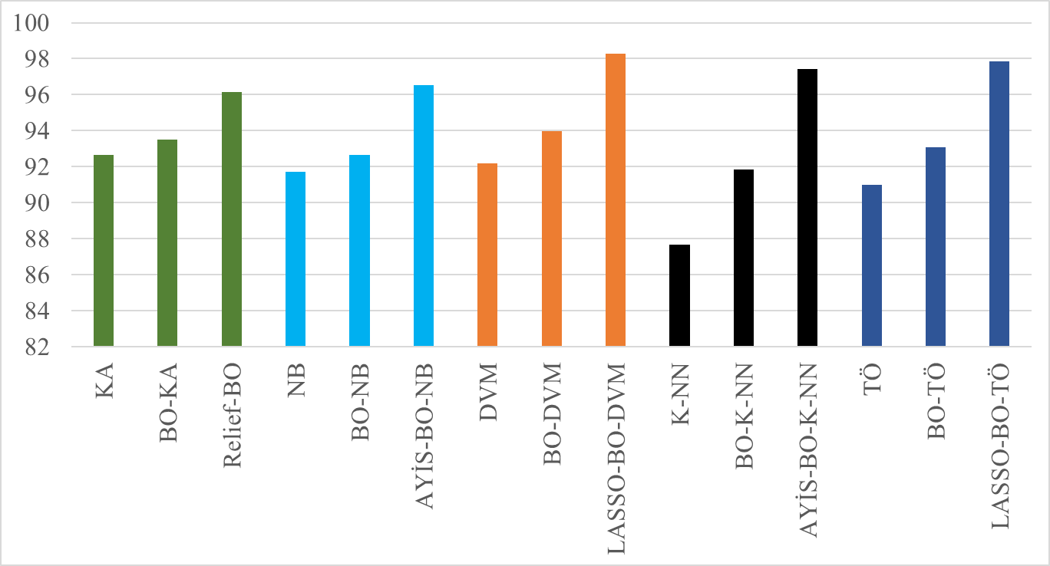

Şekil 6.10: MBCD için hibrit yöntemlerin sınıflandırma algoritmalarına F1-skor açısından etkisi

# 7. TARTIŞMA

Bu çalışmada, meme kanserinin etkin bir şekilde sınıflandırılması amacıyla hibrit bir sınıflandırma sistemi önerilmiştir. Önerilen hibrit sınıflandırma sistemi 3 farklı öznitelik yöntemleri ile Bayes Hiperparametre optimizasyonu yaklaşımı birleştirerek geliştirilmiş makine öğrenme yöntemlerini kapsamaktadır. Öznitelik yöntemleri olarak sırasıyla Relief, LASSO ve AİYS kullanılırken makine öğrenme algoritmaları olarak ise KA, NB, DVM, K-NN ve TÖ yöntemleri kullanılmıştır. Çalışmanın ana amacı öznitelik seçimi ve hiperparametre optimizasyon yaklaşımlarının makine öğrenmesi algoritmalarının performansları üzerindeki etkisini araştırarak meme kanseri teşhisi için en iyi makine öğrenme yöntemini belirlemektir. Çalışmada önerilen sınıflandırma sistemi 2 farklı meme kanseri setinde çeşitli deneyler ile test edilmiştir. Sistemde öncelikle hiçbir şekilde optimizasyon ve öznitelik yöntemi kullanmadan bütün öznitelikler sınıflandırıcılara giriş olarak makine öğrenme yöntemlerinin performanslarına değerlendirilmiştir. Daha sonra, Bayes optimizasyonu kullanarak yine bütün özellikler sınıflandırıcılara giriş olarak verilmiş ve algoritmaların performanslarına bakılmıştır. Son olarak da sırasıyla Relief, LASSO ve AİYS yöntemleri kullanılarak veri setleri için ayırt edici öznitelikler belirlenmiş ve seçilen öznitelikler algoritmalara giriş olarak verilmiş ve makine öğrenme yöntemlerinin sınıflandırma performansları değerlendirilmiştir. WBCD veri kümesinde tanımlanmış olan 30 adet öznitelikten Relief, LASSO ve AİYS yöntemleri uygulandıktan sonra 16, 8 ve 3 öznitelik seçilmiştir. MBCD veri kümesi için ise tanımlanmış olan 54 adet öznitelikten Relief, LASSO ve AİYS yöntemleri uygulandıktan sonra 12,10 ve 4 öznitelik seçilmiştir. Karar ağacı algoritmasının WBCD için LASSO-BO ve MBCD için Relief-BO kombinasyonları, Naive Bayes algoritmasının WBCD için Relief-BO ve MBCD için AYİS-BO kombinasyonları, destek vektör makine algoritmasının WBCD ve MBCD için LASSO-BO kombinasyonları, K-NN algoritmasının WBCD ve MBCD için AYİS-BO kombinasyonları, topluluk öğrenme algoritmasının WBCD ve MBCD için LASSO-BO kombinasyonları en yüksek sınıflandırma oranlarına ulaşmıştır. Şekil 6.3-6.10’de Bayes optimizasyonu ve her sınıflandırıcı için en yüksek başarı oranına sahip öznitelik-Bayes optimizasyon hibrit yöntemlerinin makine öğrenme algoritmalarının sınıflandırma performanslarına etkisi incelenmiştir. Yapılan karşılaştırmalar neticesinde, Bayes optimizasyon ve öznitelik-Bayes optimizasyon hibrit modellerinin makine öğrenme algoritmalarının doğruluk, kesinlik, duyarlılık ve F1-skor değerlendirme ölçütleri açısından sınıflandırma oranlarını önemli derecede artırdığı görülmüştür. Çizelge 7.1-7.2 ve Şekil 7.1-7.2’de WBCD ve MBCD için en iyi sınıflandırma oranlarına sahip hibrit modelleri göstermektedir. Her iki veri seti içinde LASSO-BO-SVM hibrit modeli en yüksek doğruluk, kesinlik, duyarlılık ve F1-skor oranına sahiptir (WBCD- 98.95%, 97.17%, 100%, 98.57%; MBCD-97.95%, 98.28%, 98.28% 98.28%).

Çizelge 7.1: WBCD için en başarılı hibrit yöntemler

|  |  |  |  |  |
| --- | --- | --- | --- | --- |
| **Yöntem** | **Doğruluk** | **Kesinlik** | **Duyarlılık** | **F1-Skoru** |
| LASSO-BO-KA | 95.43 | 94.33 | 93.46 | 93.9 |
| Relief-BO-NB | 96.66 | 97.17 | 94.06 | 95.59 |
| LASSO-BO-DVM | 98.95 | 97.17 | 100 | 98.57 |
| AYİS-BO-K-NN | 98.06 | 95.29 | 99.51 | 97.35 |
| LASSO-BO-TÖ | 98.24 | 98.11 | 97.19 | 97.65 |

Çizelge 7.2: MBCD için en başarılı hibrit yöntemler

|  |  |  |  |  |
| --- | --- | --- | --- | --- |
| **Yöntem** | **Doğruluk** | **Kesinlik** | **Duyarlılık** | **F1-Skoru** |
| Relief-BO-KA | 95.38 | 96.55 | 95.73 | 96.14 |
| AYİS-BO-NB | 95.9 | 95.69 | 97.37 | 96.52 |
| LASSO-BO-DVM | 97.95 | 98.28 | 98.28 | 98.28 |
| AYİS-K-NN | 96.92 | 98.28 | 96.62 | 97.44 |
| LASSO-BO-TÖ | 97.43 | 98.28 | 98.24 | 97.85 |

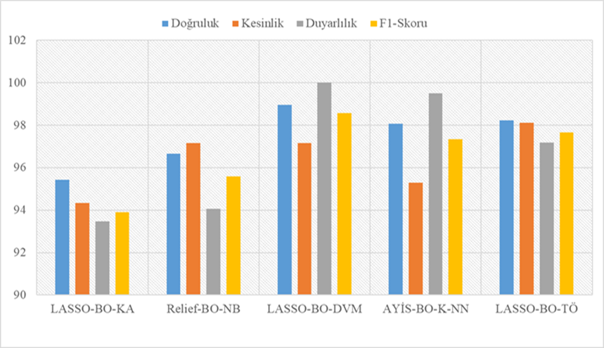

Şekil 7.1: WBCD için en başarılı hibrit yöntemler

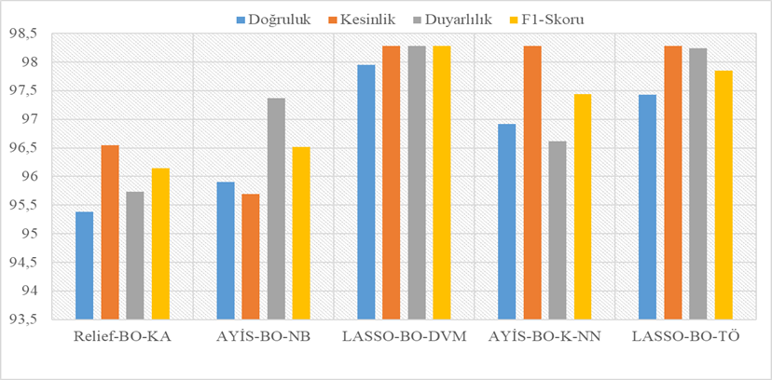

Şekil 7.2: MBCD için en başarılı hibrit yöntemler

Literatürde yapılan benzer çalışmalar ile LASSO-BO-SVM hibrit yönteminin karşılaştırılması Çizelge 6.16’da sunulmuştur. Mate ve diğ. [49] WBCD üzerinde Bayes optimizasyonu-aşırı ağaç sınıflandırıcı yöntemini kullanmışlar ve 96.52% doğruluk oranı elde etmişlerdir. Kumar ve diğ. [47] WBCD üzerine Bayes optimizasyonu-rastgele ağaç yöntemini uygulamış ve 96.14% doğruluk oranına ulaşmışlardır. Asri ve diğ. WBCD yönteminde DVM yöntemini uygulamış ve 97.13% doğruluk oranı elde etmişlerdir. Bensoucha [48] WBCD üzerinde meme kanserinin sınıflandırılması amacıyla BO-DVM yöntemi uygulamış ve 96.52% doğruluk oranı elde etmişlerdir. Khandezemin ve diğ. [39] lojistik regresyon-veri işleme grup yöntemi (VİGY) yöntemini WBCD veri kümesinde test etmişler ve 97.9% doğruluk oranı elde etmişlerdir. Meme kanserinin makine öğrenme yöntemleri ile sınıflandırılması ile literatürde yapılan çalışmalar incelendiğinde, bu çalışma kapsamında meme kanserinin sınıflandırılması için önerilen LASSO-BO-DVM hibrit yönteminin yüksek bir sınıflandırma oranına sahip olduğu görülmüştür.

Çizelge 7.3: LASSO-BO-SVM yönteminin literatürdeki benzer çalışmalar ile karşılaştırılması

|  |  |  |  |
| --- | --- | --- | --- |
| **Referans** | **Metot** | **Veri Seti** | **Doğruluk** |
| Mate ve diğ. [49] | BO-Aşırı Ağaç Sınıflandırıcı | WBCD | 96.52% |
| Kumar ve diğ. [47] | BO-RO | WBCD | 96.14% |
| Asri ve diğ. [33] | DVM | WBCD | 97.13% |
| Bensaoucha [48] | BO-DVM | WBCD | 96.52% |
| Khandezemin ve diğ. [39] | LR-VİGY | WBCD | 97.9% |
| Önerilen Yöntem | LASSO-BO-SVM | WBCD  MBCD | 98.95%  97.95% |

# 

# 8. SONUÇ VE ÖNERİLER

Meme kanserini etkin bir şekilde teşhis etmek için literatürde pek çok çalışma yapılmıştır. Literatürde konu ile ilgili pek çok çalışma yapılsa da araştırmacılar için etkin bir teşhis sistemi için doğru bir yöntem seçmek oldukça zor işlemdir. Bu çalışmada meme kanserinin erken teşhisi için öznitelik yöntemi ve hiperparametre optimizasyon yöntemleri birlikte kullanılarak geliştirilmiş bir makine öğrenme algoritmalarına dayalı bir sınıflandırma sistemi önerilmiştir. Önerilen sistem iki farklı meme kanseri veri seti üzerinde test edilmiştir. Makine öğrenme yöntemlerinin meme kanserini etkin bir biçimde sınıflandırması amacıyla pek çok deney gerçekleştirilmiştir. Çalışma kapsamında denenen birçok varyasyon arasında, LASSO-BO-SVM kombinasyonu her iki meme kanseri veri seti için de en yüksek doğruluk, duyarlılık, kesinlik ve F1-skor değerine ulaşmıştır. Çalışma kapsamında yapılan bir çok deney sonucunda varılan en önemli tespitler şöyledir:

* Makine öğrenme yöntemlerinin hiperparametreleri otomatik olarak belirlendiğinde, sınıflandırma oranlarının artması mümkündür. Bayes optimizasyon yöntemi makine öğrenme algoritmalarının hiperparametrelerinin belirlenmesi için uygulanması kolay ve etkili bir tekniktir.
* Veri setlerindeki belirlenen özniteliklerinin sayısının fazla olması makine öğrenme algoritmalarının sınıflandırma oranlarını önemli derecede etkilemektedir. Bu nedenle, farklı öznitelik yöntemleri uygulayarak sınıflandırıcıların performanslarını artırmak mümkündür.
* Her iki meme kanseri veri setinde LASSO-BO-SVM hibrit yöntemi umut verici sonuçlara ulaşması sebebiyle meme kanseri dahil başka sınıflandırma problemlerinin çözümü içinde yeni bir perspektif olarak değerlendirilebilir.

Bu çalışma kapsamında meme kanserinin sınıflandırılması için önerilen hibrit yöntem umut verici sonuçlara ulaşsa da, çalışmanın bazı sınırlamaları mevcuttur. Çalışmada kullanılan mamografi görüntüleri tek bir merkezden alınmıştır. Mamografi görüntülerinin bulunduğu veri setindeki hasta sayısının az olması çalışmanın genelleştirilmesi açısından bir dezavantaj olarak kabul edilebilir. Mamografi görüntülerinden ROI’lerin çıkarılması için literatürde bazı çalışmalarda otomatik segmentasyon yöntemleri de tercih edilmiştir [109-110]. Bununla birlikte, bu çalışma da olduğu gibi yarı-otomatik segmentasyon yöntemi ile de 90%’ının üzerinde doğruluk oranına sahip çalışmalar da mevcuttur [58, 60, 111]. Yüksek sayıda veri sayısına ulaşıldığında derin öğrenme algoritmaları da meme kanserinin sınıflandırılması için yüksek performans gösterebilmektedirler. Sonuç olarak veri sayısının az olması halinde ise, bu çalışma da önerilen hibrit yöntemlerle geliştirilmiş makine öğrenme yöntemleri gibi teknikler meme kanserinin erken teşhisi için kullanılabilir.

# 

# KAYNAKLAR

1. **Sung H., Ferlay J., Siegel R. L., Laversanne M., Soerjomataram I., Jemal A., Bray F.,** (2021). Global cancer statistics 2020: GLOBOCAN estimates of incidence and mortality worldwide for 36 cancers in 185 countries, *CA: a cancer journal for clinicians*, 71(3), 209-249.
2. **Houssein E. H., Emam M. M., Ali A. A., Suganthan P. N**.**,** (2021). Deep and machine learning techniques for medical imaging-based breast cancer: A comprehensive review, *Expert Systems with Applications*, 167, 114161.
3. **Wang L.,** (2017). Early diagnosis of breast cancer, *Sensors*, 17(7), 1572.
4. **Bolat E.,** (2021). *Solunum sistemi hastalıklarının sınıflandırılmasında makine öğrenme yöntemlerinin kullanımı*, (Doktora Tezi), İstanbul Üniversitesi Sağlık Bilimleri Enstitüsü Biyoistatistik ve Tıp Bilişimi Programı.
5. **Fatima N., Liu L., Hong S., Ahmed H.,** (2020). Prediction of breast cancer. comparative review of machine learning techniques. and their analysis, *IEEE Access*, 8, 150360-150376.
6. **Miao J., Niu. L**., (2016). A survey on feature selection, *Procedia Computer Science*, 91, 919-926.
7. **Claesen M., De Moor B.,** (2015). Hyperparameter search in machine learning, *arXiv preprint* arXiv:1502.02127.
8. **Radzi S. F. M., Karim M. K. A., Saripan M. I., Rahman M. A. A., Isa I. N. C., Ibahim. M. J.** **,**(2021). Hyperparameter Tuning and Pipeline Optimization via Grid Search Method and Tree-Based AutoML in Breast Cancer Prediction, *Journal of Personalized Medicine*, 11(10), 978.
9. **Toz G., Erdoğmuş P.,** (2020). *Meme kanserinin teşhisinde kullanılan görüntü işleme teknikleriyle ilgili bir derleme çalışması*, Dr. Öğr. Üy. E.Avuçlu, Dr.Öğr. Üy. D. Ekmekçi (Ed.), Geleceğin Dünyasında Bilimsel ve Mesleki Çalışmalar, (Sf.70), Bursa, Ekin Basın Yayım Dağıtım, (Mart, 2020).
10. **Biçer R. M. B.,** (2014). Meme kanseri görüntülemesinde mikrodalganın yeri. *Erciyes Üniversitesi Fen Bilimleri Enstitüsü Fen Bilimleri Dergisi*. 30(4). 257-263.
11. **Bulut İ., Oğuzöncül A. F., Kara K. T.,** (2021). Kanser Erken Teşhis. Tarama ve Eğitim Merkezi’ne Ait Meme ve Serviks Kanserlerini Tarama Programı Sonuçları. *ESTÜDAM Halk Sağlığı Dergisi*, *6*(2), 182-190.
12. **Meisner A. L., Fekrazad, M. H., Royce M. E**.**,** (2008). Breast disease: benign and malignant, *Medical Clinics of North America*, *92*(5), 1115-1141.
13. **Sharma G. N., Dave R. Sanadya J., Sharma P., Sharma K**.,(2010). Various types and management of breast cancer: an overview, *Journal of advanced pharmaceutical technology & research*, 1(2), 109.
14. **Karabulut Gül. Ş., Oruç A. F., Mayadağlı A.,** (2013). Duktal Karsinoma In Situ, *Journal of Kartal Training & Research Hospital/Kartal Egitim ve Arastirma Hastanesi Tip Dergisi*, *24*(2).
15. **Koçak S., Çelik L., Özbaş S., Sak S. D., Tükün A., Yalçın B.,** (2011). Meme Kanserinde Risk Faktörleri, Riskin Değerlendirilmesi ve Prevansiyon: İstanbul 2010 Konsensus Raporu,  *Meme Sagligi Dergisi/Journal of Breast Health*, 7(2).
16. **Açıkgöz A., Yıldız. E. A**.**,** (2017). Meme kanseri etiyolojisi ve risk faktörleri. *Ergoterapi ve Rehabilitasyon Dergisi*, 5(1), 45-56.
17. **Parlar S., Kaydul N., Ovayolu N.**,(2005). Meme kanseri ve kendi kendine meme muayenesinin önemi, *Anadolu Hemşirelik ve Sağlık Bilimleri Dergisi*, 8(1), 72-83.
18. **Sohbet R., Karasu F**.**,** (2017). Kadınların meme kanserine yönelik bilgi. davranış ve uygulamalarının incelenmesi, *Gümüşhane Üniversitesi Sağlık Bilimleri Dergisi*, 6(4), 113-121.
19. **Joshi P., Singh N., Raj G., Singh R., Malhotra, K. P., Awasthi N. P.,** (2022). Performance evaluation of digital mammography. digital breast tomosynthesis and ultrasound in the detection of breast cancer using pathology as gold standard: an institutional experience, *Egyptian Journal of Radiology and Nuclear Medicine*, 53(1),1-11.
20. **Shen R., Yan K., Tian K., Jiang C., Zhou K**.**,** (2019). Breast mass detection from the digitized X-ray mammograms based on the combination of deep active learning and self-paced learning, *Future Generation Computer Systems*, 101, 668-679.
21. **Köşüş N., Köşüş A., Duran M., Simavlı S., Turhan N.,** (2010). Comparison of standard mammography with digital mammography and digital infrared thermal imaging for breast cancer screening, *Journal of the Turkish German Gynecological Association*, 11(3), 152.
22. **Nam K. J., Han B. K., Ko E. S., Choi J. S., Ko E. Y., Jeong D. W., Choo K. S.,** (2015). Comparison of full-field digital mammography and digital breast tomosynthesis in ultrasonography-detected breast cancers, *The Breast*, 24(5), 649-655.
23. **Türe H.** (2021). *Mamografi Görüntülerindeki Kitlelerin ve Pektoral Kas Bölgesinin Süperpozisyon Etkisini Dikkate Alarak Belirlenmesi*, (Doktora Tezi), Karadeniz Teknik Üniversitesi Fen Bilimleri Enstitüsü Elektrik-Elektronik Mühendisliği Anabilim Dalı.
24. **Turgut A. T., Hasırcıoğlu F., Koşar** **U.**, (2000). Meme Hastalıklarının Tanısında Mamografi, *STED*, 9, 12.
25. **Pektaş F.,** (2016). *Mamografide Tek Projeksiyonda Görülen Fokal Asimetrik Opasitelerin Meme MRG ile Değerlendirilmesi*, (Uzmanlık Tezi), Uludağ Üniversitesi Tıp Fakültesi Radyoloji Anabilim Dalı.
26. **Spak D. A., Plaxco J. S., Santiago L., Dryden M. J Dogan B. E.,** (2017). BI-RADS® fifth edition: A summary of changes*. Diagnostic and interventional imaging,*98(3), 179-190.
27. **Kiarashi N., Samei E**.**,** (2013). Digital breast tomosynthesis: a concise overview, *Imaging in Medicine*, 5(5), 467.
28. **Rikabi A., Hussain S**.**,** (2013). Diagnostic usefulness of tru-cut biopsy in the diagnosis of breast lesions, *Oman medical journal*, 28(2), 125.
29. **Metlek S., Kayaalp K.,** *Makine Öğrenmesinde. Teoriden Örnek MATLAB Uygulamalarına Kadar Destek Vektör Makineleri*, İksad Yayınevi, Türkiye (2020).
30. **Öztürk K., Şahin M. E**.**,** (2018). Yapay sinir ağları ve yapay zekâ’ya genel bir bakış, *Takvim-i Vekayi*, 6(2), 25-36.
31. **Metlek S. Çetiner H,** *MATLAB Ortamında Derin Öğrenme Uygulamalar*ı. İksad Yayınevi, Türkiye, (2021).
32. **Doğan F., Türkoğlu. İ.**,(2019). Derin öğrenme modelleri ve uygulama alanlarına ilişkin bir derleme, *Dicle Üniversitesi Mühendislik Fakültesi Mühendislik Dergisi*, 10(2), 409-445.
33. **Asri H., Mousannif H., Al Moatassime H., Noel T.,** (2016). Using machine learning algorithms for breast cancer risk prediction and diagnosis, *Procedia Computer Science*, 83: 1064-1069.
34. **Naji M. A., El Filali S., Aarika K., Benlahmar E. H., Abdelouhahid R. A.., Debauche O.,** (2021). Machine learning algorithms for breast cancer prediction and diagnosis, *Procedia Computer Science*, 191: 487-492.
35. **Amrane M., Oukid S., Gagaoua I., Ensari T.,** (2018). Breast cancer classification using machine learning, *In 2018 Electric Electronics. Computer Science, Biomedical Engineerings' Meeting (EBBT), (*pp. 1-4), IEEE.
36. **Ak M.F.,** (2020) A comparative analysis of breast cancer detection and diagnosis using data visualization and machine learning applications, *In: Healthcare. MDPI*, 8(2):111.
37. **Monirujjaman Khan M., Islam S., Sarkar S., Ayaz F. I., Ananda M. K., Tazin T., ... Almalki F. A.,** (2022). Machine Learning Based Comparative Analysis for Breast Cancer Prediction, *Journal of Healthcare Engineering*, 4365855.
38. **Omondiagbe D. A., Veeramani. S., Sidhu. A. S***.***,** (2019. April). Machine learning classification techniques for breast cancer diagnosis, *In IOP Conference Series: Materials Science and Engineering* (Vol. 495. No. 1. p. 012033), IOP Publishing.
39. **Khandezamin Z. Naderan M., Rashti M. J.,** (2020). Detection and classification of breast cancer using logistic regression feature selection and GMDH classifier, *Journal of Biomedical Informatics*, 111, 103591.
40. **Haq A. U., Li. J. P., Saboor A., Khan J., Wali. S.. Ahmad. S.. ... Zhou W.,** (2021). Detection of breast cancer through clinical data using supervised and unsupervised feature selection techniques, *IEEE Access*, 9, 22090-22105.
41. **Bacha S., Taouali O.,** (2022). A novel machine learning approach for breast cancer diagnosis, *Measurement*, 187, 110233.
42. **Vadivel A., Surendiran B.,** (2013). A fuzzy rule-based approach for characterization of mammogram masses into BI-RADS shape categories, *Computers in Biology and Medicine*, 43, 259-267.
43. **Jadoon M. M., Zhang Q., Haq I. U., Butt S., Jadoon A**., (2017). Three-class mammogram classification based on descriptive CNN features, *BioMed research international,* 3640901:11.
44. **Punitha S., Amuthan A., Joseph K.S.,** (2018). Benign and malignant breast cancer segmentation using optimized growing technique, *Future Computing and Informatics Journal*, 3, 348-358
45. **Bajcsi A., Andreica A., Chira C.,** (2021). Towards feature selection for digital mammogram classification, *Procedia Computer Science,* 192: pp:632-641.
46. **Wang H., Yoon S.W.** **,**(2015).Breast cancer prediction using data mining method, *In Proceedings of the IIE Annual Conference, Institute of Industrial and Systems Engineers* (IISE), Nashville, TN.,USA, 31 May–3 June 2015, p. 818.
47. **Kumar P., Nair G. G**.**,** (2021). An efficient classification framework for breast cancer using hyper parameter tuned Random Decision Forest Classifier and Bayesian Optimization, *Biomedical Signal Processing and Control*, 68,102682.
48. **Bensaoucha S.,** (2021). Breast Cancer Diagnosis Using Optimized Machine Learning Algorithms, *In 2021 International Conference on Recent Advances in Mathematics and Informatics (ICRAMI)*, (pp. 1-6), IEEE.
49. **Mate Y., Somai. N.,** (2021). Hybrid feature selection and Bayesian optimization with machine learning for breast cancer prediction, In *2021 7th International Conference on Advanced Computing and Communication Systems (ICACCS)* (Vol. 1. pp. 612-619), IEEE.
50. **Dhanya R., Paul I. R., Akula S. S., Sivakumar M., Nair. J. J.,** (2019). A comparative study for breast cancer prediction using machine learning and feature selection, *In 2019 International Conference on Intelligent Computing and Control Systems* (ICCS), (pp. 1049-1055), IEEE.
51. **Kumari L. K., Jagadesh B. N.** **,** (2022). A Robust Feature Extraction Technique for Breast Cancer Detection using Digital Mammograms based on Advanced GLCM Approach, *EAI Endorsed Transactions on Pervasive Health and Technology*, 8(30), e3-e3.
52. **Vijayarajeswari R., Parthasarathy P., Vivekanandan S., Basha A. A.,** (2019). Classification of mammogram for early detection of breast cancer using SVM classifier and Hough transform, *Measurement*, 146, 800-805.
53. **Ancy C. A., Nair L. S.,** (2017. April). An efficient CAD for detection of tumour in mammograms using SVM, In *2017 International Conference on Communication and Signal Processing (ICCSP)*, (pp. 1431-1435), IEEE.
54. **Alshammari M. M., Almuhanna A., Alhiyafi J., (**2021). Mammography Image-Based Diagnosis of Breast Cancer Using Machine Learning: A Pilot Study, *Sensors*, 22(1), 203.
55. **Farid A. A., Selim G., Khater H.,** (2020). A Composite Hybrid Feature Selection Learning-Based Optimization of Genetic Algorithm For Breast Cancer Detection, *Preprints*, 25,1-21.
56. **Ergin S., Esener İ. I., Yüksel T.,** (2016). A genuine GLCM-based feature extraction for breast tissue classification on mammograms, *International Journal of Intelligent Systems and Applications in Engineering*, 4(Special Issue-1), 124-129.
57. **Farhan A. H., Kamil M. Y.,** (2020. November). Texture Analysis of Breast Cancer via LBP. HOG. and GLCM techniques, In *IOP conference series: materials science and engineering* (Vol. 928. No. 7. p. 072098), IOP Publishing.
58. **Wang G., Shi. D., Guo Q., Zhang H., Wang S., Ren K.,** (2022). Radiomics Based on Digital Mammography Helps to Identify Mammographic Masses Suspicious for Cancer. *Frontiers in Oncology*, 12:8438436.
59. **Li M., Zhu L., Zhou G., He J., Jiang Y., Chen Y.,** (2021). Predicting the pathological status of mammographic microcalcifications through a radiomics approach, *Intelligent Medicine*, 1(03). 95-103.
60. **Stelzer, P. D., Steding, O., Raudner, M. W., Euller, G., Clauser, P., & Baltzer, P. A. T**., (2020). Combined texture analysis and machine learning in suspicious calcifications detected by mammography: Potential to avoid unnecessary stereotactical biopsies. *European Journal of Radiology*, 132, 109309.
61. **Nugroho, H. A., Faisal, N., Soesanti, I., Choridah, L.,** (2014, October). Identification of malignant masses on digital mammogram images based on texture feature and correlation-based feature selection. In *2014 6th International Conference on Information Technology and Electrical Engineering (ICITEE)* (pp. 1-6). IEEE.
62. **Vijayarajeswari, R., Parthasarathy, P., Vivekanandan, S., Basha, A. A.** (2019). Classification of mammogram for early detection of breast cancer using SVM classifier and Hough transform. *Measurement,* 146, 800-805.
63. **Gherghout, Y., Tlili, Y., Souici, L**.**,** (2021). Classification of breast mass in mammography using anisotropic diffusion filter by selecting and aggregating morphological and textural features. *Evolving Systems*, 12(2), 273-302.
64. **Sapate, S. G., Mahajan, A., Talbar, S. N., Sable, N., Desai, S., Thakur, M**.**,** (2018). Radiomics based detection and characterization of suspicious lesions on full field digital mammograms. *Computer methods and programs in biomedicine*, 163, 1-20.
65. **Loizidou, K., Skouroumouni, G., Nikolaou, C., Pitris, C**. (2020). An automated breast micro-calcification detection and classification technique using temporal subtraction of mammograms. *IEEE Access*, 8, 52785-52795.
66. **Wolberg W.H., Street W.N., Mangasarian O.L., (**1995). Wisconsin Breast Cancer Database, University of Wisconsin Hospitals, Madison, Wisconsin, USA.
67. **M. Lichman,** (2013)UCI Machine Learning Repository, University of California. School of Information and Computer Science. Irvine, California. USA**.**
68. **WolbergW.H., Street W.N., Heisey D.M., Mangasarian O.L.,** (1995). Computerized breast cancer diagnosis and prognosis from fine needle aspirates.*Archives of Surgery*, vol. 130, pp. 511- 516, 1995.
69. **Demir Ö., Çamurcu A.Y.,** (2015)Computer aided detection of lung nodules using outer surface features, *Bio-Medical Materials and Engineering* 26.s1: S1213-S1222.
70. **Doğan B., Demir Ö.,Kazdal Çalık S.,** (2016)Computer-aided detection of brain tumors using morphological reconstruction, *Uludağ University Journal of The Faculty of Engineering*, 21.2: 257-268.
71. **Parker J.R., (2010).** Algorithms for Image Processing and Computer vision, *Wiley Publishing, New York.*
72. **Chaieb R., Bacha A., Kalti K., Lamine F. B.,** (2014. August). Image features extraction for masses classification in mammograms, *In 2014 6th International Conference of Soft Computing and Pattern Recognition (SoCPaR)*, (pp. 203-208), IEEE.
73. **Surendiran B., Vadivel. A**.**,** (2012). Mammogram mass classification using various geometric shape and margin features for early detection of breast cancer, *International Journal of Medical Engineering and Informatics*, 4(1), 36-54.
74. **Çetinel G., Mutlu F., Gül S.,** (2019. April). Breast lesion classification based on shape features. In *2019 27th Signal Processing and Communications Applications Conference (SIU)* (pp. 1-4). IEEE.
75. **Chaieb R., Kalti K., (**2019). Feature subset selection for classification of malignant and benign breast masses in digital mammography, *Pattern Analysis and Applications*, 22(3), 803-829.
76. **Haralick, R. M., Shanmugam K., Dinstein I. H.**, (1973). Textural features for image classification. *IEEE Transactions on systems. man. and cybernetics*, (6), 610-621.
77. **Galloway M. M.,** (1975). Texture analysis using gray level run lengths, *Computer graphics and image processing*,4(2), 172-179.
78. **Kotsiantis S. B., Kanellopoulos D., Pintelas P. E.,** (2006). Data preprocessing for supervised leaning. *International journal of computer science*, 1(2), 111-117.
79. **Dash M.., Liu H.,** (1997). Feature selection for classification, *Intelligent data analysis*, 1(1-4), 131-156.
80. **Remeseiro B., Bolon-Canedo V.,** (2019). A review of feature selection methods in medical applications. *Computers in biology and medicine*, 112, 103375.
81. **Cherrington M., Thabtah F., Lu J., Xu Q.I.,** (2019). Feature selection: filter methods performance challenges, In *2019 International Conference on Computer and Information Sciences (ICCIS),* (pp. 1-4), IEEE.
82. **Budak H.,** (2018). Özellik seçim yöntemleri ve yeni bir yaklaşım, *Süleyman Demirel Üniversitesi Fen Bilimleri Enstitüsü Dergisi*, 22, 21-31.
83. **Urbanowicz R. J., Meeker M., La Cava W., Olson R. S., Moore J. H.,** (2018). Relief-based feature selection: Introduction and review, *Journal of biomedical informatics*, 85, 189-203.
84. **Yılmaz A., Sümer E**.**,** (2021). Relief Özellik Seçim Yöntem Tabanlı Önerilen Hibrit Model ile Kalp Hastalığı Teşhisi, *Avrupa Bilim ve Teknoloji Dergisi*, (31), 609-615.
85. **Trivedi. S. K**.**,** (2020). A study on credit scoring modeling with different feature selection and machine learning approaches. *Technology in Society*, 63, 101413.
86. **Guyon I., Elisseeff A.,** (2003). An introduction to variable and feature selection, *Journal of machine learning research*, *3*(Mar), 1157-1182.
87. **Whitney A. W.,** (1971). A direct method of nonparametric measurement selection. *IEEE transactions on computers*. 100(9). 1100-1103.
88. **Tibshirani R., (1996)** Regression shrinkage and selection via the lasso, *Journal of the Royal Statistical Society: Series B (Methodological)*, 58(1), 267-288.
89. **Fonti V., Belitser E. ,**(2017).Feature selection using lasso, *VU Amsterdam research paper in business analytics*, 30, 1-25.
90. **Refaeilzadeh P., Tang L., Liu H,** (2009). Cross-validation, *Encyclopedia of database systems*, 5, 532-538.
91. **Fawcett T.,** (2006). An introduction to ROC analysis, *Pattern recognition letters,* 27(8), 861-874.
92. **Rokach L., Maimon O**., (2005). Decision trees, In *Data mining and knowledge discovery handbook* (pp. 165-192), Springer, Boston, MA.
93. **Çalış A., Kayapınar S., Çetinyokuş T.,** (2014). Veri madenciliğinde karar ağacı algoritmaları ile bilgisayar ve internet güvenliği üzerine bir uygulama. *Endüstri Mühendisliği*, 25(3), 2-19.
94. **Webb G. I., Keogh E., Miikkulainen R**.**,** (2010). Naive Bayes, *Encyclopedia of machine learning*, 15, 713-714.
95. **Swinburne R.,** (2004). Bayes' Theorem, *Revue Philosophique de la France Et de* l. 194(2).
96. **Suthaharan S.,** (2016). Support vector machine, In *Machine learning models and algorithms for big data classification,* (pp. 207-235), Springer, Boston, MA.
97. **Yang. J., Awan A. J., Vall-Llosera G.,** (2019). Support vector machines on noisy intermediate scale quantum computers, *arXiv preprint arXiv:1909.11988*.
98. **Dağdeviren B. M. E., Orman Z.,** (2013). El yazısı rakam tanıma için destek vektör makinelerinin ve yapay sinir ağlarının karşılaştırması, *Yüksek Lisans Tezi*. İstanbul Üniversitesi Fen Bilimleri Enstitüsü, 82 sayfa.
99. **Polikar R**.**,** (2012). Ensemble learning, In *Ensemble machine learning* (pp. 1-34). Springer, Boston, MA.
100. **Buhlmann P.,** (2012). Bagging. boosting and ensemble methods, In *Handbook of computational statistics* (pp. 985-1022), Springer, Berlin, Heidelberg.
101. **Plaia A., Buscemi S., Fürnkranz J., Mencia E. L**.**,** (2022). Comparing Boosting and Bagging for Decision Trees of Rankings, *Journal of Classification*, 39(1), 78-99.
102. **Tuv E.,** (2006).Ensemble Learning. In: Guyon. I., Nikravesh. M., Gunn. S. Zadeh. L.A. (eds*) Feature Extraction. Studies in Fuzziness and Soft Computing*. vol 207, Springer, Berlin, Heidelberg.
103. **Tanyıldızı E., Demirtaş. F.,** (2019. November). Hiper Parametre Optimizasyonu Hyper Parameter Optimization, In *2019 1st International Informatics and Software Engineering Conference (UBMYK)* (pp. 1-5), IEEE.
104. **Blume, S., Benedens, T., & Schramm, D.** (2021). Hyperparameter optimization techniques for designing software sensors based on artificial neural networks, *Sensors.*21(24), 8435.
105. **Wu, J., Chen, X. Y., Zhang, H., Xiong, L. D., Lei, H., & Deng, S. H.** (2019).

Hyperparameter Optimization for Machine Learning Models Based On Bayesian Optimization, *Journal of Electronic Science and Technology.*17(1), 26-40.

1. **Kim H.C., Kang M.J**. (2020). Comparison of hyperparameter optimization methods for deep neural networks, *Journal of IKEEE*, 24(4), 969-974.
2. **Susmaga R**.**,** (2004). Confusion matrix visualization, In *Intelligent information processing and web mining* (pp. 107-116). Springer, Berlin, Heidelberg.
3. **MATLAB and Statistics Toolbox Release 2020a**, The MathWorks Inc., Natick, Massachusetts, United States.
4. **Patil, R. S., Biradar, N., Pawar, R.,** (2022).A new automated segmentation and classification of mammogram images.*Multimedia Tools and Applications***,**81(6), 7783-7816.
5. **Praveen Kumar, C., Rajendra Prasad, K.,** (2021). Multi-ROI segmentation for effective texture features of mammogram images. *Journal of Discrete Mathematical Sciences and Cryptography*, 24(8), 2461-2469.
6. **Saleck M. M., El Moutaouakkil, A., Rmili, M.,** (2018, August). Semi-automatic segmentation of breast masses in mammogram images. In *Proceedings of the International Conference on Pattern Recognition and Artificial Intelligence* (pp. 59-62).

**Url-1**< <https://ivekakademi.org/blog/meme-kanseri-turlerinden-invaziv-duktal-karsinom-idc-ve-invaziv-lobuler-karsinom-ilclarin-birbirinden-ayirt-edilmesinde-biyoinformatik-analizlerin-yeri-ve-onemi/> alındığıtarih: 23.08.2022

# ÖZGEÇMİŞ

Ad-Soyad : Erkan AKKUR

Uyruğu : T.C.

Doğum Tarihi ve Yeri : 23.05.1984/Kayseri

E-posta : eakkur@gmail.com

**ÖĞRENİM DURUMU:**

Lisans : 2007, Başkent Üniversitesi, Biyomedikal Mühendisliği

Yüksek Lisans : 2011, İstanbul Teknik Üniversitesi, Fen Bilimleri Enstitüsü, Biyomedikal Mühendisliği

**MESLEKİ DENEYİM**:

Yıl Görev Yeri Görevi

2017-Devam Türkiye İlaç ve Tıbbi Cihaz Kurumu Biyomedikal Mühendisi

YABANCI DİL:İNGİLİZCE

**TEZDEN TÜRETİLEN YAYINLAR VE SUNUMLAR**:

1. **Akkur E.,** Türk F. and Eroğul O. (2022). Breast cancer diagnosis using feature selection approaches and Bayesian optimization *Computer Systems Science and Engineering,* vol. 45, no.2, pp. 1017–1031.
2. **Akkur E**, LAFCI O., ÖZDEMİR G., ÖZTEKİN P.S., EROĞUL O., CELEPLİ P., KOSAR P.N. (2021), “adiomics-Machine Learning Analysis for Discrimination of Malign and Benign Breast Lesions on Mammography Images,” *International Biotechnology Congress (BioTurkey),* (Op-24), pp: 101-104.

**DİĞER YAYIN ve SUNUMLAR**

1. **Akkur E.,** Türk F. and Eroğul O., Detection of Heart Diseases With Machine Learning, (2022), *15th International Scientific Research Congress Science and Engineering*, pp:365-370.
2. **Akkur E.,** Türk F. and Eroğul O., [Classification of Breast Lesions on Mammogram Images using Monarch Butterfly Optimization and Support Vector Machine](https://akademik.yok.gov.tr/AkademikArama/view/yayinDetay.jsp?id=tnA6WLsEhLwoV-alhKcqoQ&no=VAWp5jxMDUj5cB0bvOvsDw) (2022), *1ˢᵗ International Karatekin Science and Technology Conference*, pp:19-24.
3. Akbulut F.P, **Akkur E.**, Akan A, B.S. Yarman (2014). A decision support system to determine optimal ventilator settings, *BMC Medical Informatics and Decision Making*, Vol. 14, No.3, pp (1- 11).
4. LAFCI O., **Akkur E.,** ÖZTEKİN P.S., EROĞUL O., CELEPLİ P., KOSAR P.N., Mamografik Kitlelerin Benign/Malign Ayrımında Radyomiks Analizinin Katkısı, *42.Ulusal Radyoloji Kongresi*, 26-30 Ekim 2021, pp.247-248.
5. **AKKUR E.**, KAMAŞAK M. E., Mamografi Sistemlerinin Görüntü Kalitesi ve Radyasyon Dozu Açısından Değerlendirilmesi İçin Bir Yöntem Önerisi, *8.Ulusal Radyoloji Teknisyenleri Kongresi*, 15-18 Mayıs 2014, 113-118.
6. **AKKUR E.**, KAMASAK M. E., and AKSOY M. E., Comparison of digital mammography systems in terms of dose and image quality*, Proceedings of National Congress on Medical Technologies (TIPTEKNO 2013)*, Antalya, Oct 31-Nov 2 2013.
7. **AKKUR E**, AKBULUT F.P., ŞENOCAK M., AKAN A., Akut Koroner Sendromu ön tanısı için Sınıflandırma Yöntemleri, *Proceedings of National Congress on Medical Technologies (TIPTEKNO 2013)*, Antalya, Oct 31-Nov 2 2013.
8. AKSOY M. E., KAMAŞAK M., **AKKUR E**., UCGUL A., BASAL M., ALACA H. Investigation of flat panel digital radiography systems in terms of contrast-detail performance", *Proceedings of National Congress on Medical Technologies (TIPTEKNO 2012)*, pp:162-166, Antalya, November 1-3 2012.
9. AKSOY M. E. , KAMAŞAK M., **AKKUR E**., UCGUL A., BASAL M., ALACA H. [Evaluation and comparison of image quality for indirect flat panel systems with CsI and GOS scintillators](https://avesis.acibadem.edu.tr/yayin/9b9c6771-0f6c-441e-a9b3-8d95eb9ebbe0/evaluation-and-comparison-of-image-quality-for-indirect-flat-panel-systems-with-csi-and-gos-scintillators), *2012 7th International Symposium on Health Informatics and Bioinformatics*, Nevşehir, Türkiye, 19 - 22 Nisan 2012, cilt.57.

# 

# EK-1:Etik Kurul Onayı



